01-09-23
Este día se realizaron las bodas municipales el Lic. Douglas Campos en representación del Alcalde Municipal unió en matrimonio a una feliz pareja usuluteca.
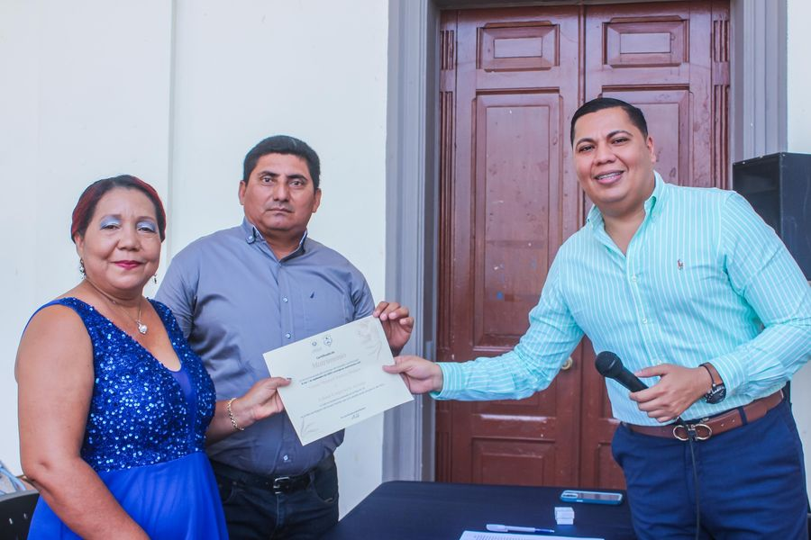
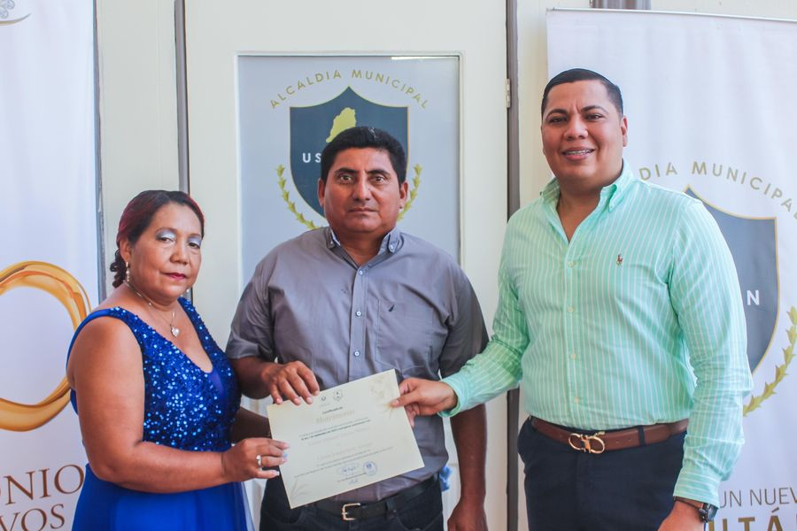
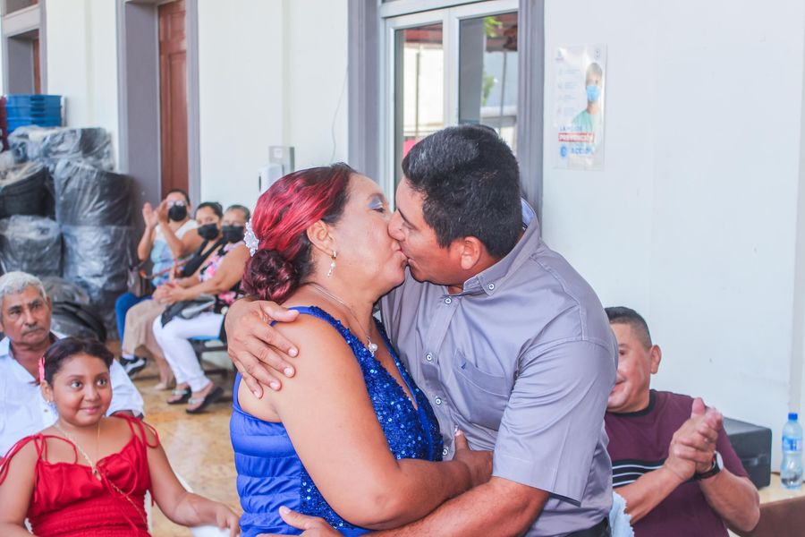

01-09-23
Entregamos víveres, en nombre de nuestro alcalde Doctor Luis Ernesto Ayala Benítez a una señora, qué resultó lesionada tras caer en una quebrada de colonia El Milagro 2.

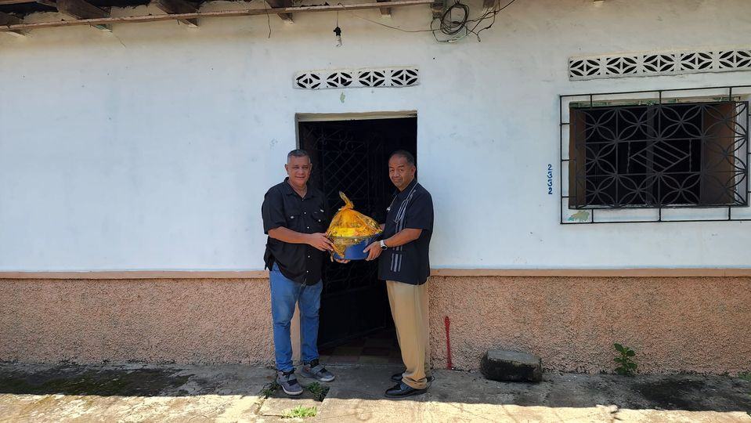

01-09-23
La Alcaldía Municipal de Usulután que administra nuestro Alcalde Doctor Luis Ernesto Ayala Benítez a través de la Unidad de Primera Infancia Niñez y Adolescencia, en coordinación con el Comité Local de Derechos y con el apoyo de la Unidad de Cultura y Deportes,
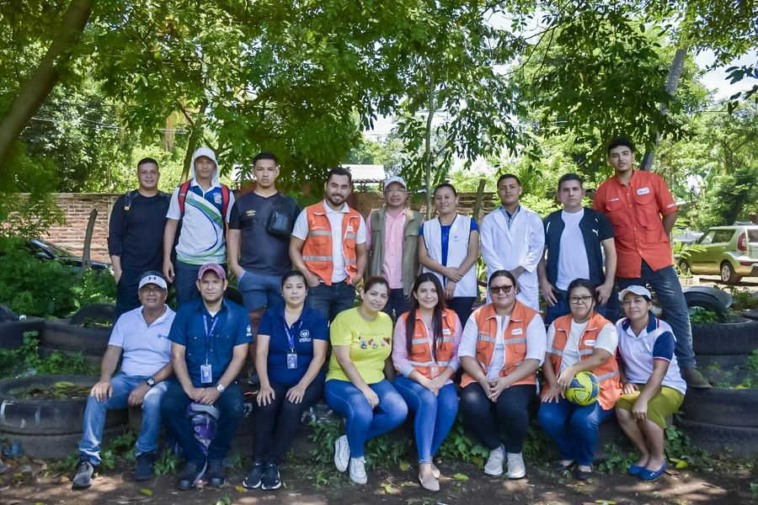
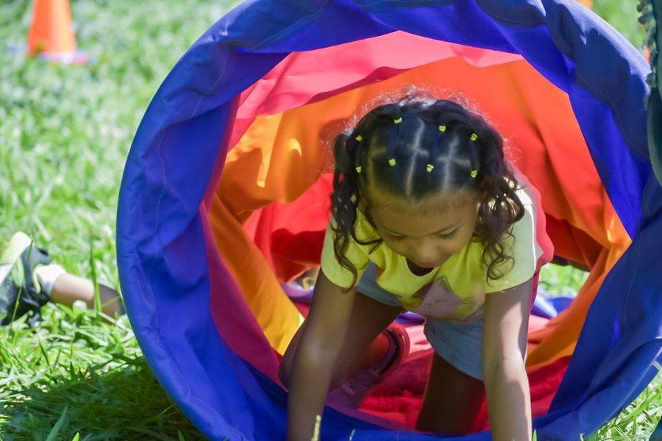
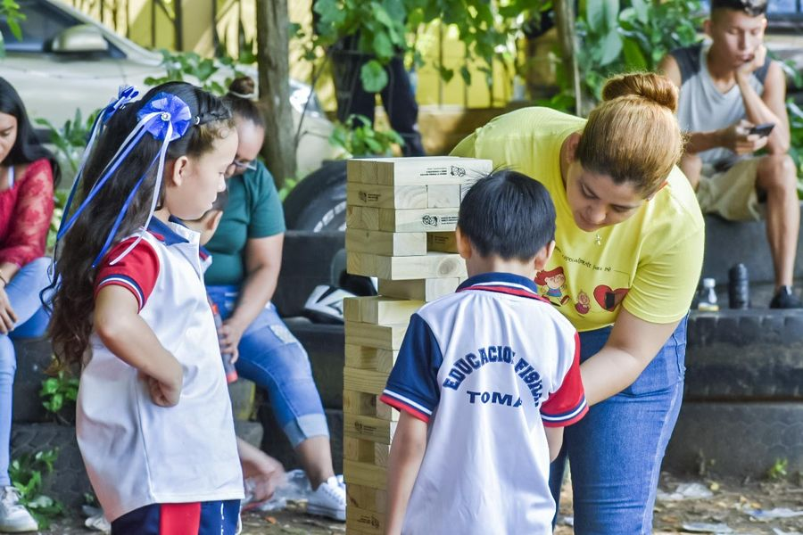
01-09-23
Este día iniciamos las clases de computación básica en la Casa de Encuentro Juvenil,
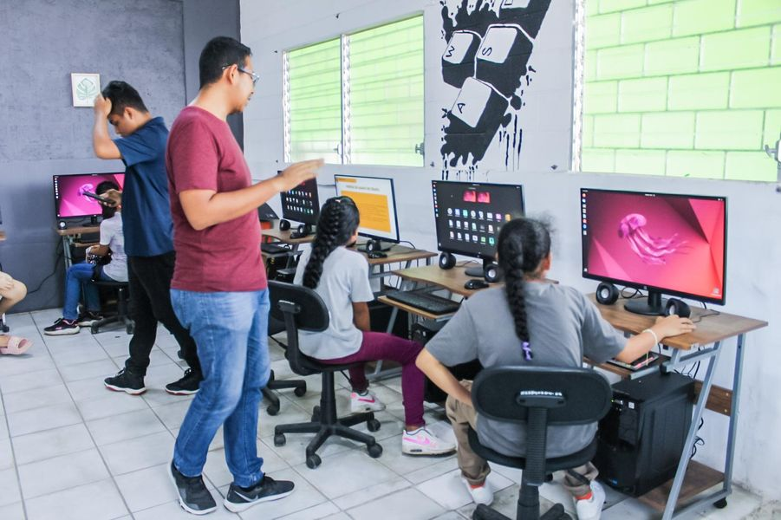
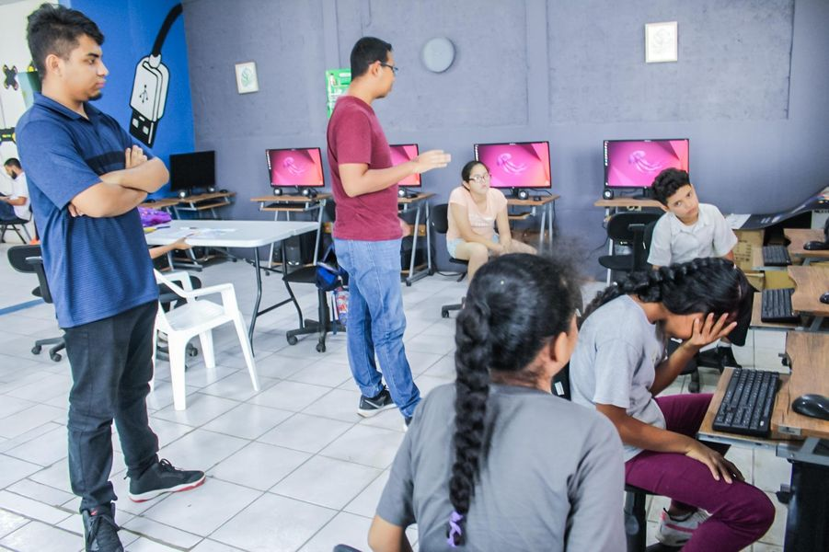
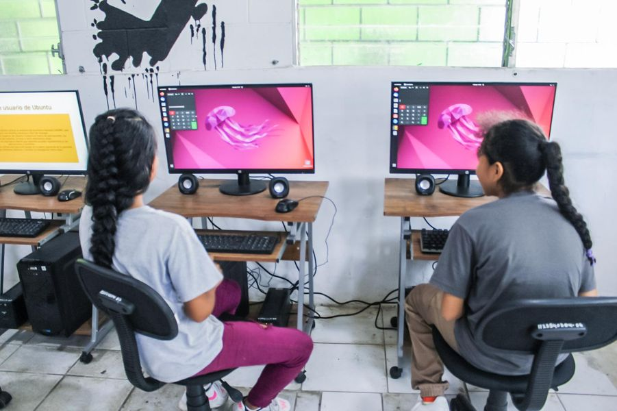

02-09-23
Estamos realizando tareas de remoción de árboles caídos sobre estructuras en diferentes puntos del municipio debido a la Onda Tropical
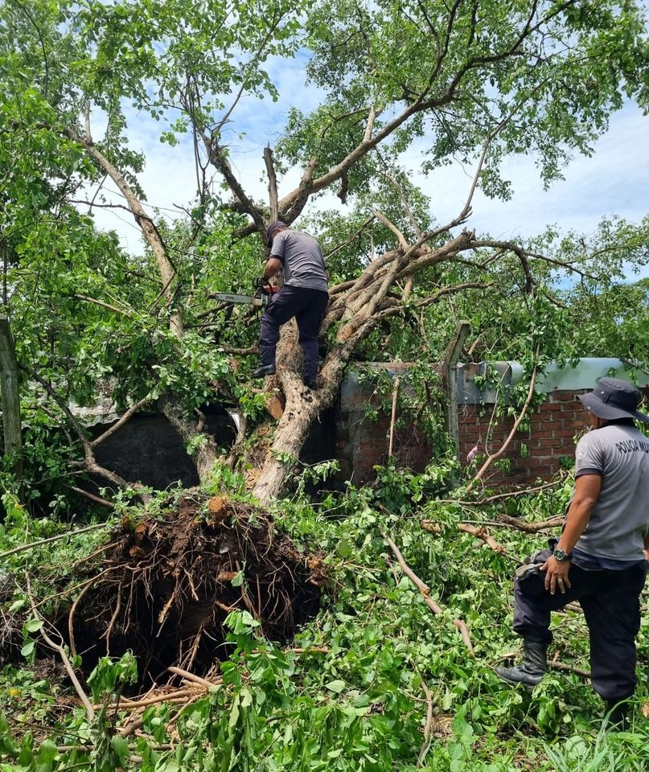

02-09-23
Noche de Familia. Noche de Paseo El Calvario.
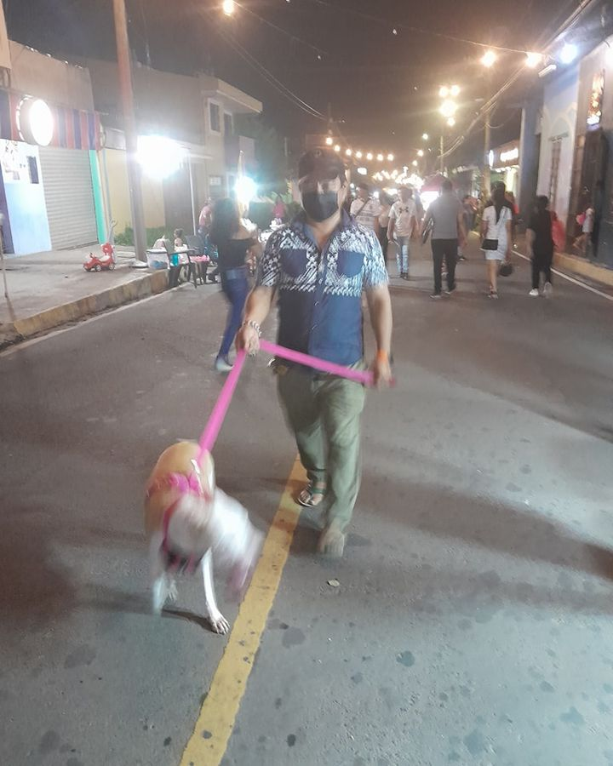
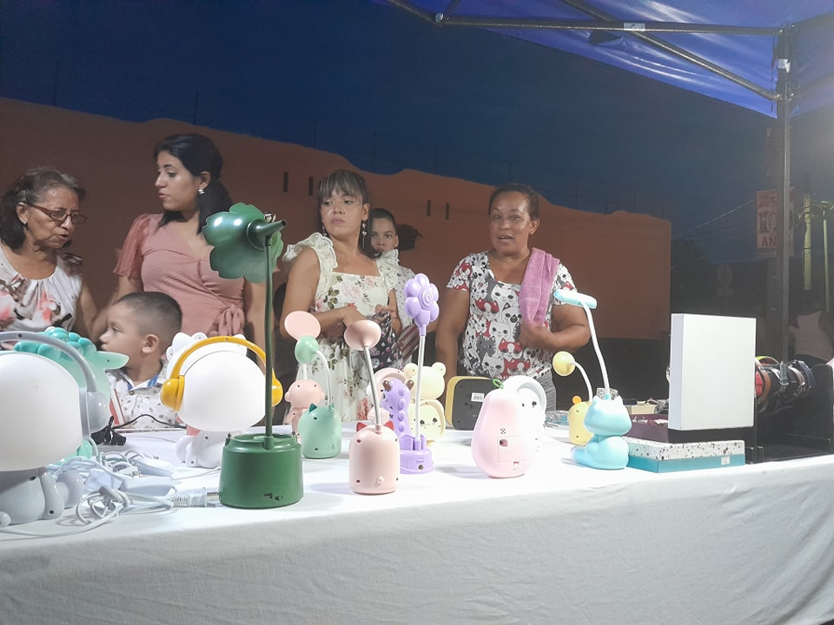
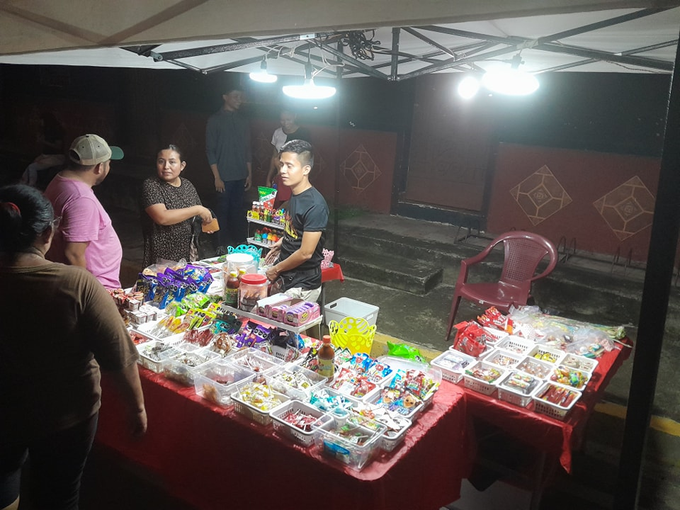

03-09-23
Nuestros compañeros del CAM se unieron a las tareas para retirar ramas, árboles y escombros caídos por la Onda Tropical del pasado viernes.
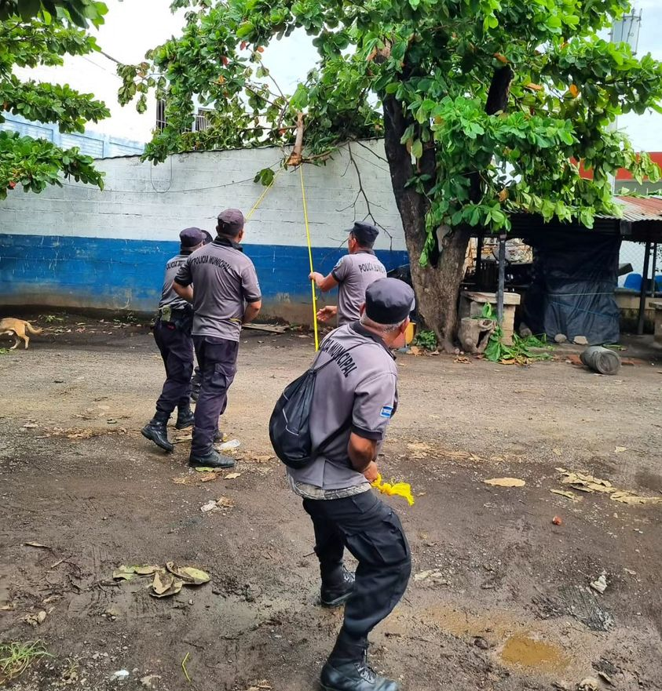

04-09-23
Visita el #AgroMercado en el parque Monseñor Romero (El Calvario) y llévate los productos más frescos y a precios accesibles.
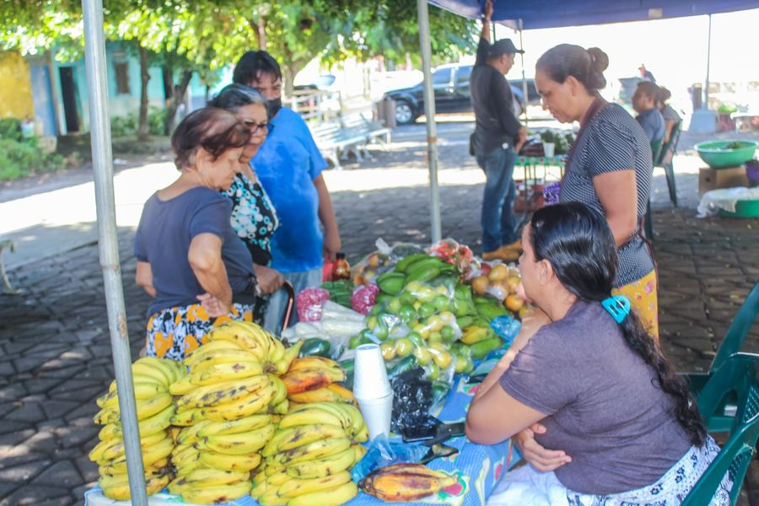

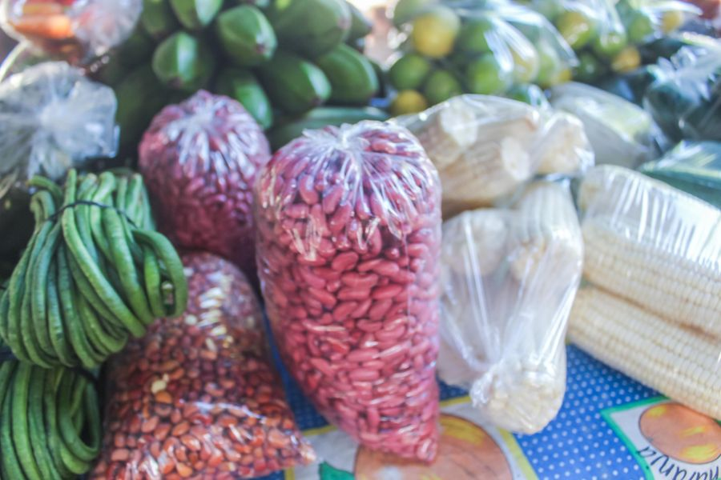

04-09-23
Este día continuamos con los trabajos de terracería que realiza el personal de Proyectos y Red Vial en Calle antigua a la Presa para la construcción de Canaleta tipo L y Cordón cuneta y bordillo
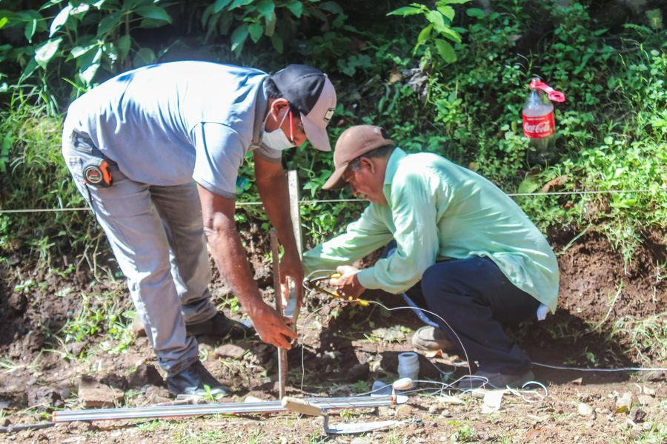
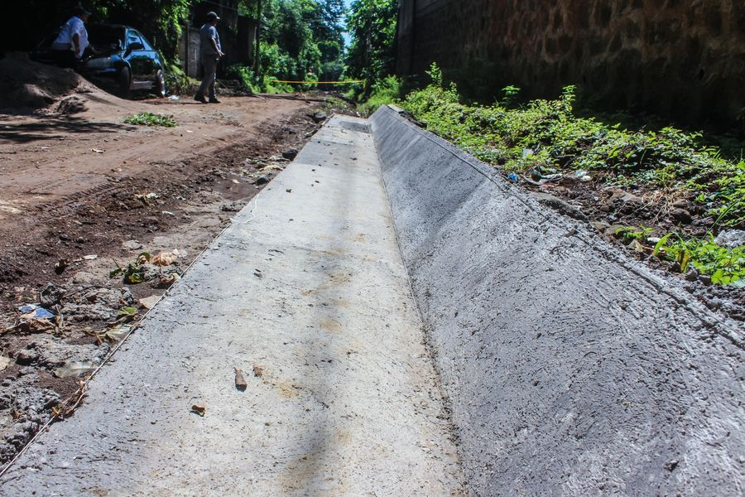
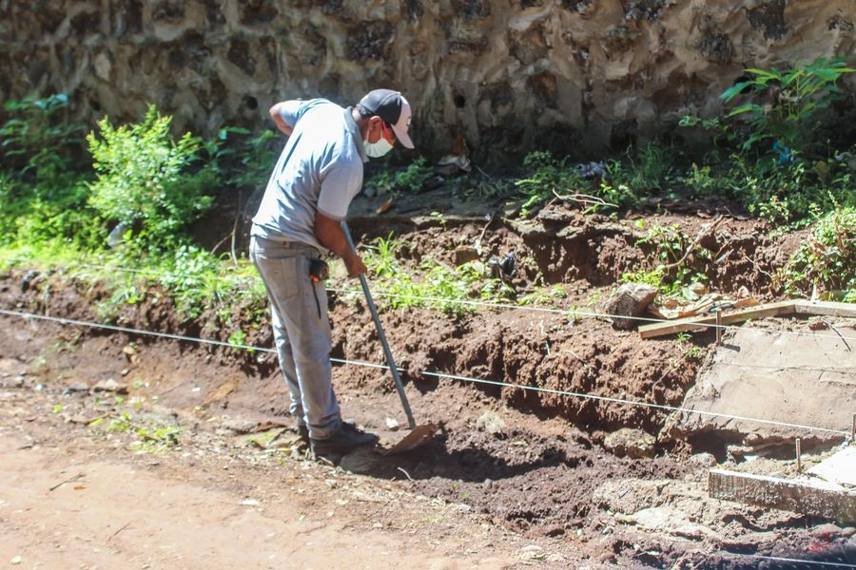
04-09-23
RECOLECCIÓN DE BASURA.
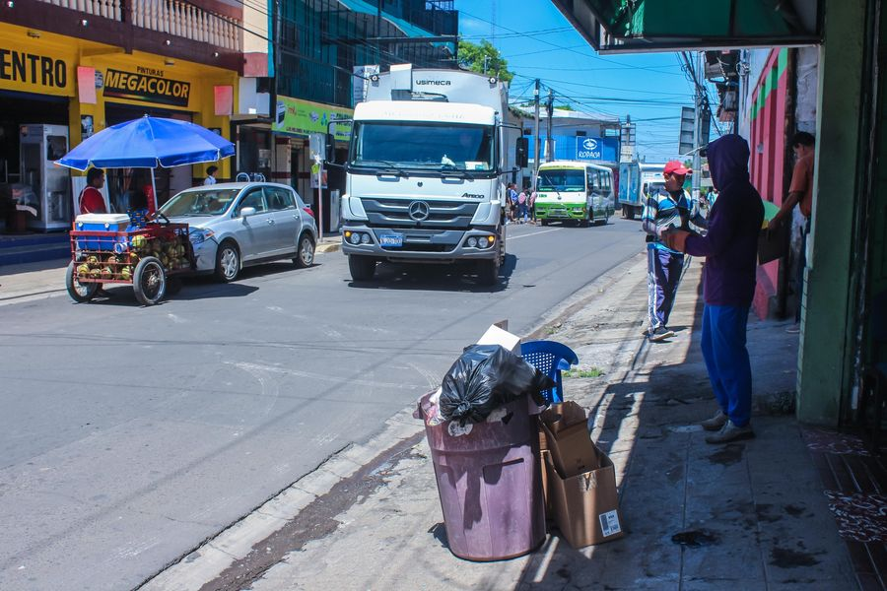
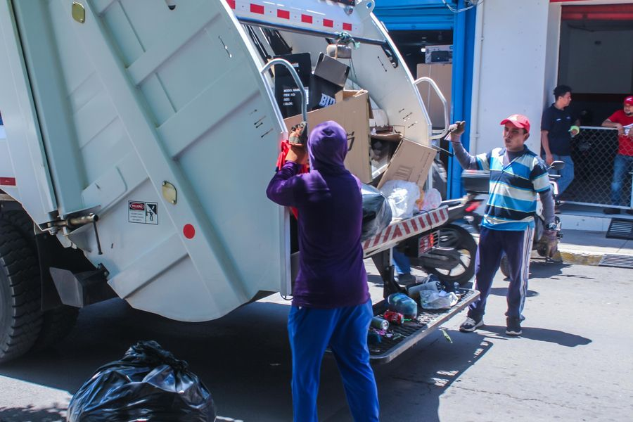
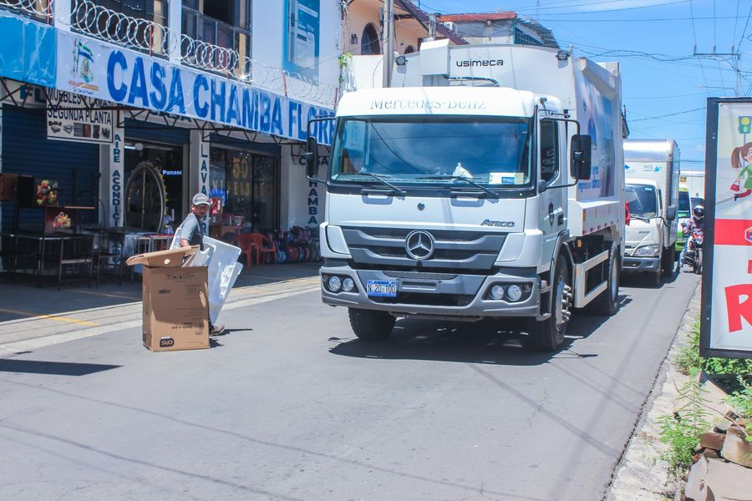

04-09-23
Hemos trabajado en la limpieza de los túneles de Puente las Veraneras esto para prevenir inundaciones debido al atascamiento de basura, escombros y árboles
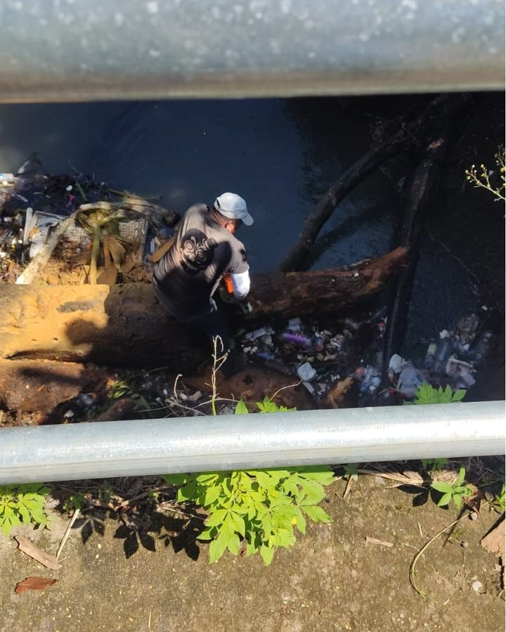
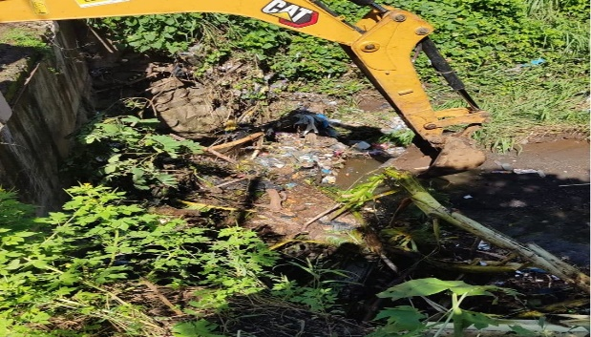
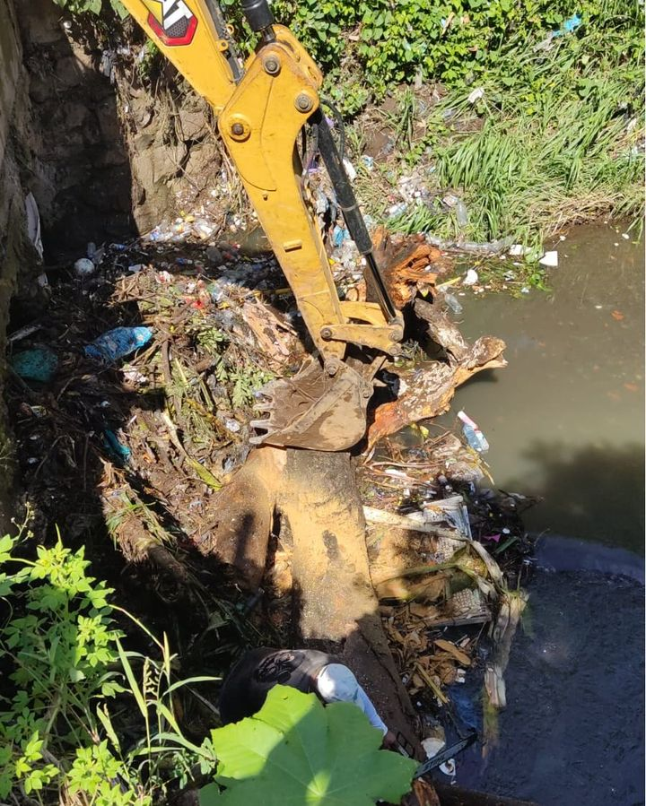

04-09-23
Jornada de limpieza en Turicentro La Poza
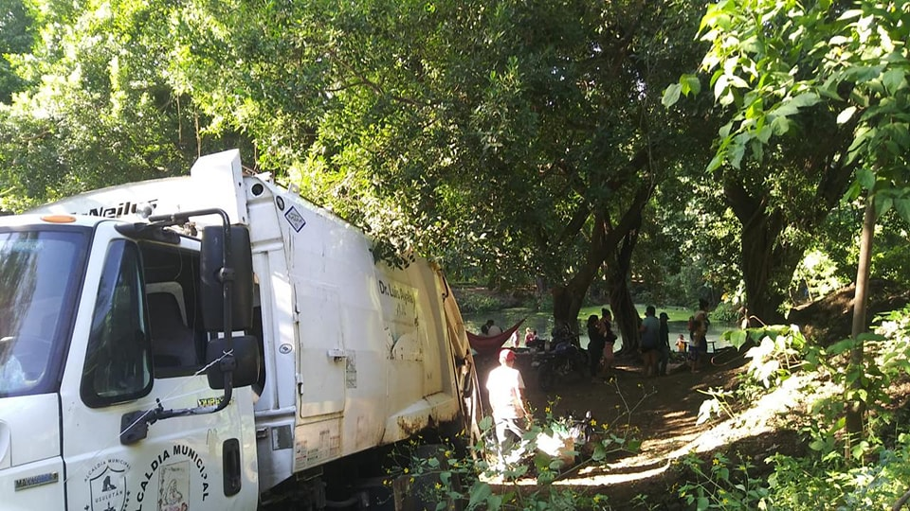

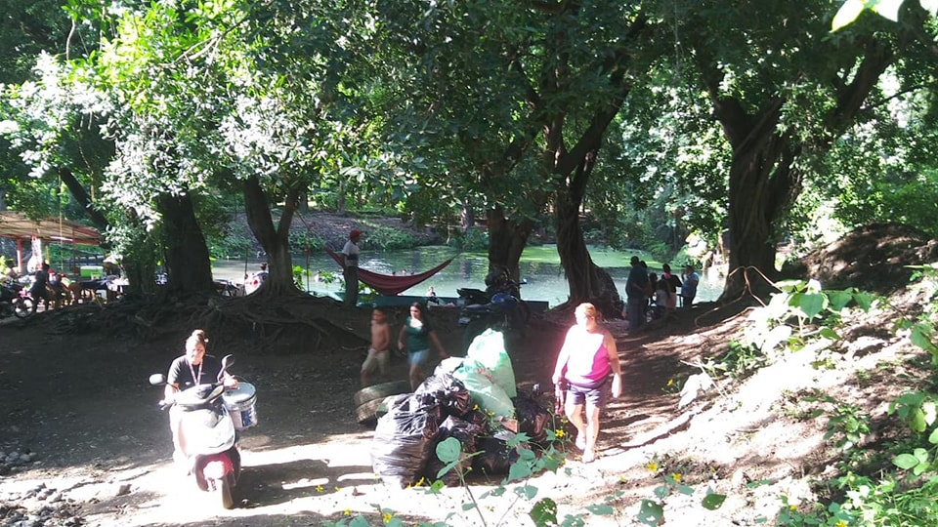

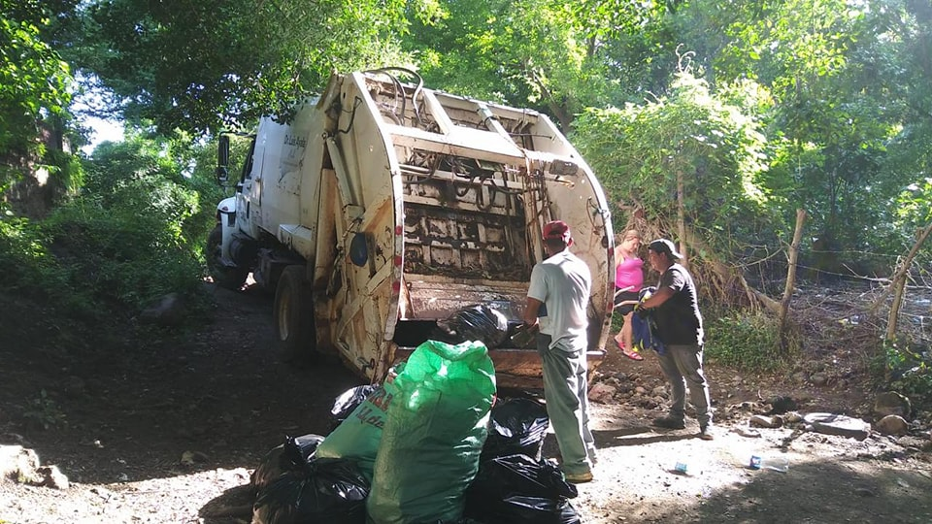

05-09-23
Continuamos con las clases de computación básica en la Casa de Encuentro Juvenil,
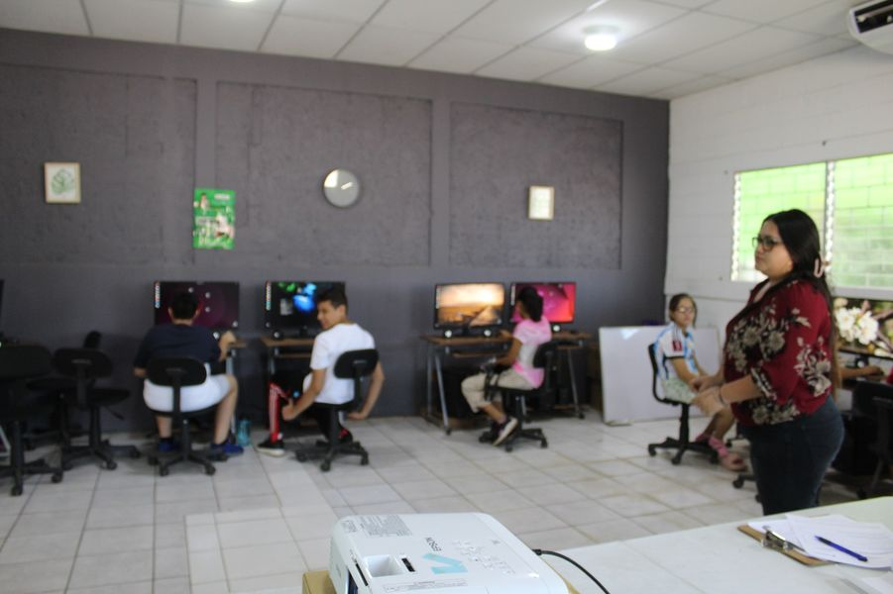
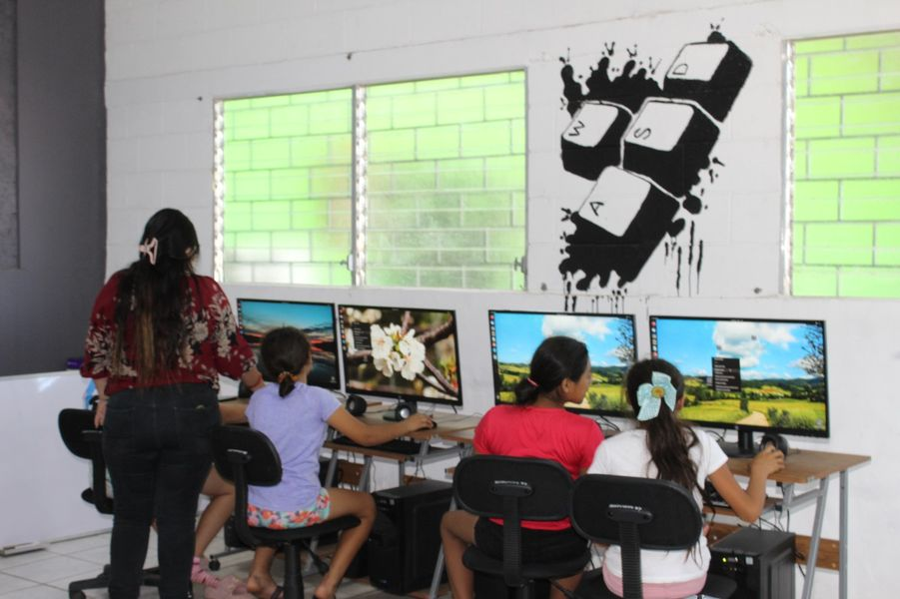

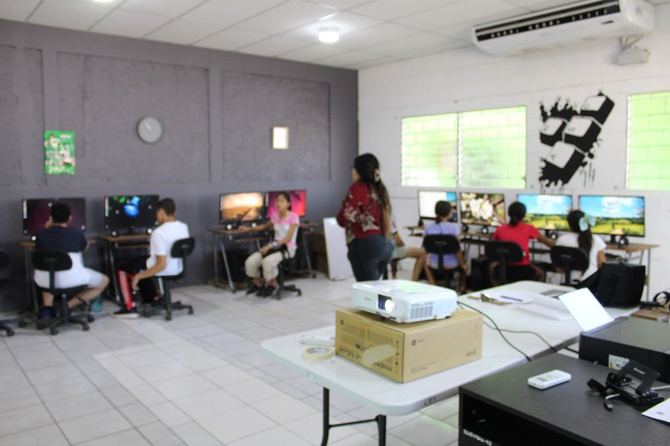

05-09-23
Esta tarde en la Academia Internacional del Instituto Salvadoreño de Formación Profesional (INSAFORP) se realizó la graduación del personal de la Municipalidad que participo en los talleres de Microsoft Word 2019, Excel y PowerPoint 2019

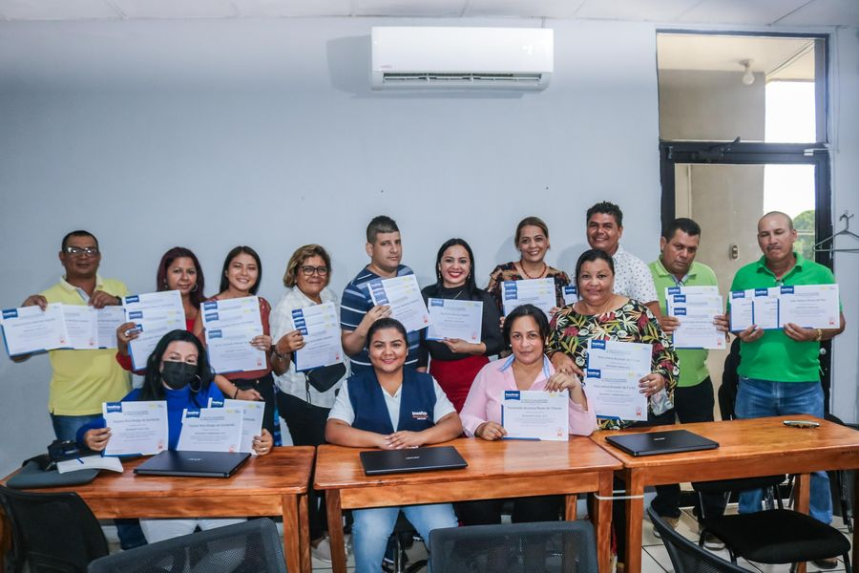
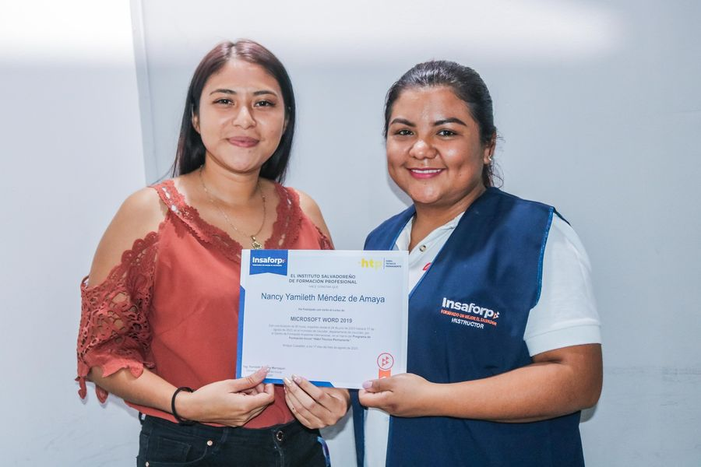
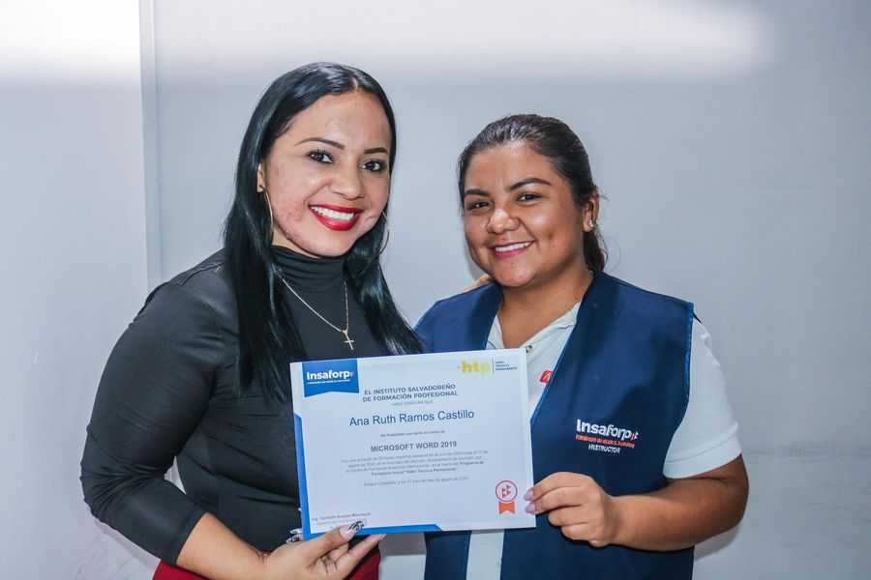
06-09-23
Este día como parte de la preparación para recibir Antorcha Centroamericana de la Independencia 2023 en nuestro municipio, Personal de la Municipalidad realizó lavado y limpieza en el Parque Raúl F. Munguía
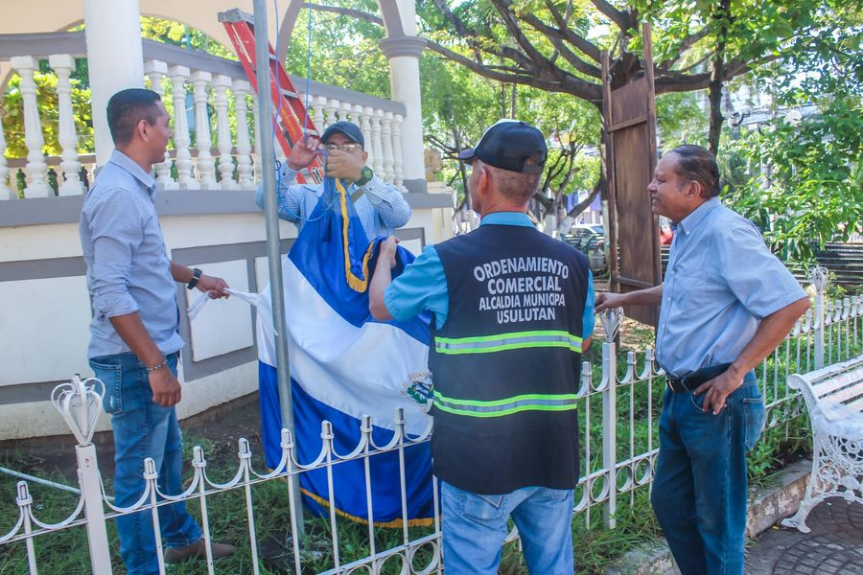
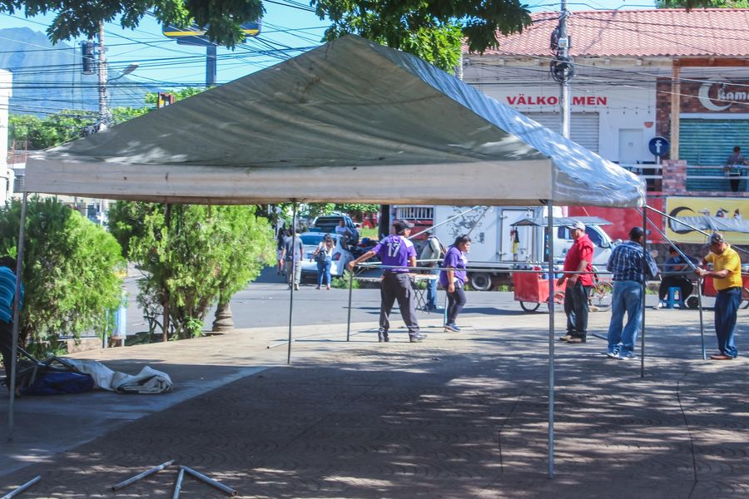
+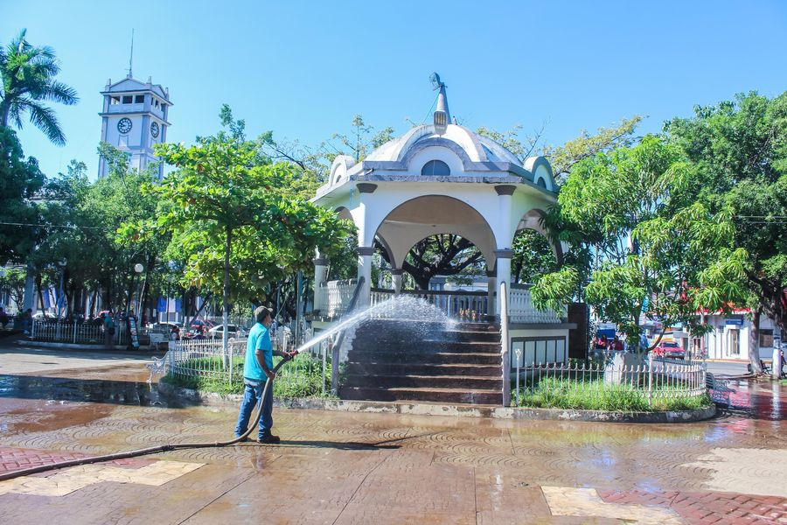

06-09-23
Esta tarde, en representación de nuestro Alcalde Doctor Luis Ernesto Ayala Benítez, el Licdo. Manuel Serrano y el Sr. William Velásquez, miembros del Concejo Municipal recibieron el fuego de la Antorcha Centroamericana en el desvío de Ozatlán,
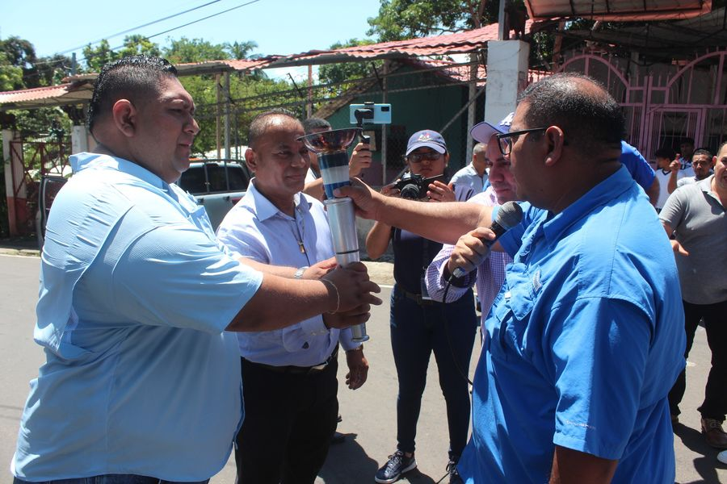
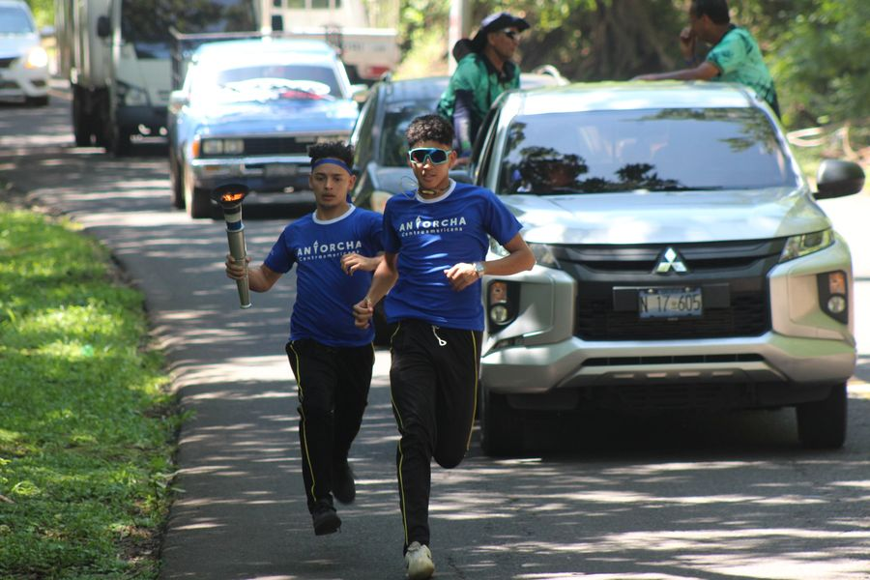
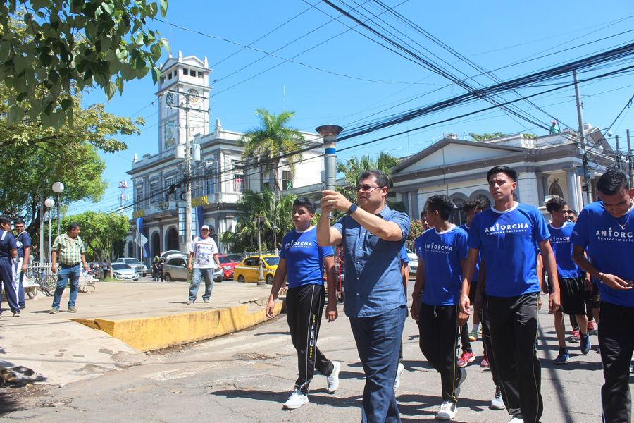
07-09-23
Nuestro Alcalde Doctor Luis Ernesto Ayala Benítez, supervisa el área a intervenir próximamente de la calle que conduce hacia las Lomas, desde caserío Los Machados, trabajos de reparación de calles y cuneteado
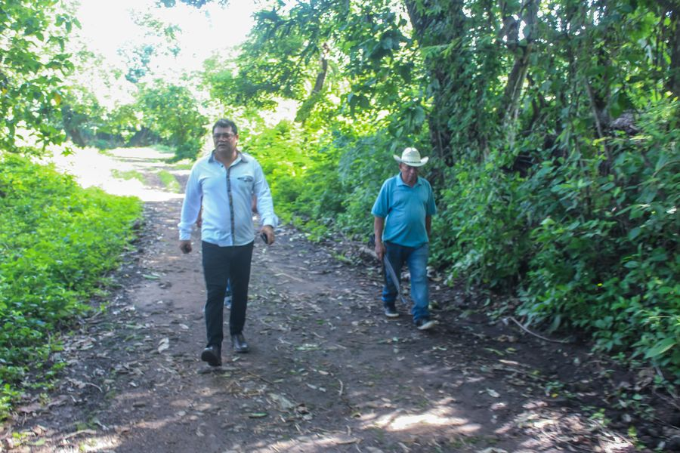
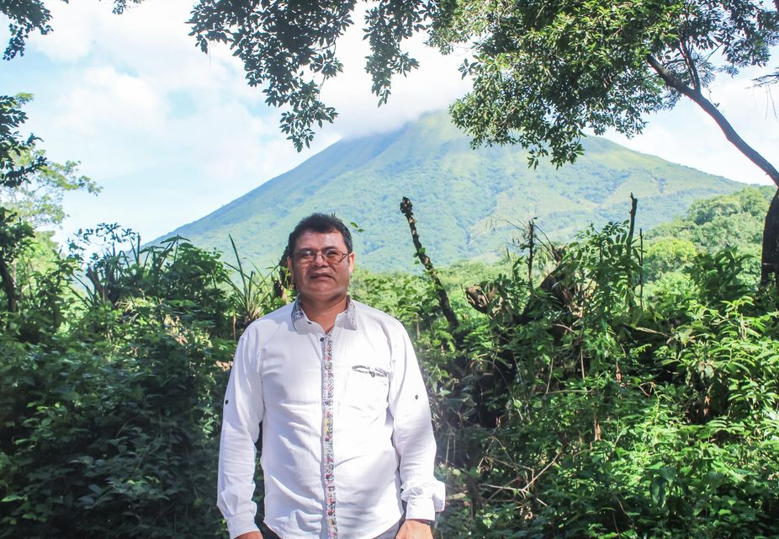

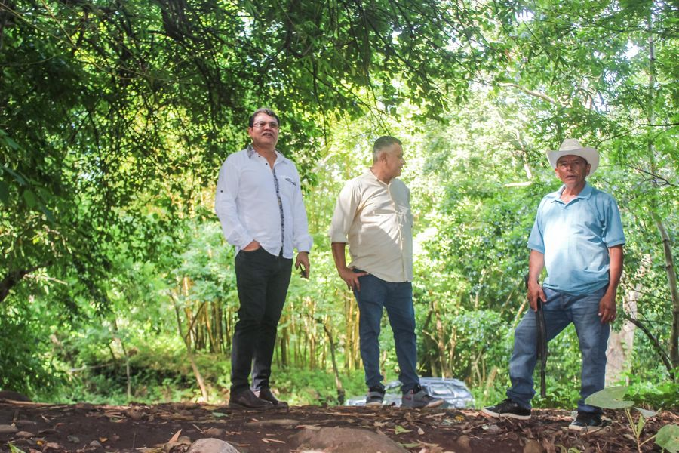
07-09-23
Nuestro alcalde Doctor Luis Ernesto Ayala Benítez se reunió hoy con donante de la Colectiva Feminista, para darle seguimiento a las actividades que realizarán en conjunto.
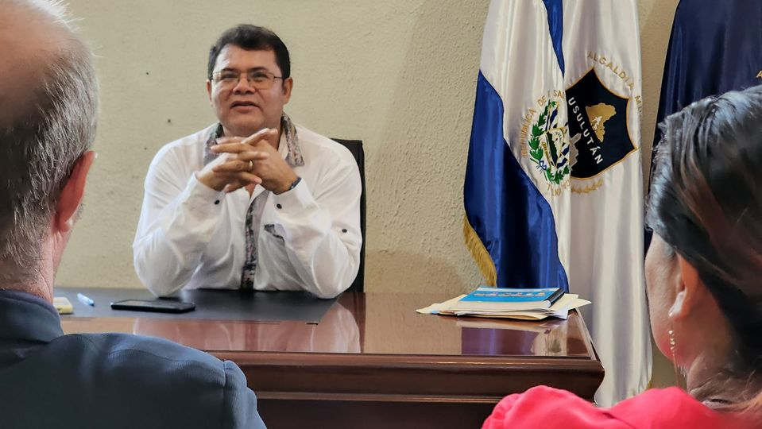
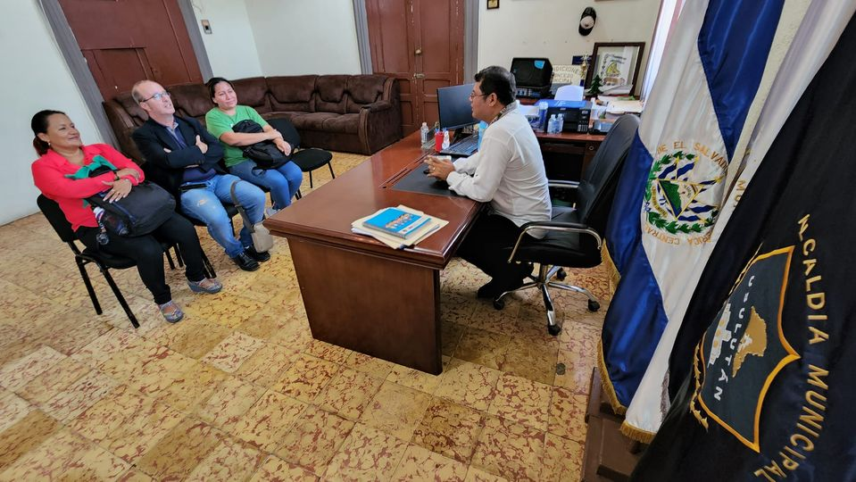
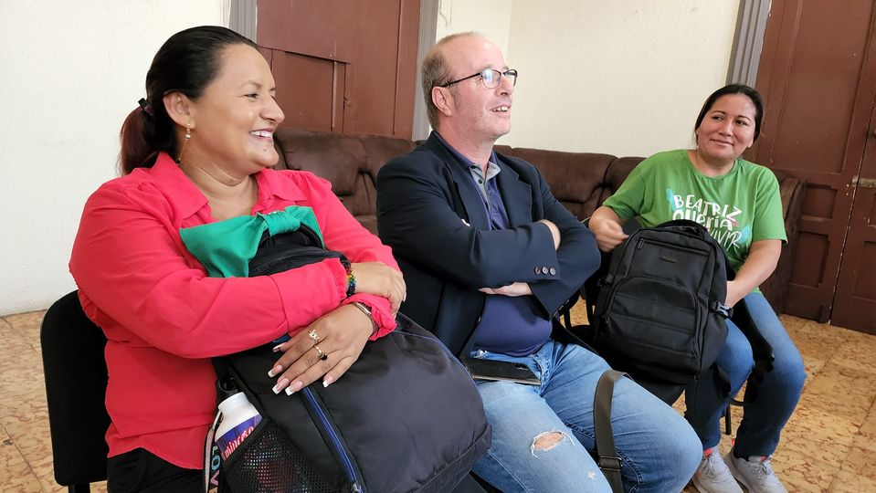

07-09-23
Reunión de Concejo Municipal Plural este día donde se analizan las necesidades de los usulutecos, para generar más proyectos que beneficien a las comunidades.
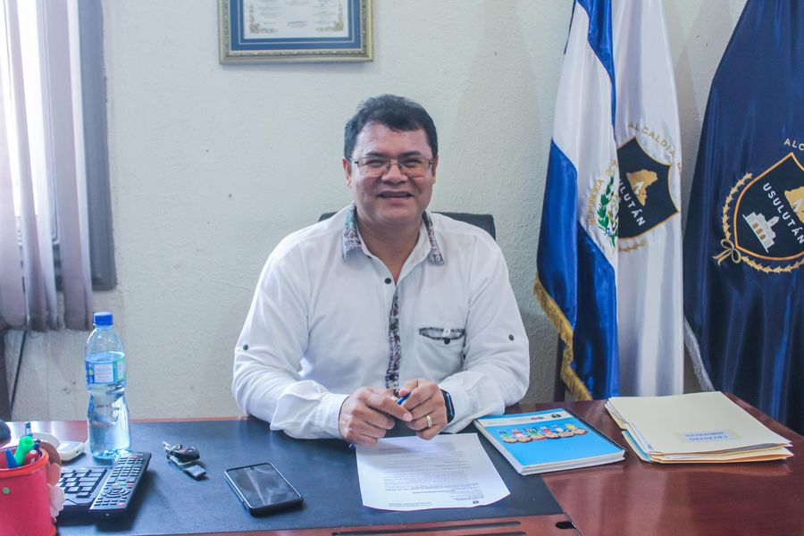
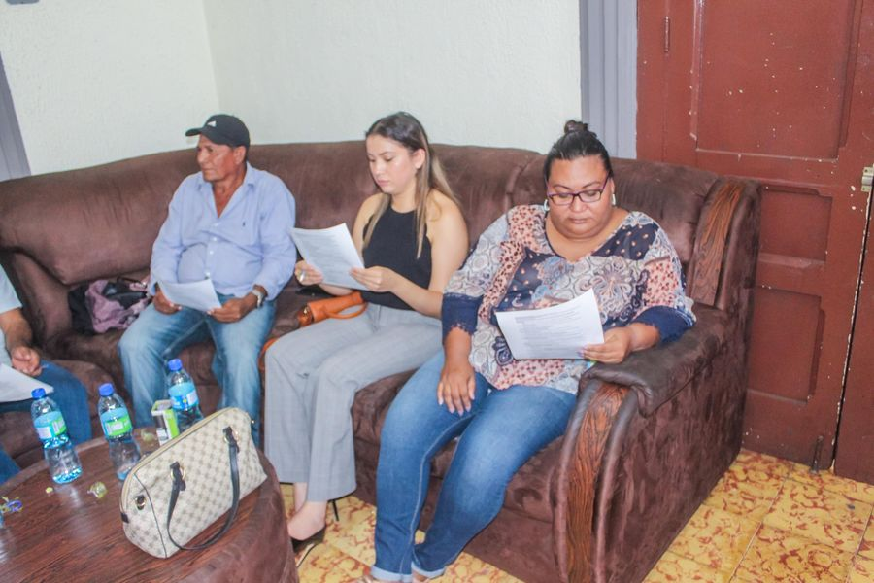
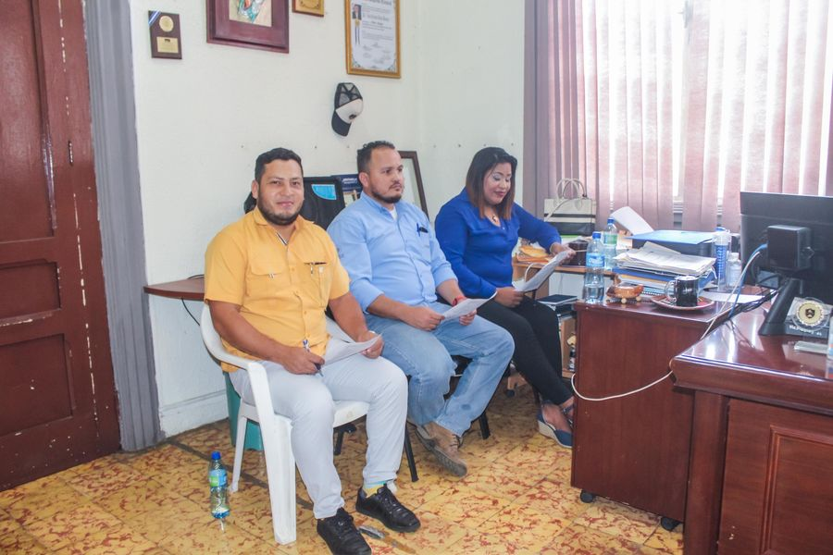

07-09-23
El Licdo. Alejandro García realizó la toma de protesta a los miembros de la asociación de Residencial Las Veraneras
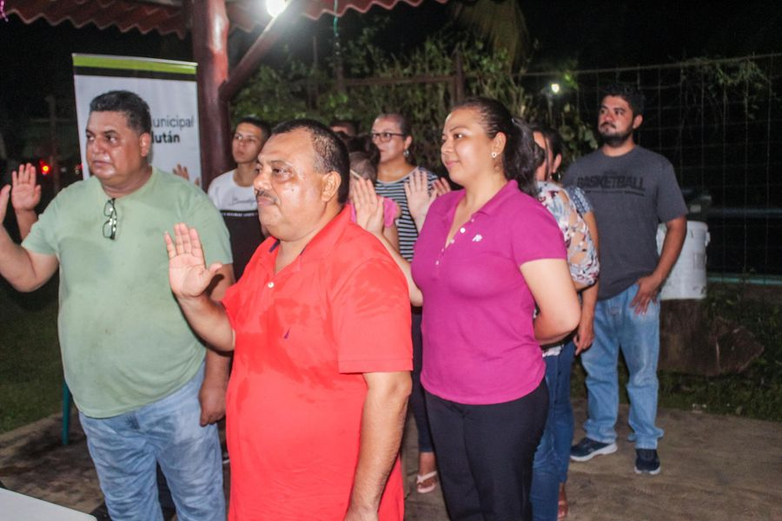
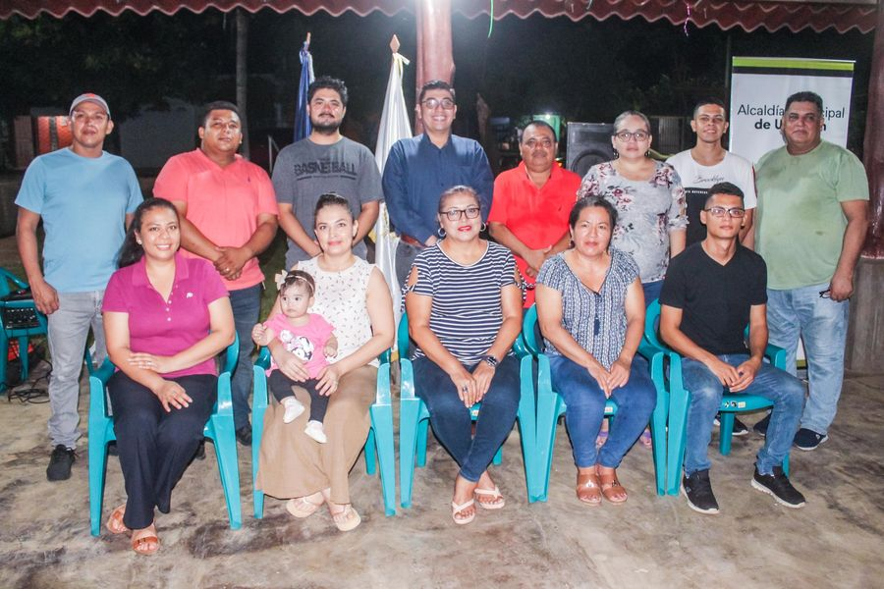
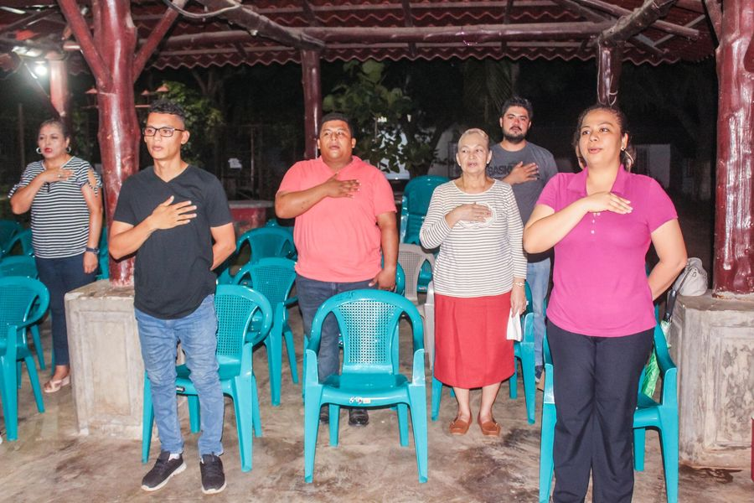

08-09-23
Este día se realizaron bodas civiles colectivas en nuestro despacho.
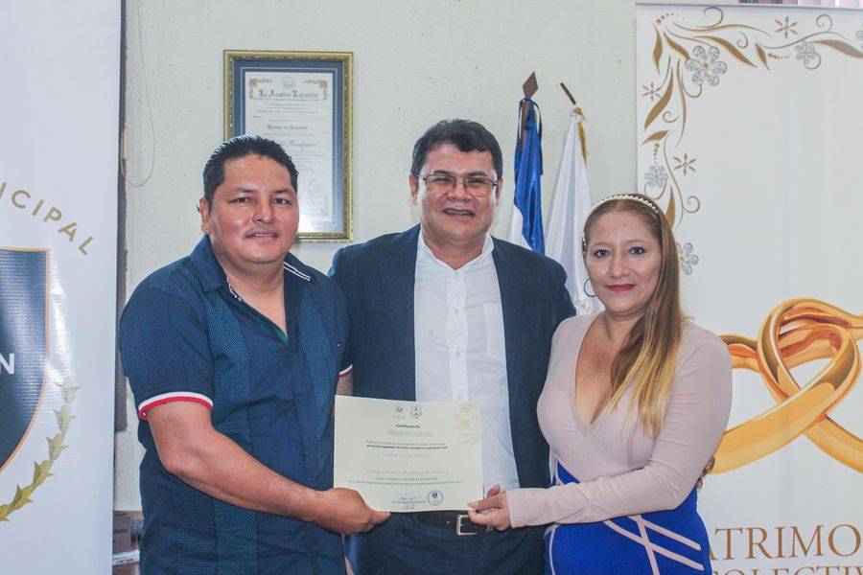
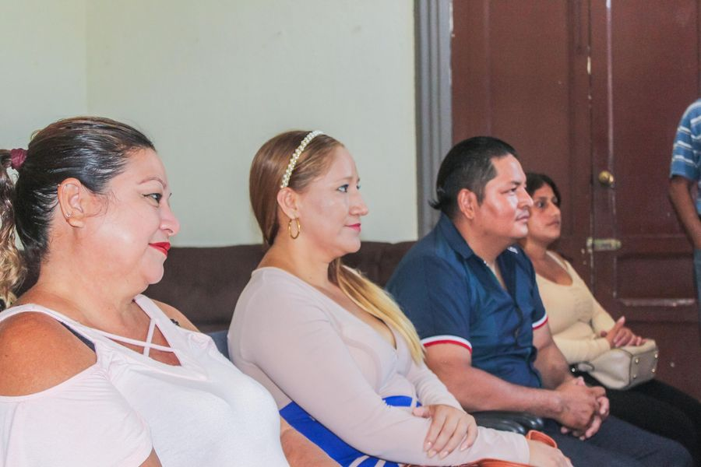

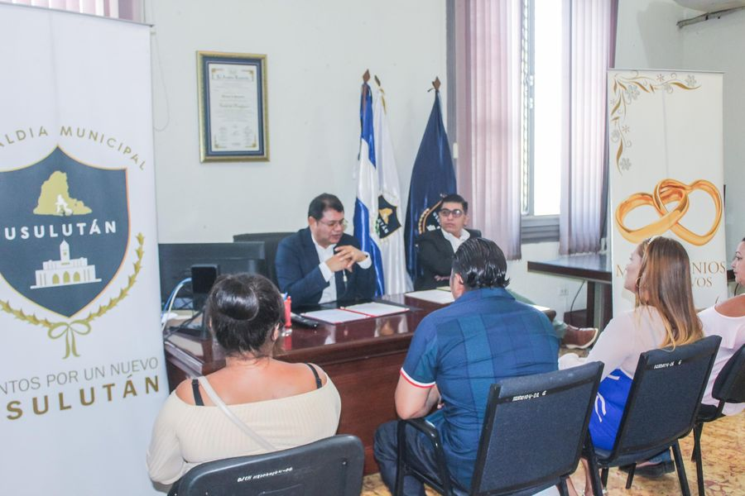
08-09-23
Esta tarde en representación de nuestro Alcalde Doctor Luis Ernesto Ayala Benítez, la Ing. Carla Benavides y la Licda. Ena Mejía, miembros del Concejo Municipal en compañía de Iris Navarro jefa de la Unidad de Deporte y Cultura
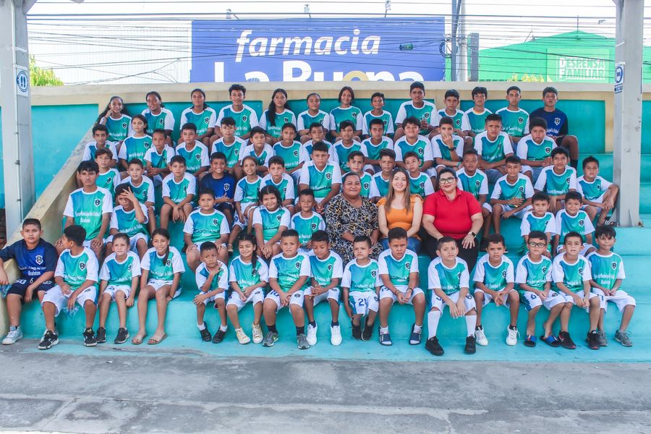

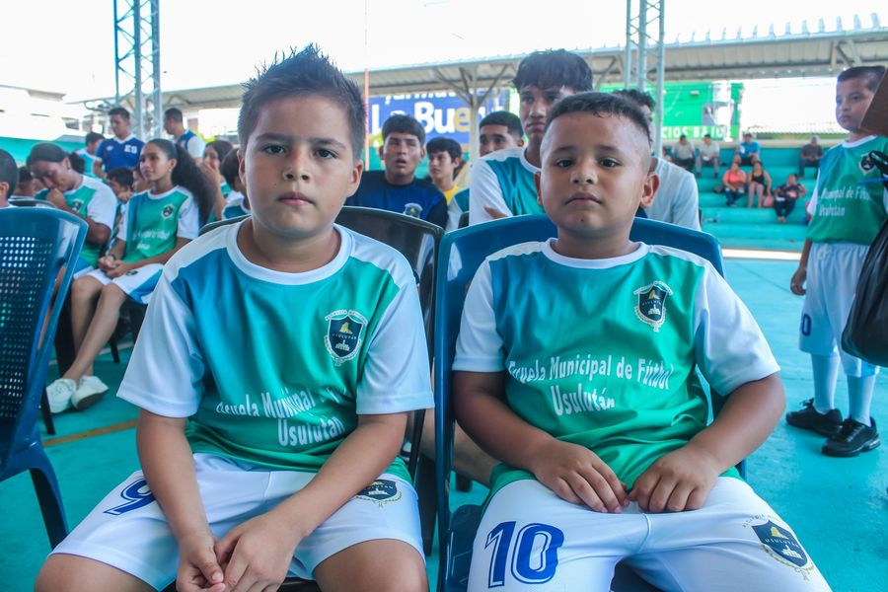

09-09-23
Inicia la competencia de Natación en el Colegio Arce Jeriel, Participación de la Escuela Municipal de Natación de Usulután.
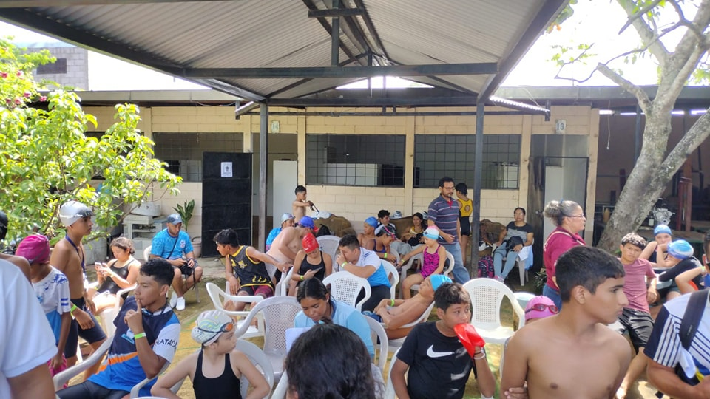
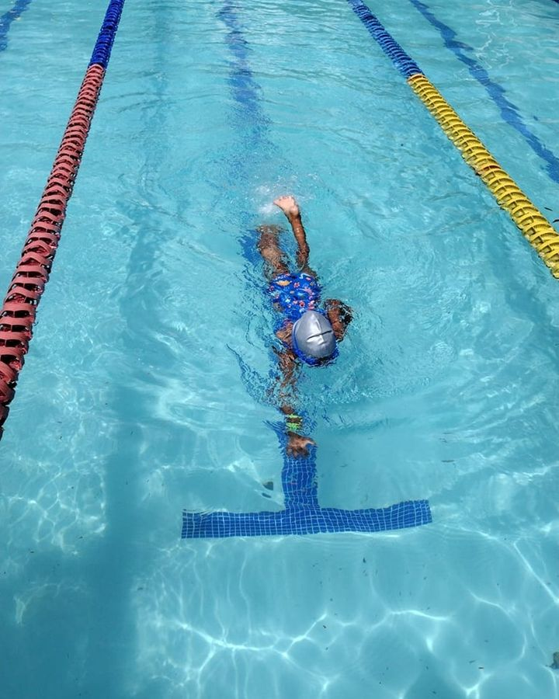

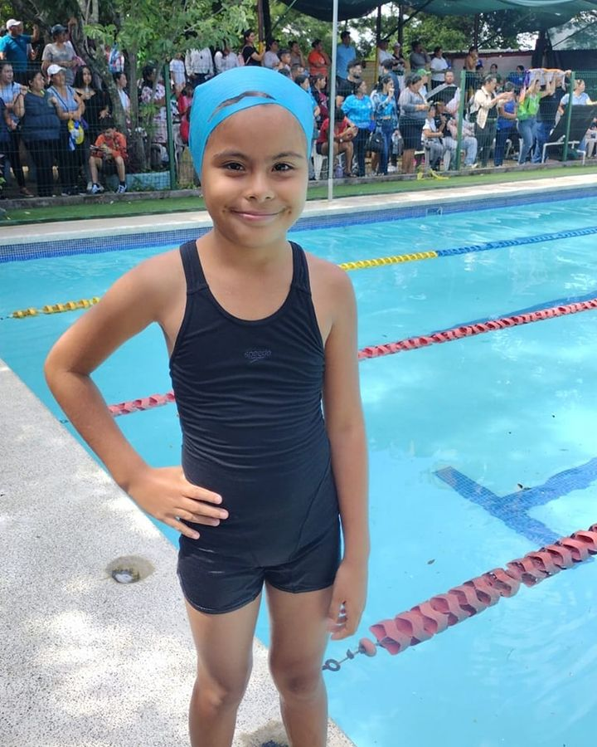

09-09-23
¡Paseo El Calvario lleno de música, alegría, sorpresas y muchas sonrisas!
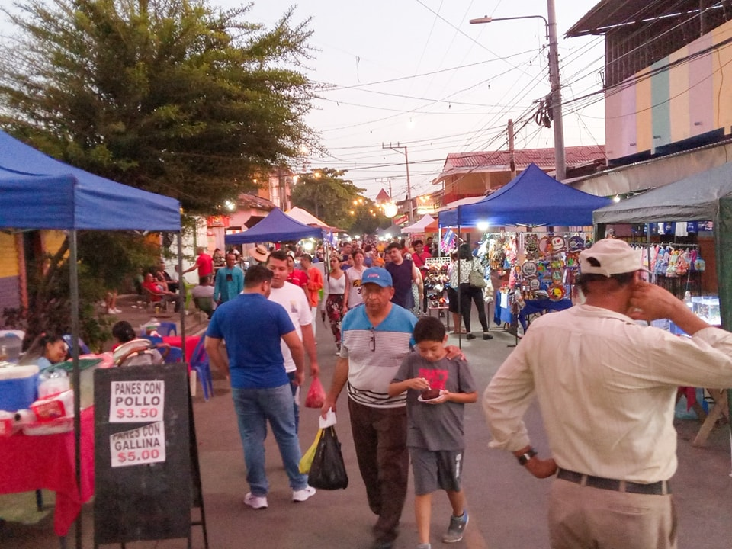

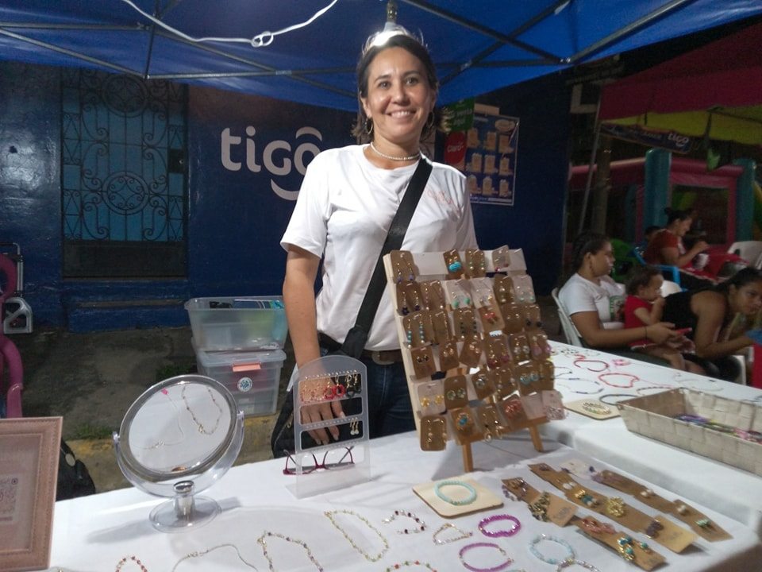

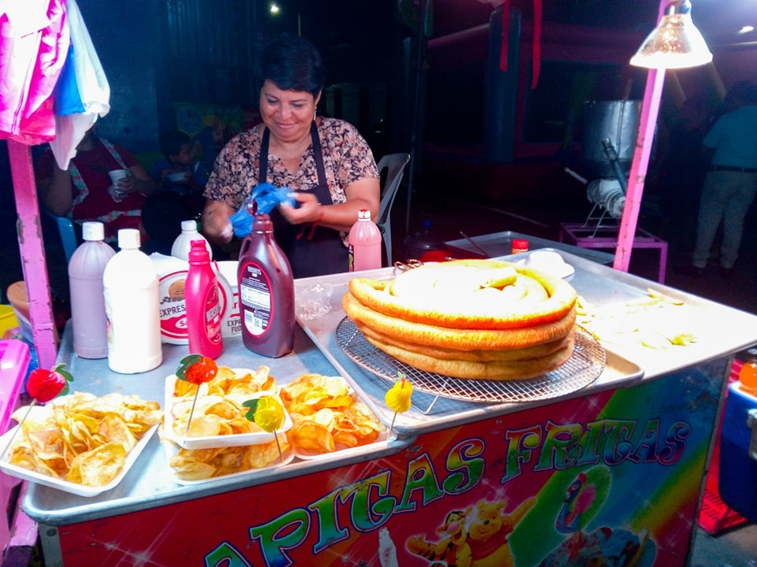
11-09-23
El Doctor Luis Ernesto Ayala Benítez en coordinación con INSAFORP se realizan capacitaciones en las instalaciones municipales del CMPV
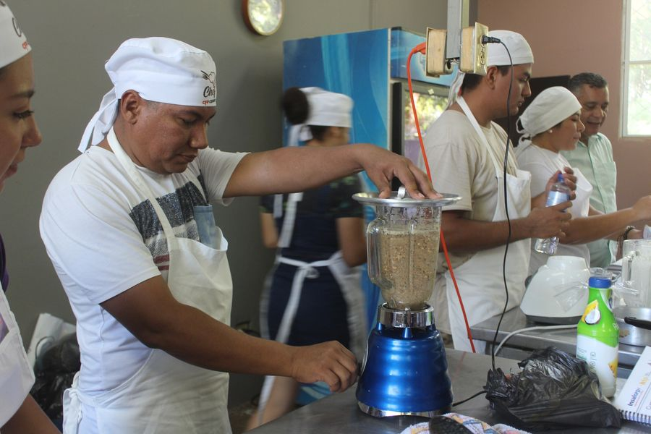
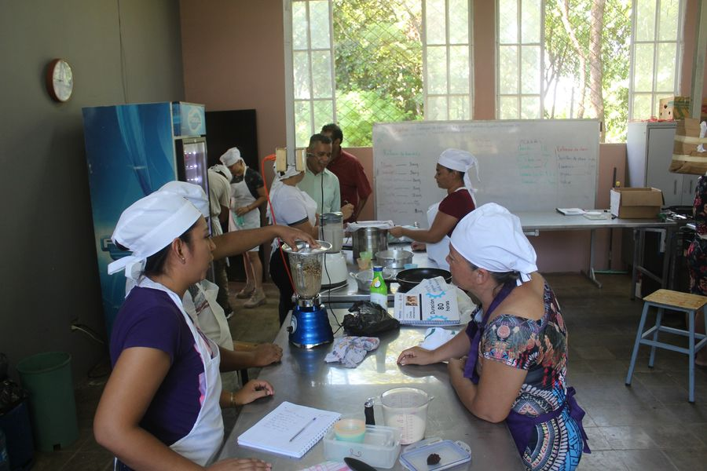
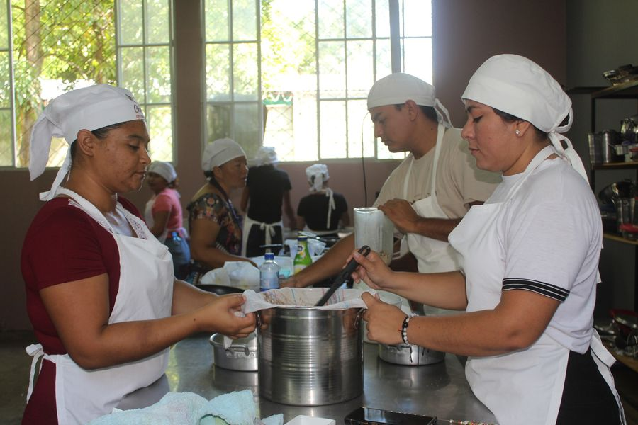

11-09-23
Visite #AgroMercado tu lugar con todo lo que tú necesitas para elaborar las mejores comidas .

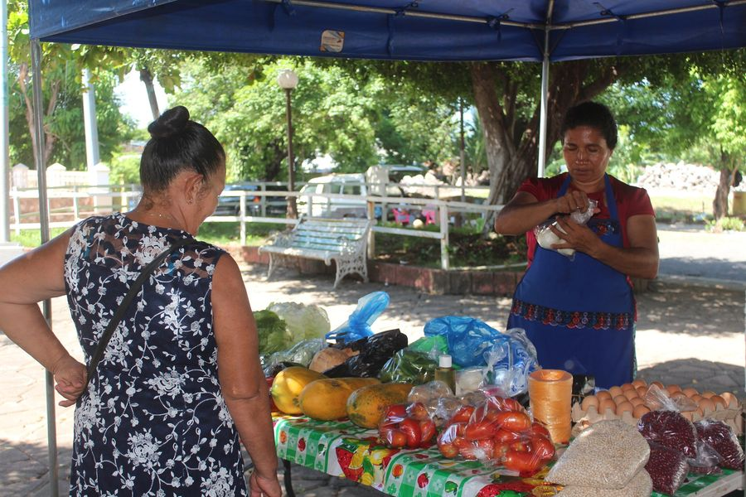
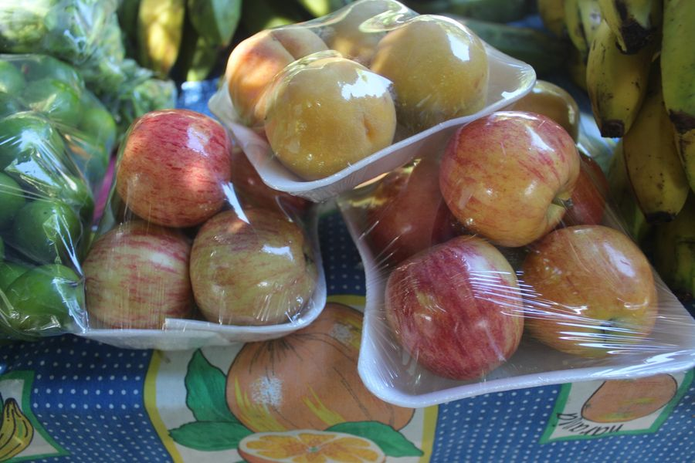
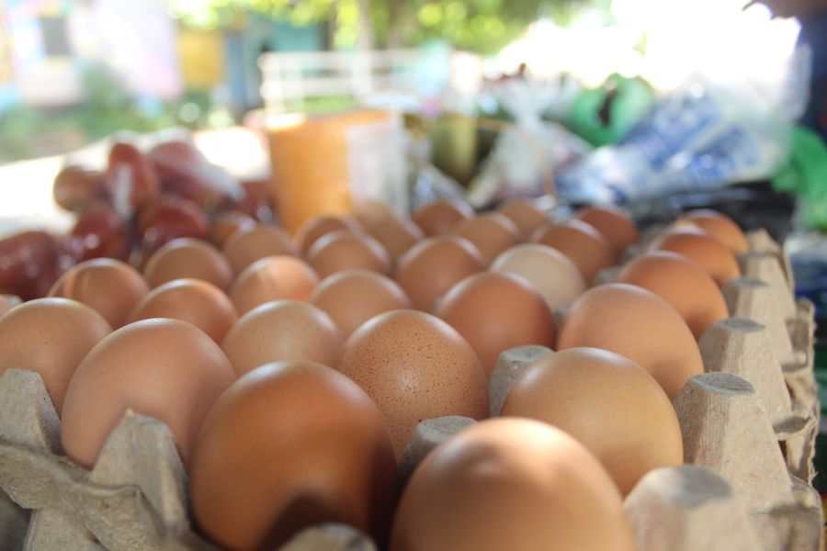

11-09-23
Esta mañana nuestro Alcalde Doctor Luis Ernesto Ayala Benítez, recibió a los niños y jóvenes de la Escuela Municipal
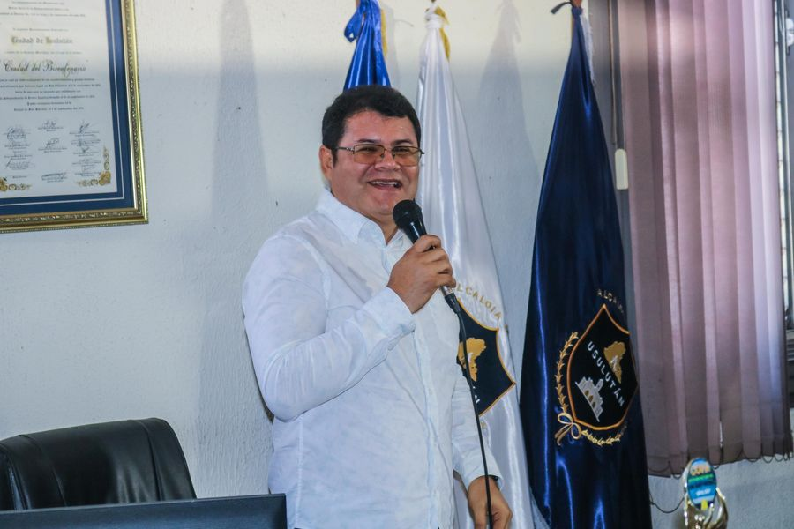
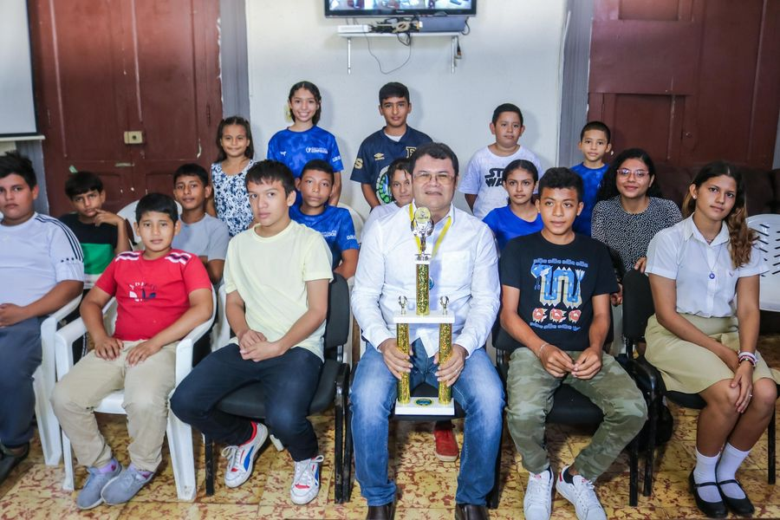
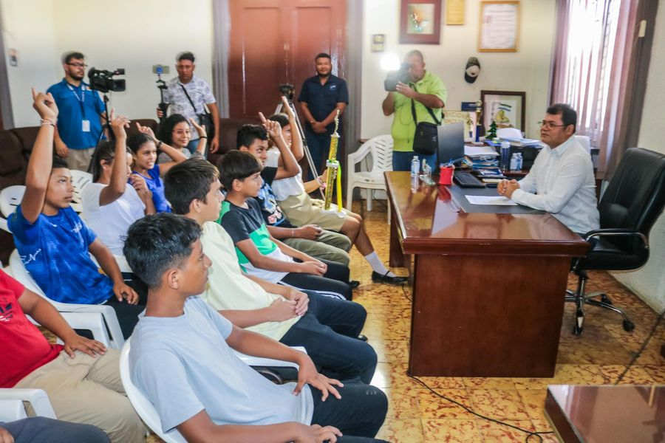
11-09-23
Este día nuestro Alcalde Doctor Luis Ernesto Ayala Benítez, se hizo presente en Colonia Dusem para dar la Orden de inicio al proyecto de Pavimentación con mezcla asfáltica en caliente de ½”, espesor de 7.0 cm, base suelo cemento
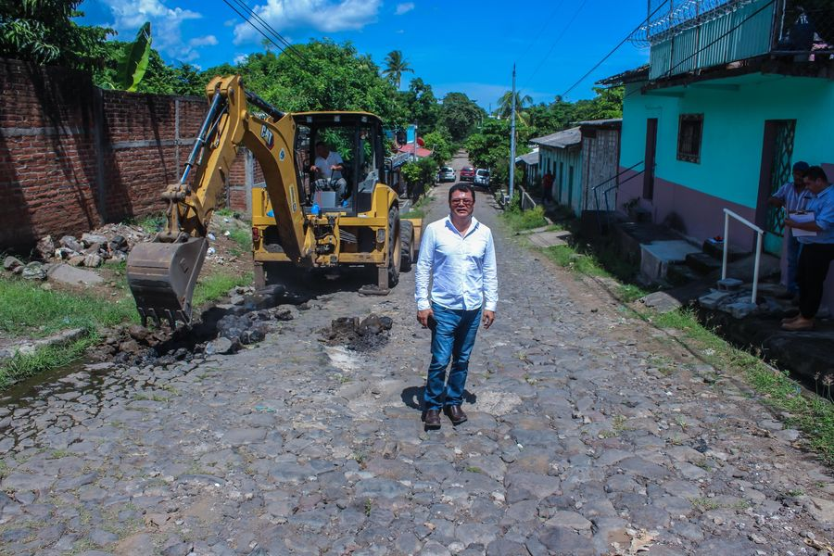
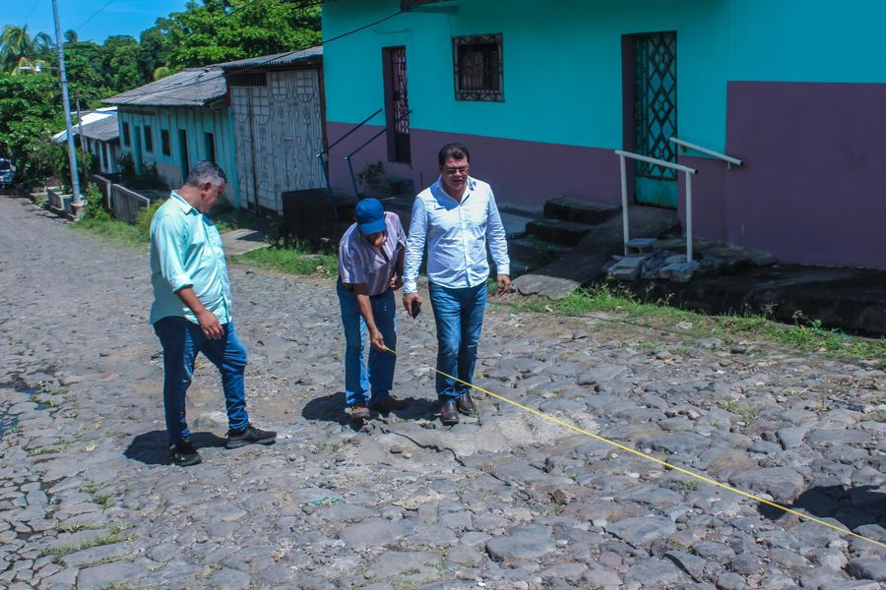
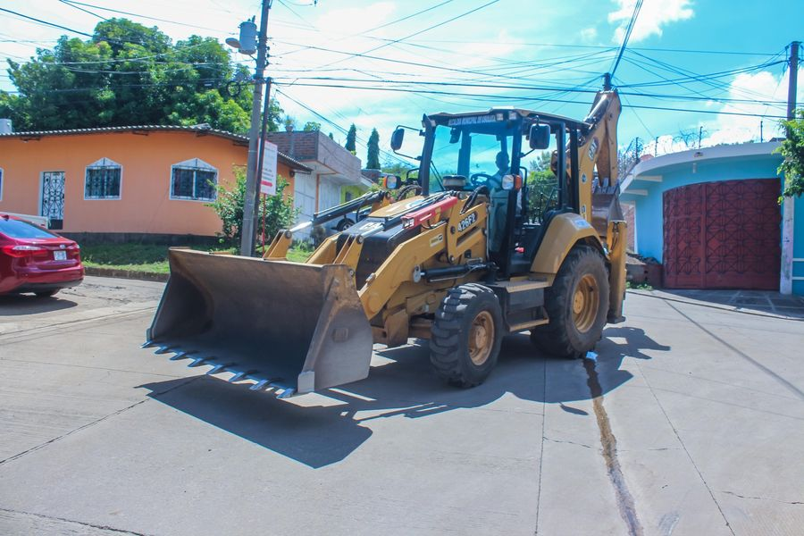
12-09-23
Nuestro alcalde Doctor Luis Ernesto Ayala Benítez se reunión con la responsable de la Biblioteca Pública de Usulután, para confirmar el apoyo d ella municipalidad con la institución del Ministerio de Cultura.
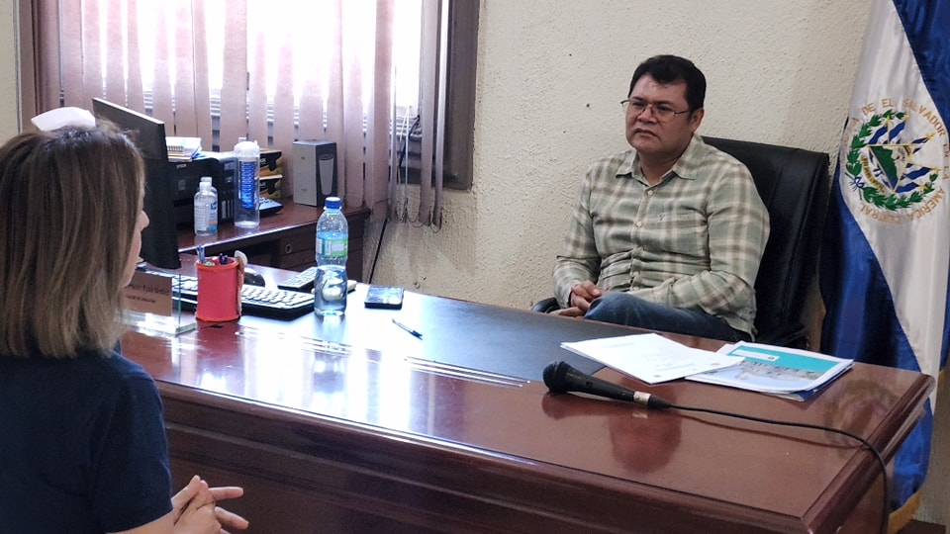
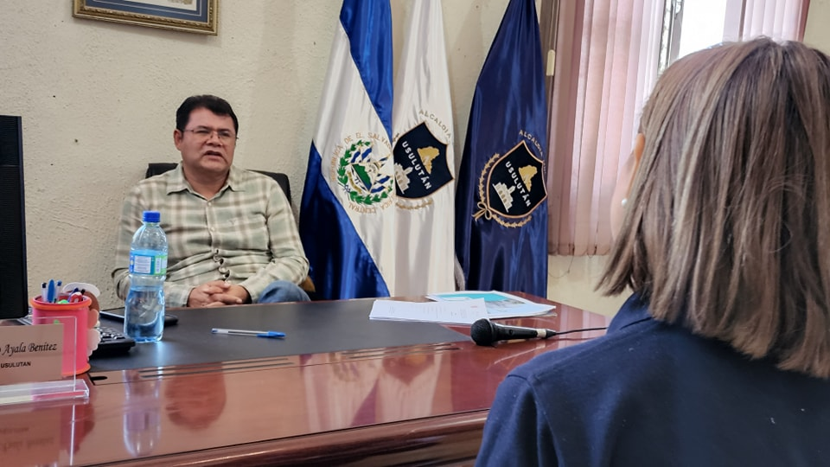
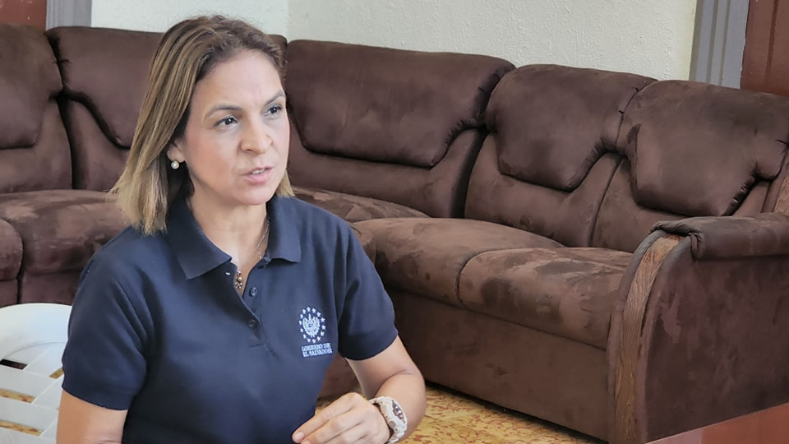

13-09-23
Dinamizamos espacios para la niñez a través del Comité Municipal Prevención de la Violencia, CMPV, en el centro escolar Santa Bárbara de Usulután.
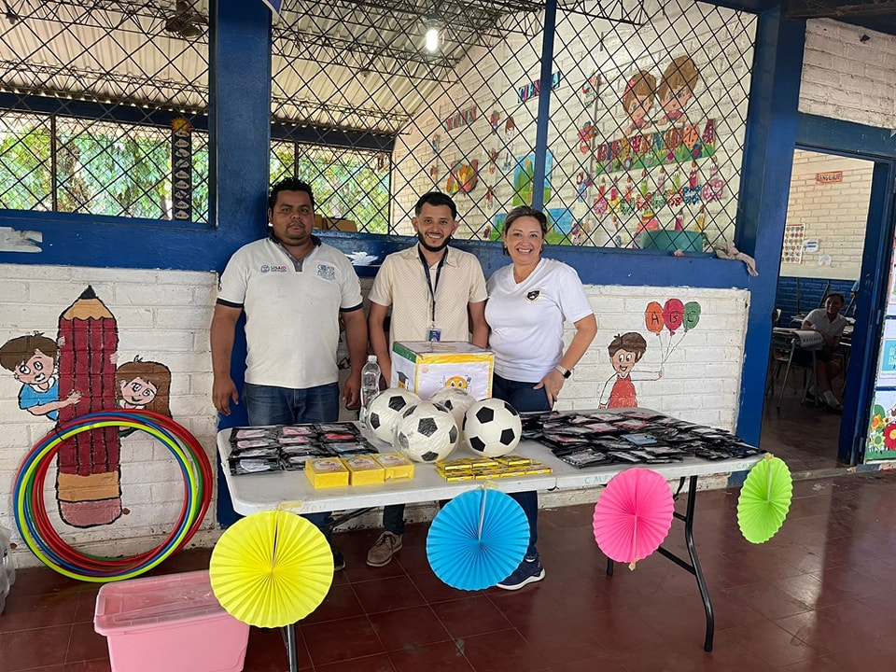
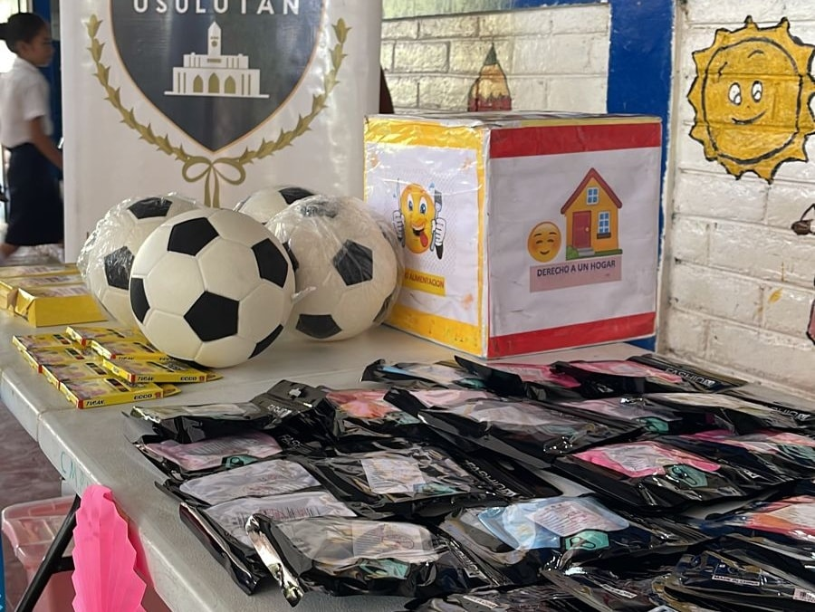

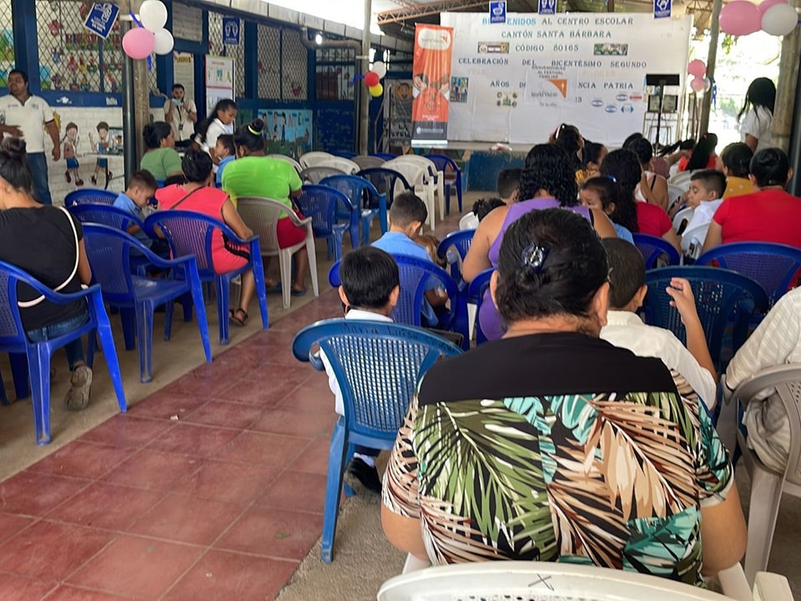
13-09-23
Reunión de Concejo Municipal Plural este día donde se analizan las necesidades de los usulutecos, para generar más proyectos que beneficien a las comunidades.
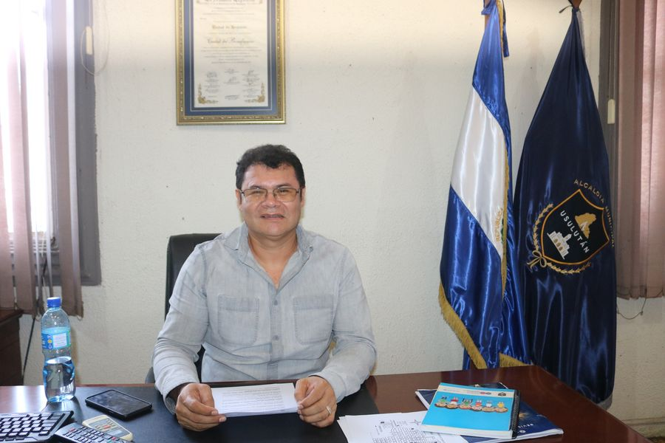
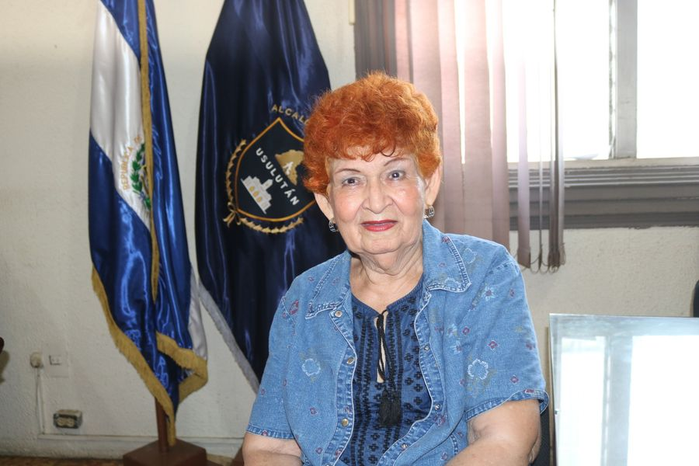
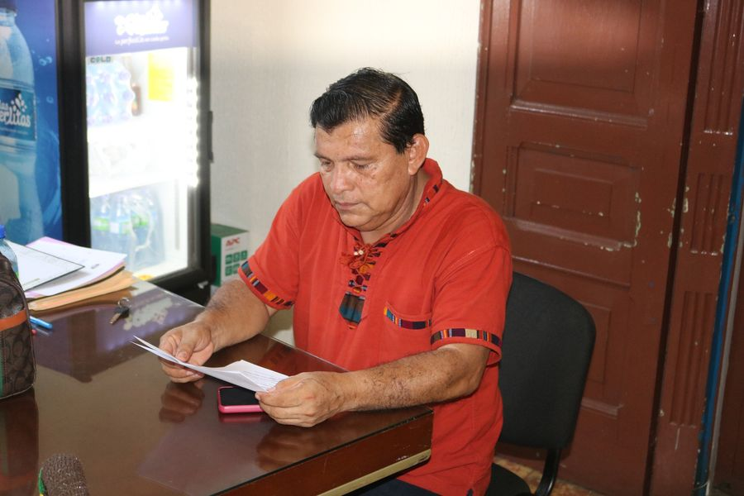
13-09-23
Estamos realizando tareas de limpieza en la Alameda Raúl F. Munguia, calles y avenidas de Usulután, previo a las actividades por la celebración de los 202 años de Independencia Patria 2023.
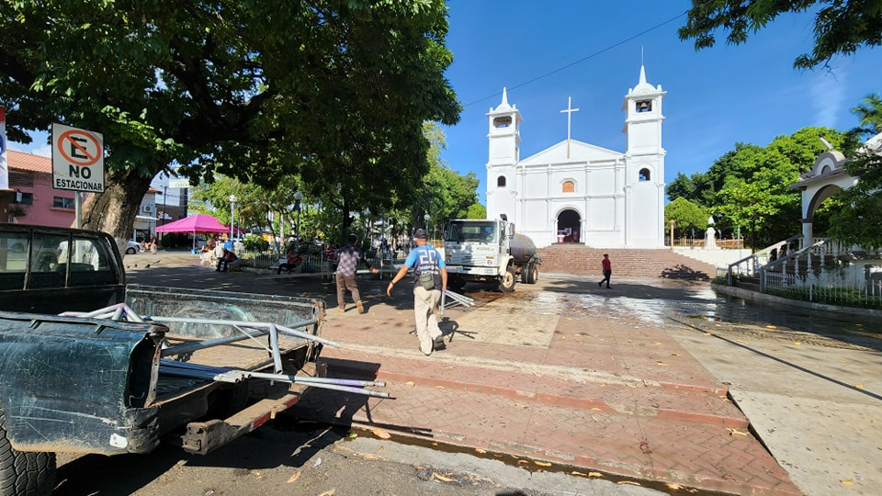
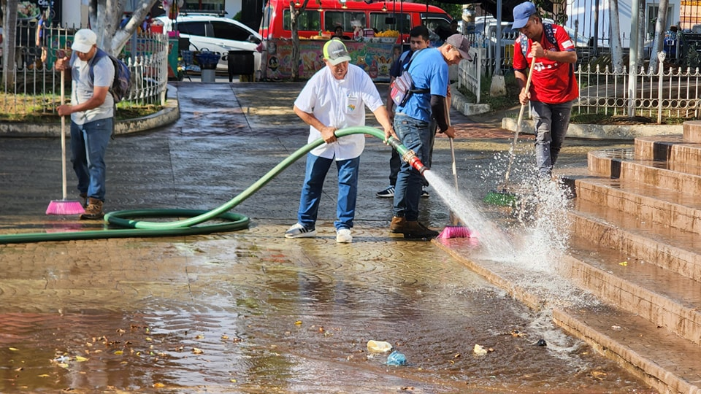
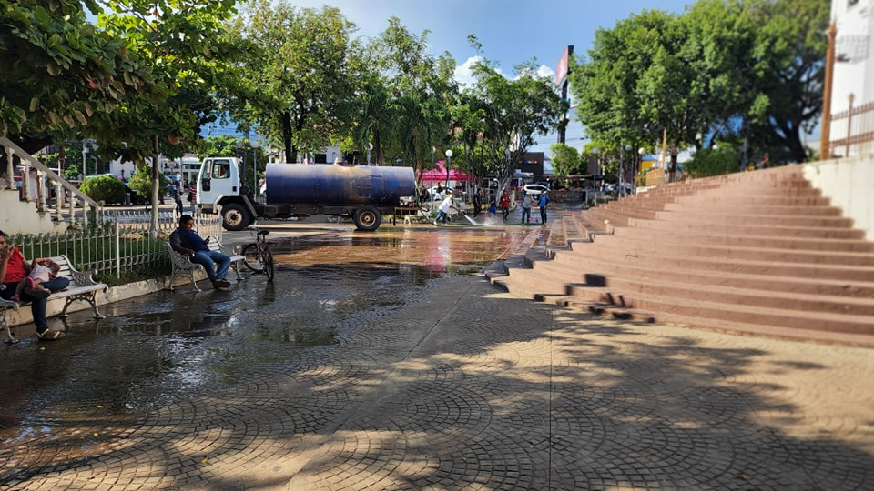

14-09-23
En el marco de la celebraciones alusivas a los 202 aniversario de Independencia Patria, esta mañana se realizó el acto inaugural del Desfile de los estudiantes de parvularia de los diferentes Centros Escolares
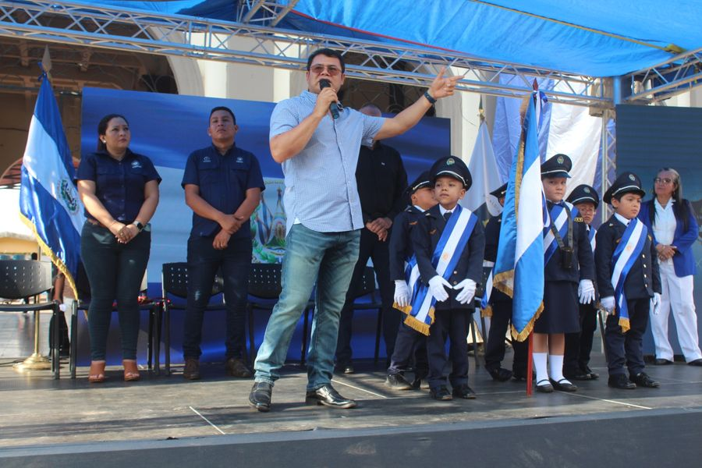
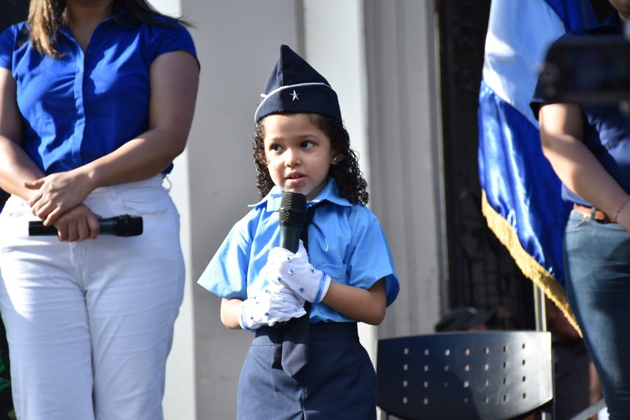
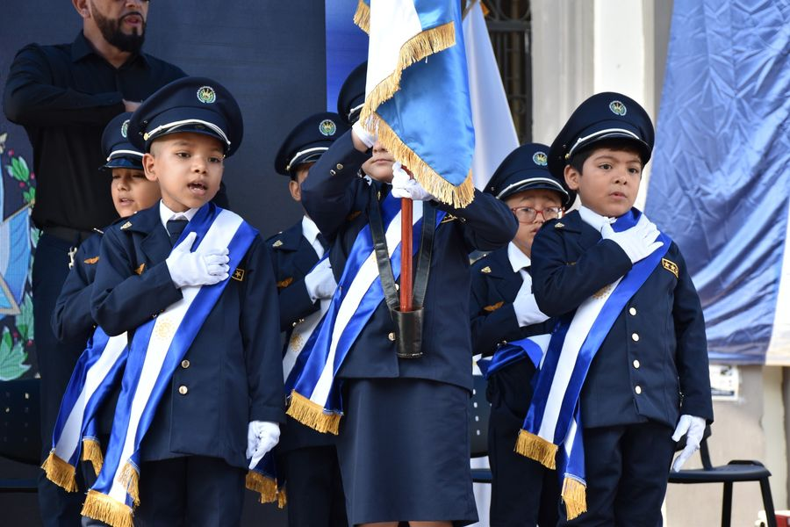
14-09-23
Posterior al desfile de este 14 de septiembre, empleados de la unidad de Servicios Ciudadano realizaron la respectiva recolección de basura y trabajos de limpieza, para que nuestras calles luzcan limpias.
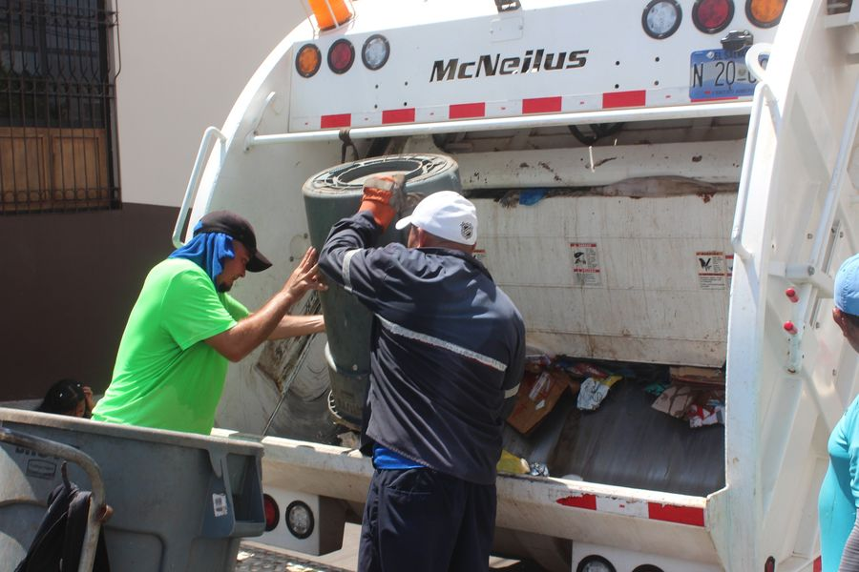
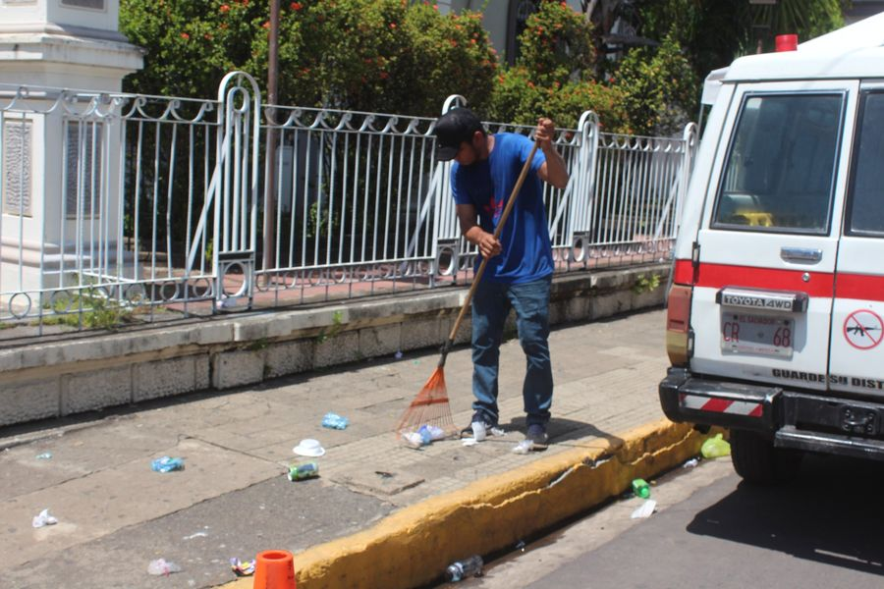
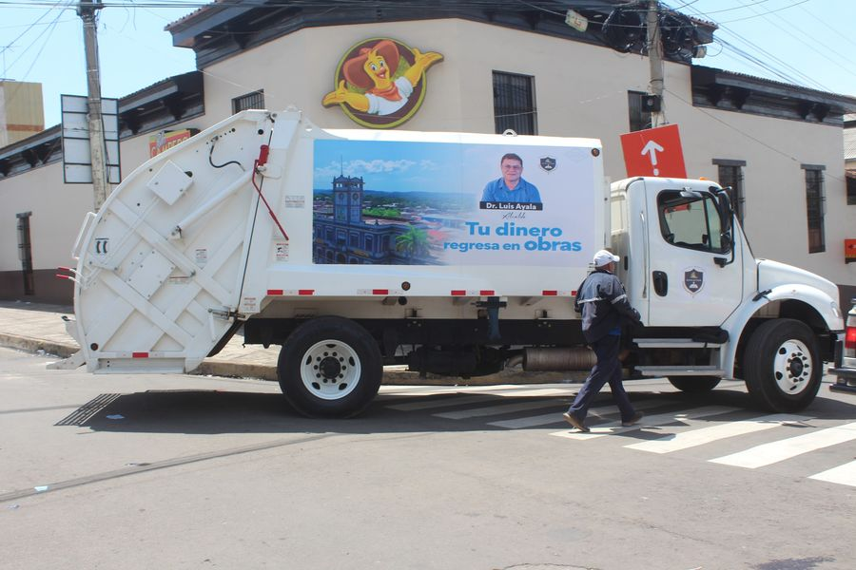

14-09-23
#Juramentación | La tarde de este jueves el secretario municipal Lic. Alejandro García en representación del Doctor Luis Ernesto Ayala Benítez, juramentó a la ADESCO La Cruz de Colonia Aguilar y San Rafael de Cantón Buena Vista.
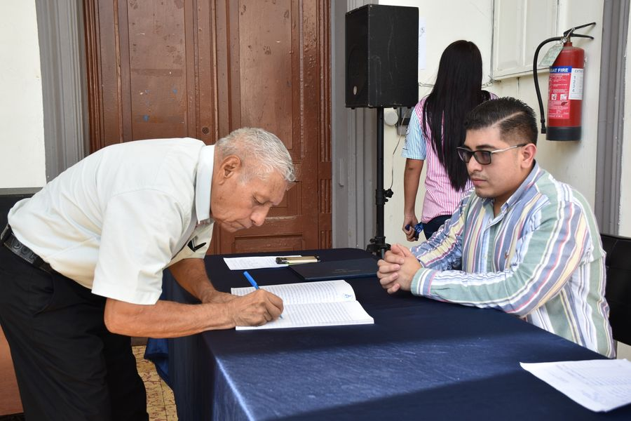
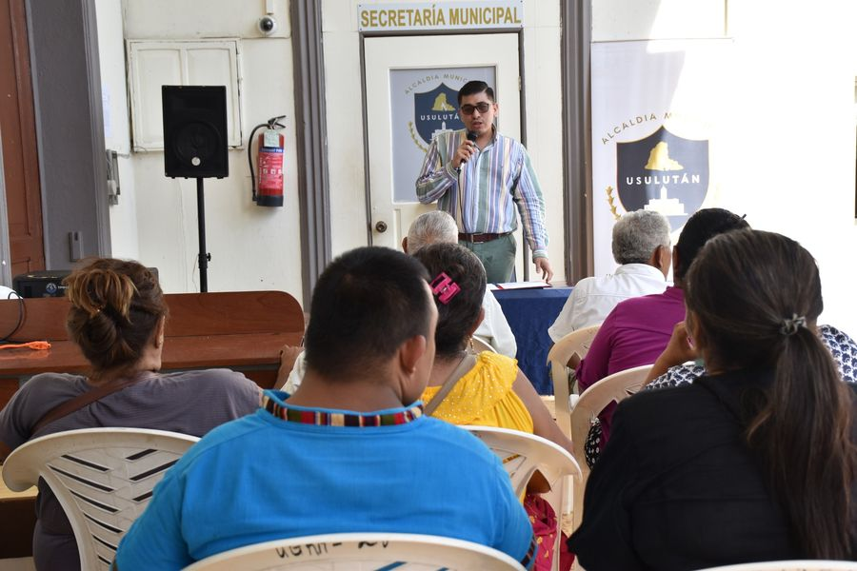
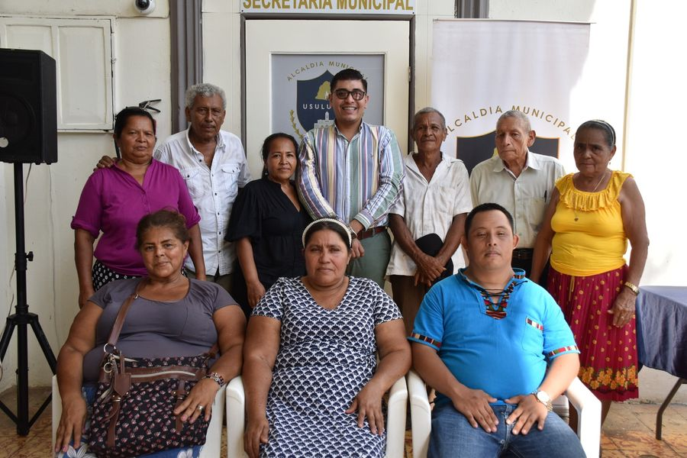
14-09-23
Nuestro Alcalde Doctor Luis Ernesto Ayala Benítez, supervisa los trabajos de reparación en calle que conduce a Barrio El Molino, ex FENADESAL
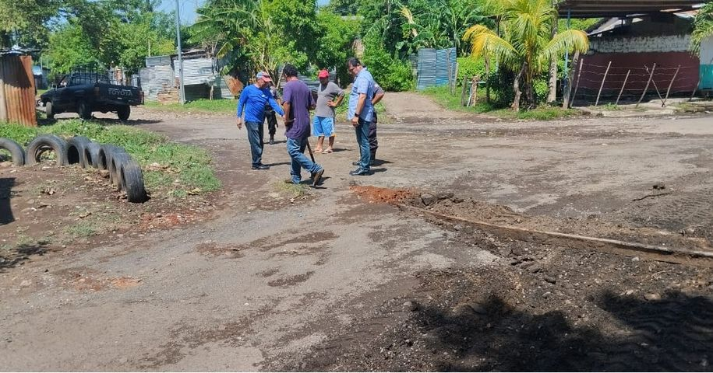
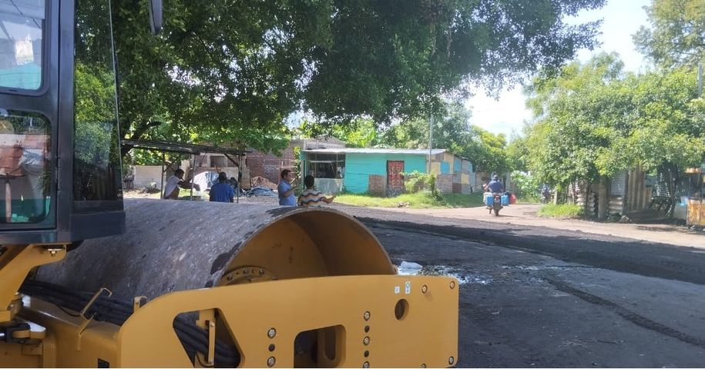
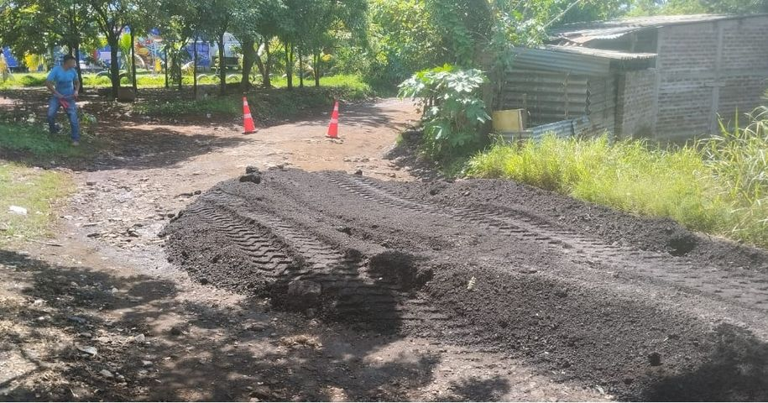
15-09-23
El acto inaugural del Desfile Cívico de este 15 de septiembre se realizó en la Instalaciones del INDES, actividad en la cual se desarrollaron los actos protocolarios
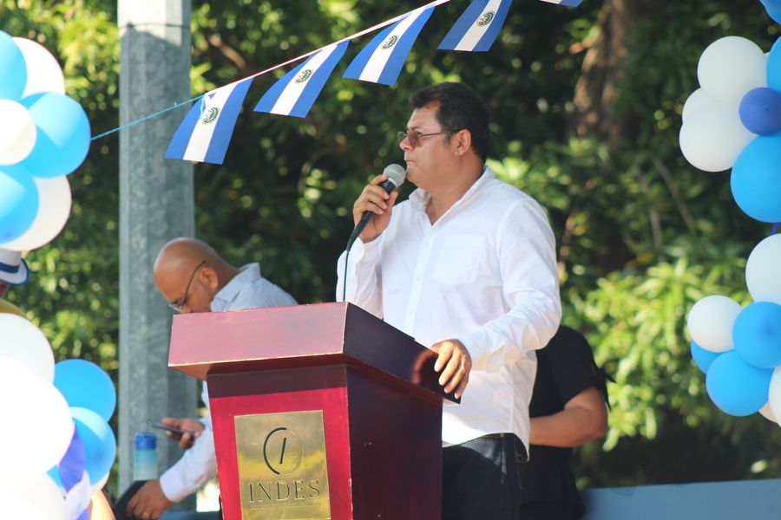
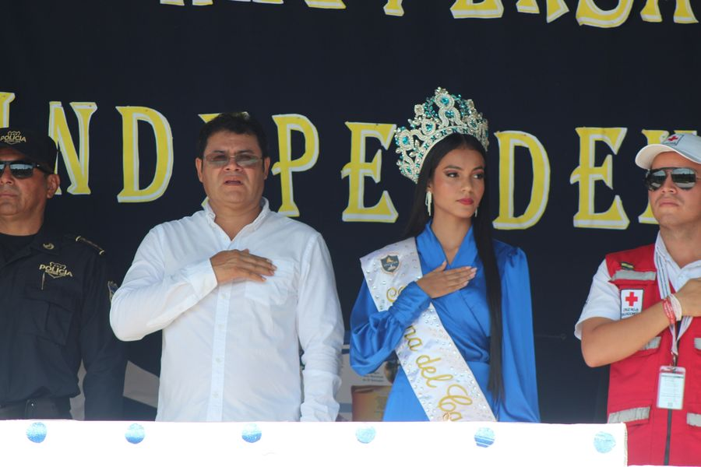
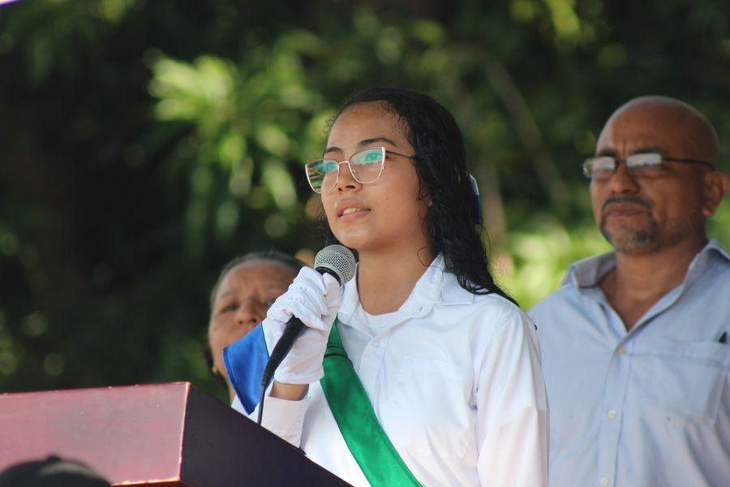
15-09-23
Las principales calles de Usulután se vuelven a vestir con el azul y blanco y un colorido de las bandas que realizan el recorrido por las principales,
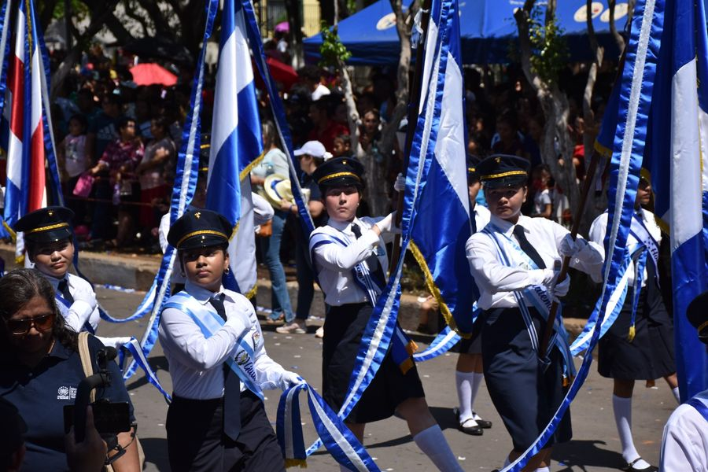
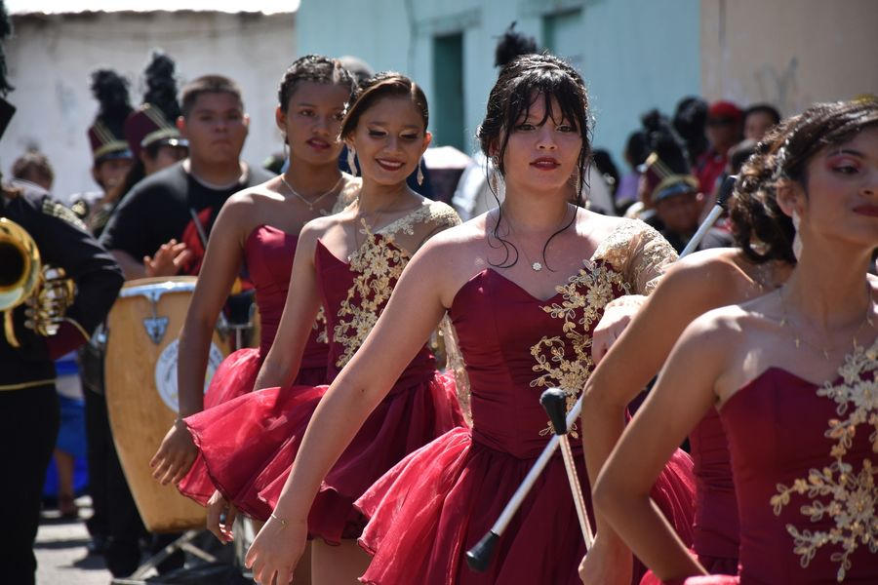
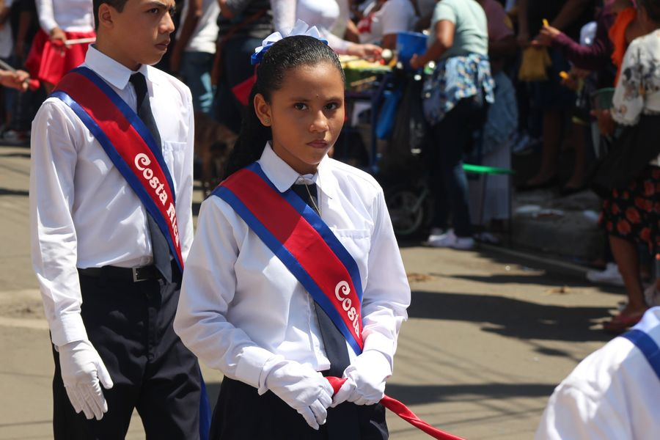
15-09-23
Al finalizar el recorrido del desfile de este 15 de septiembre, empleados de la unidad de Servicios Ciudadanos de esta municipalidad vienen en el recorrido realizando la respectiva recolección de basura y trabajos de limpieza.
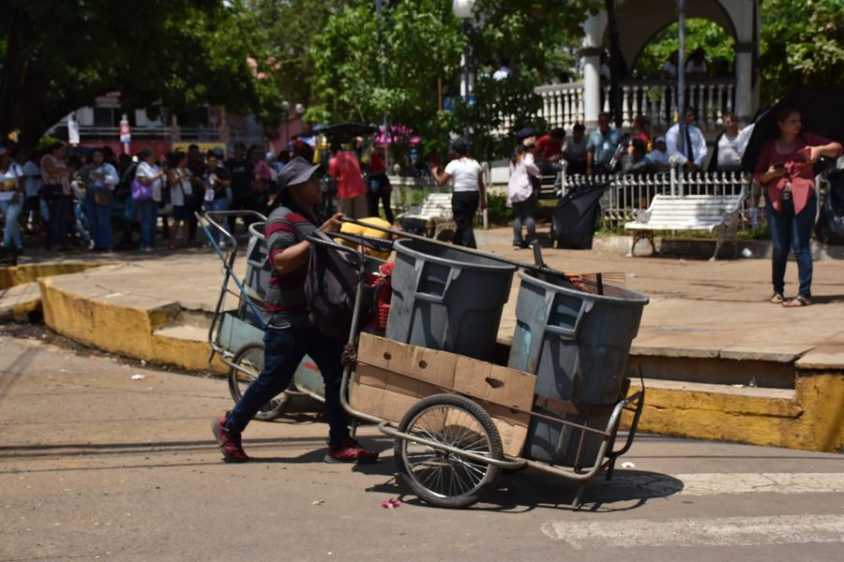
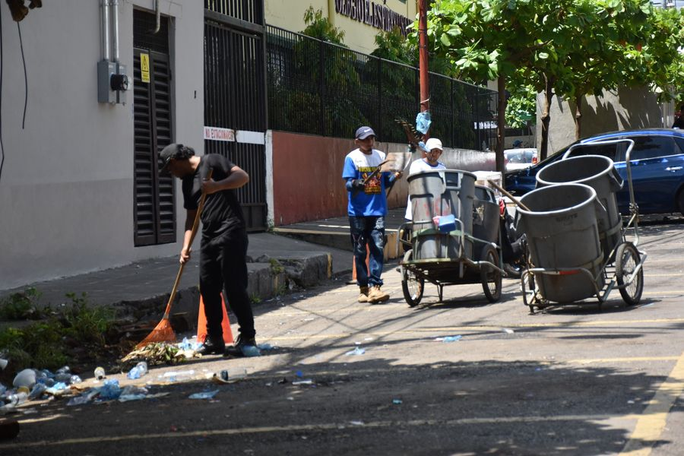

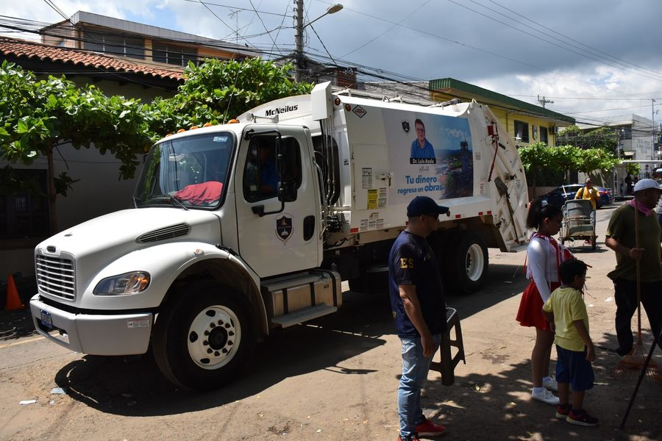
16-09-23
Este y todos los sábados disfruta de las 5 cuadras mas alegres, en el corazon de Usulután. Paseo El Calvario.
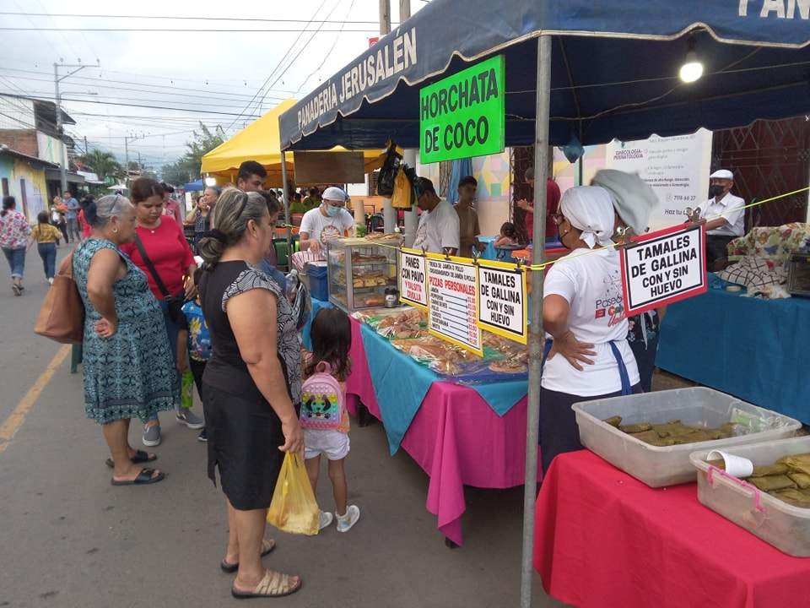
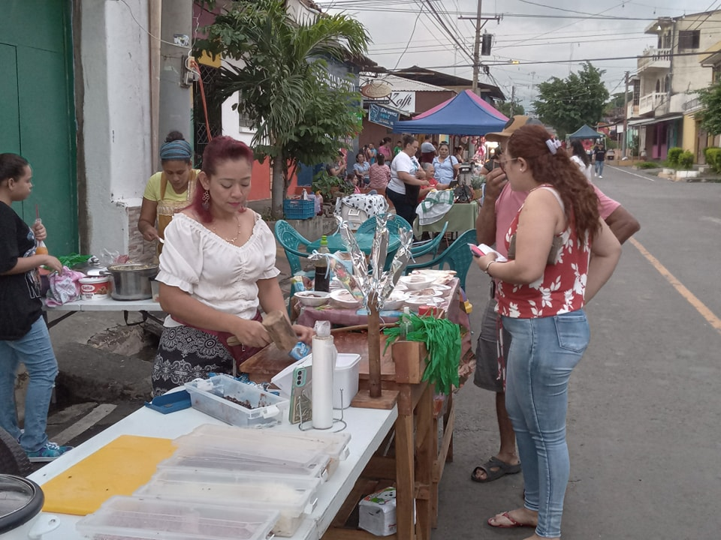
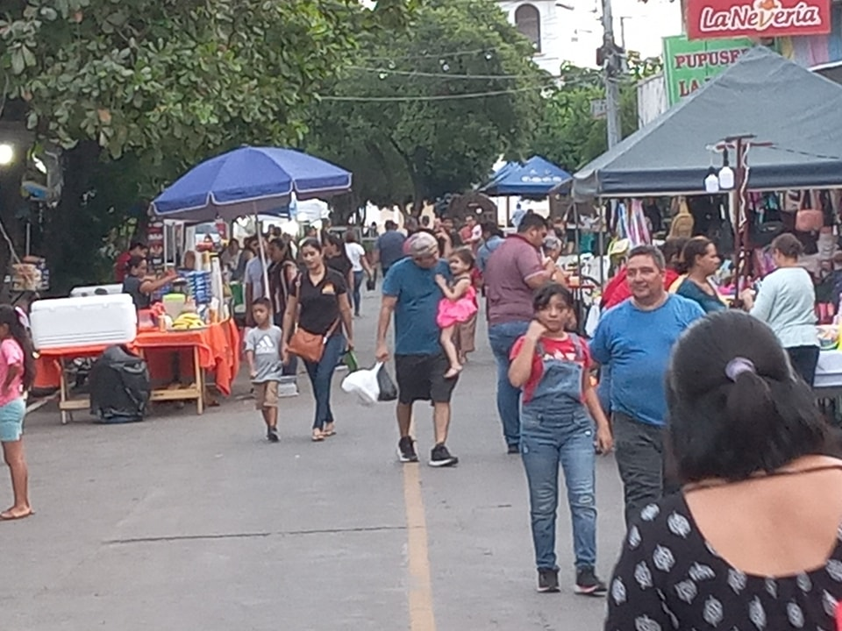

16-09-23
Esta mañana nuestro personal de servicios ciudadanos realiza barrido en la 2a Avenida Norte, luego de realizarse una actividad en horas de la noche.
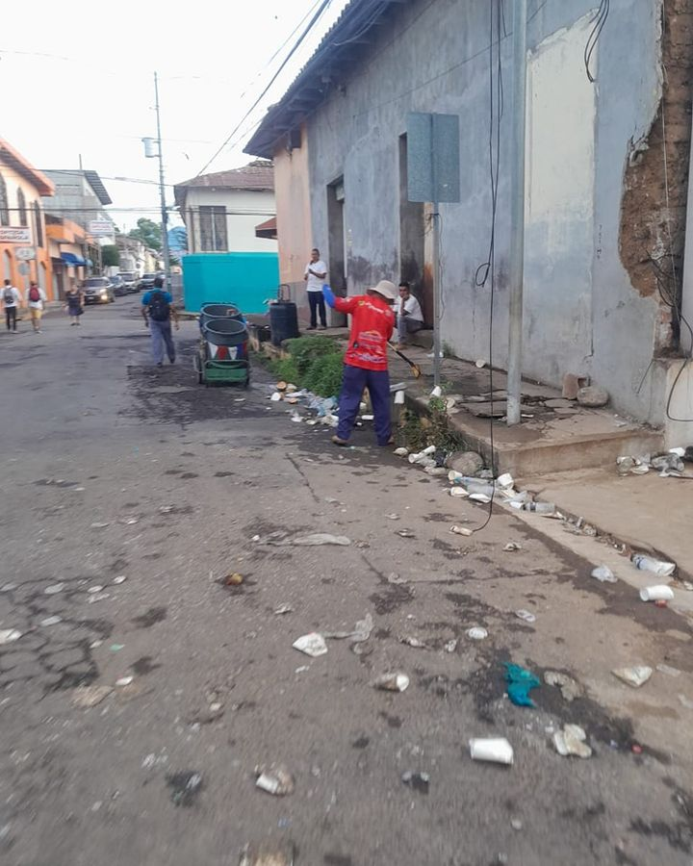

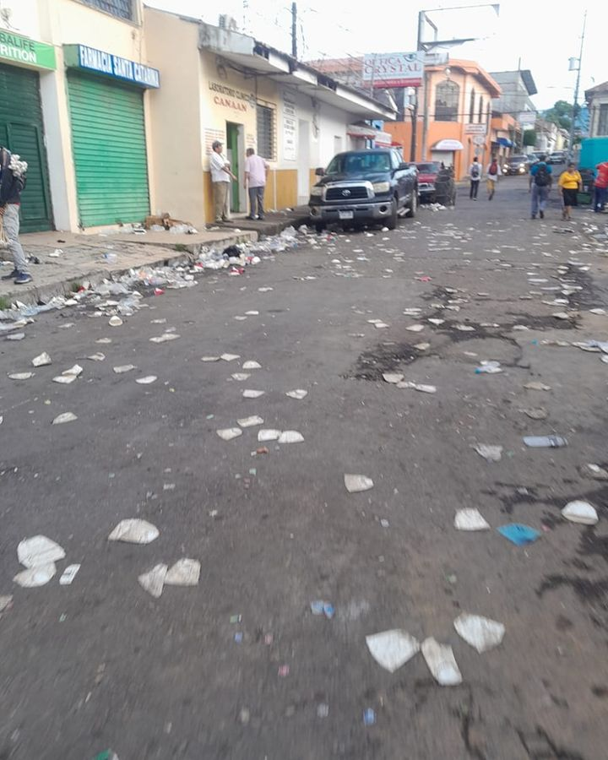

18-09-23
Esta mañana nuestro Alcalde Doctor Luis Ernesto Ayala Benítez, realizó un recorrido por la zona urbana de Usulután, con el objetivo de verificar los lugares donde se colocaran los basureros.
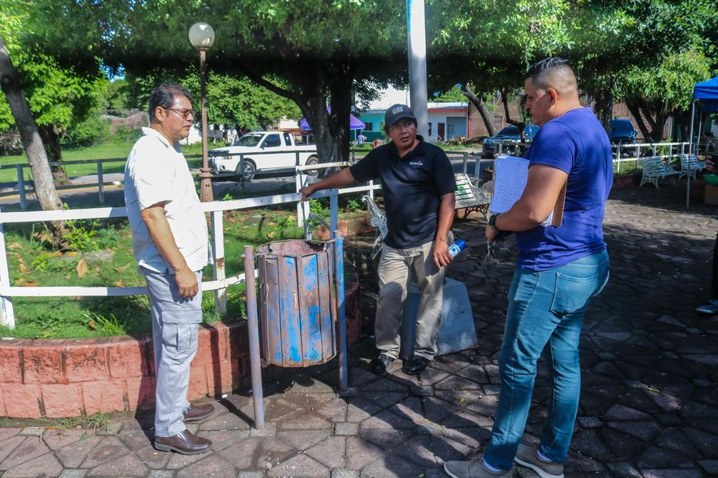
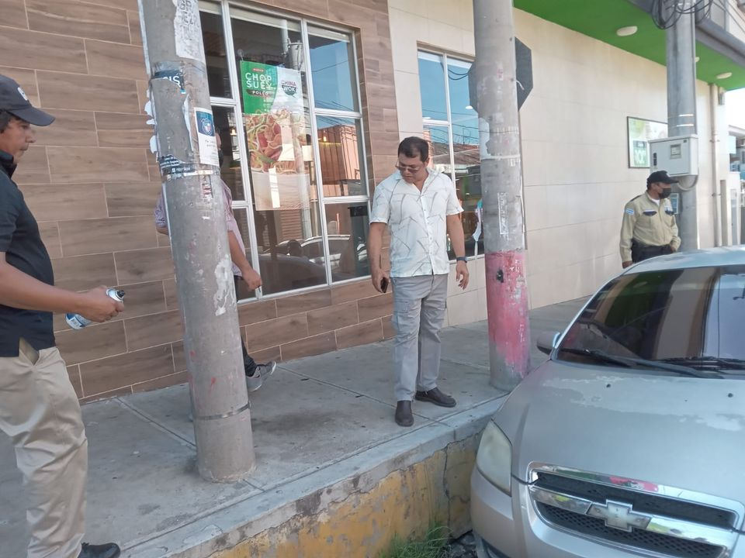
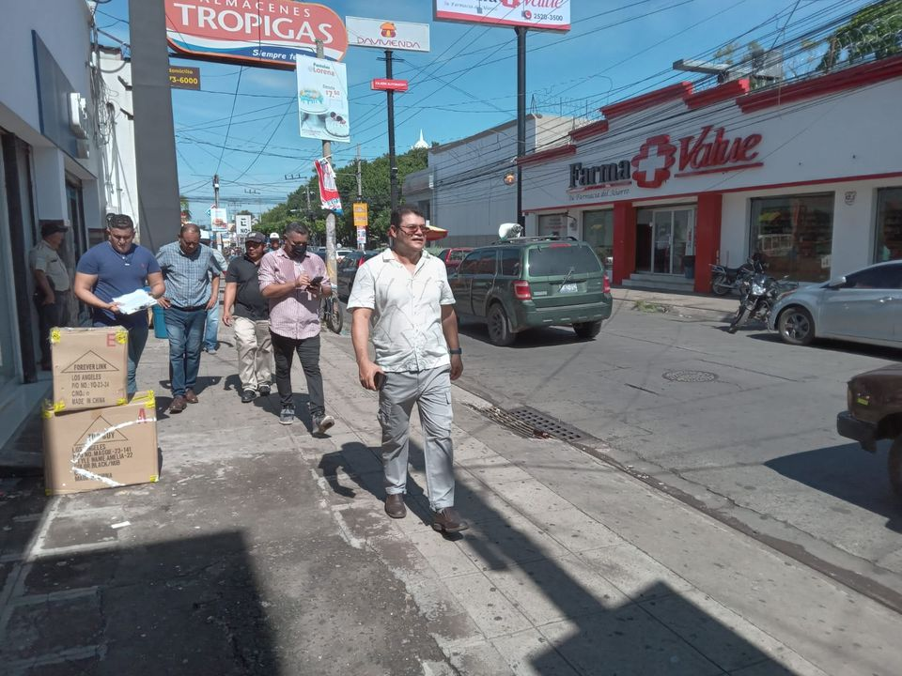

18-09-23
Hemos habilitado un espacio dentro del Palacio Municipal para que personal del Tribunal Supremo Electoral, brinde información a la población
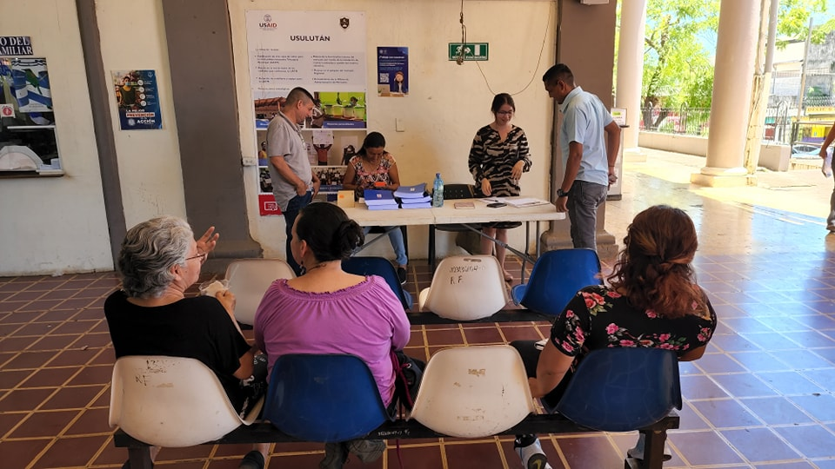

18-09-23
Seguimos con nuestro plan para mantener limpio el municipio de Usulután, nuestros equipos siguen con la distribución de recipientes para los desechos sólidos en zonas comerciales y de mayor afluencia de personas.
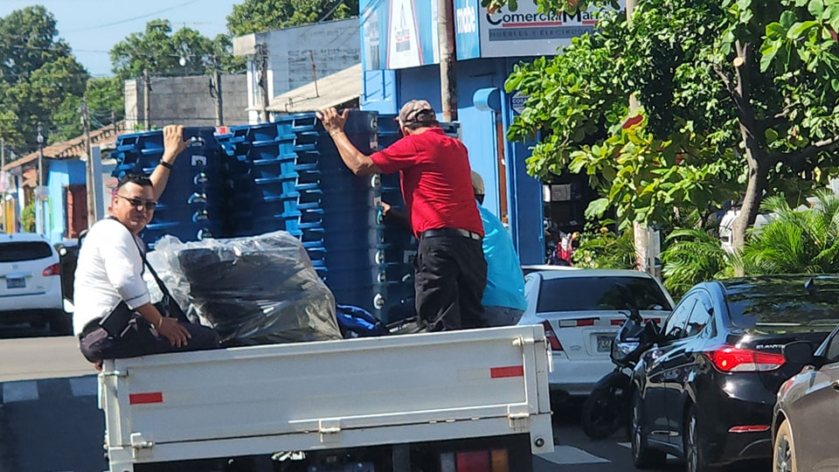

19-09-23
La maquinaria continúa con el retiro del empedrado que se encuentra en Colonia Deusem para preparar el terreno, y realizar el proyecto de Pavimentación con mezcla asfáltica en caliente de ½”, espesor de 7.0 cm, base suelo cemento
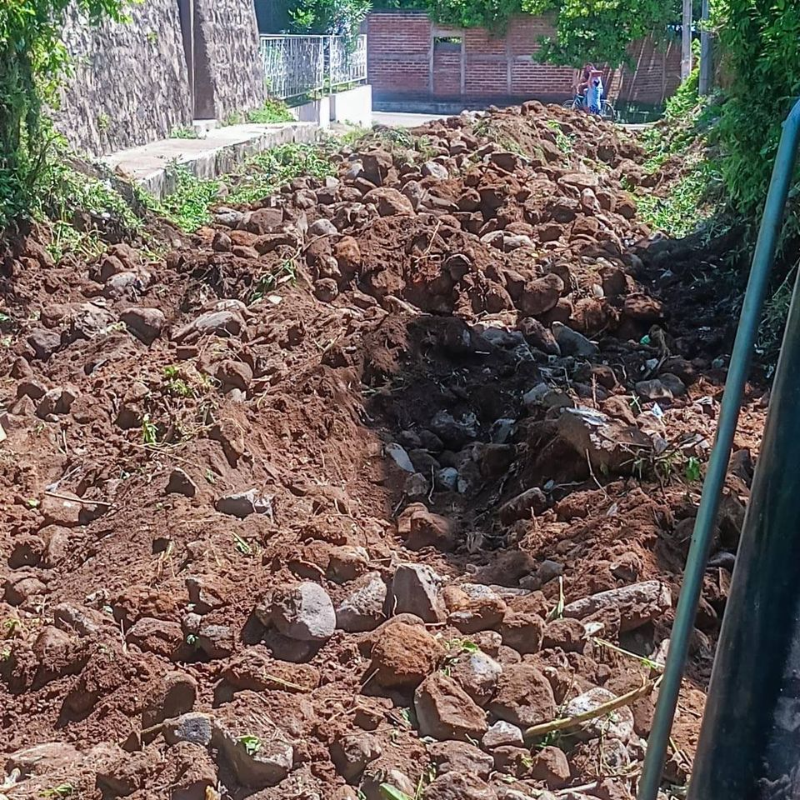
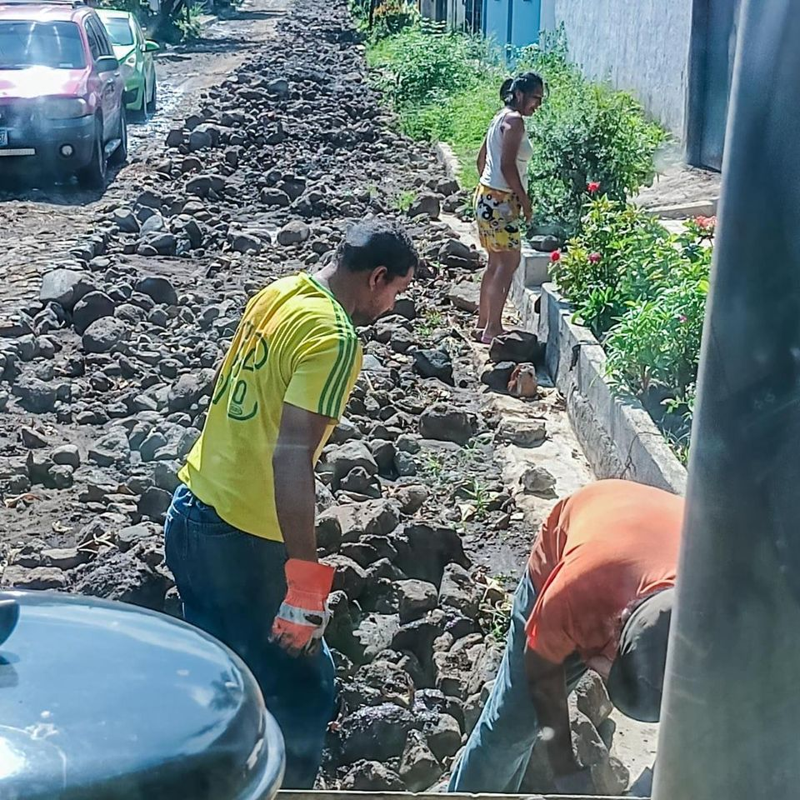
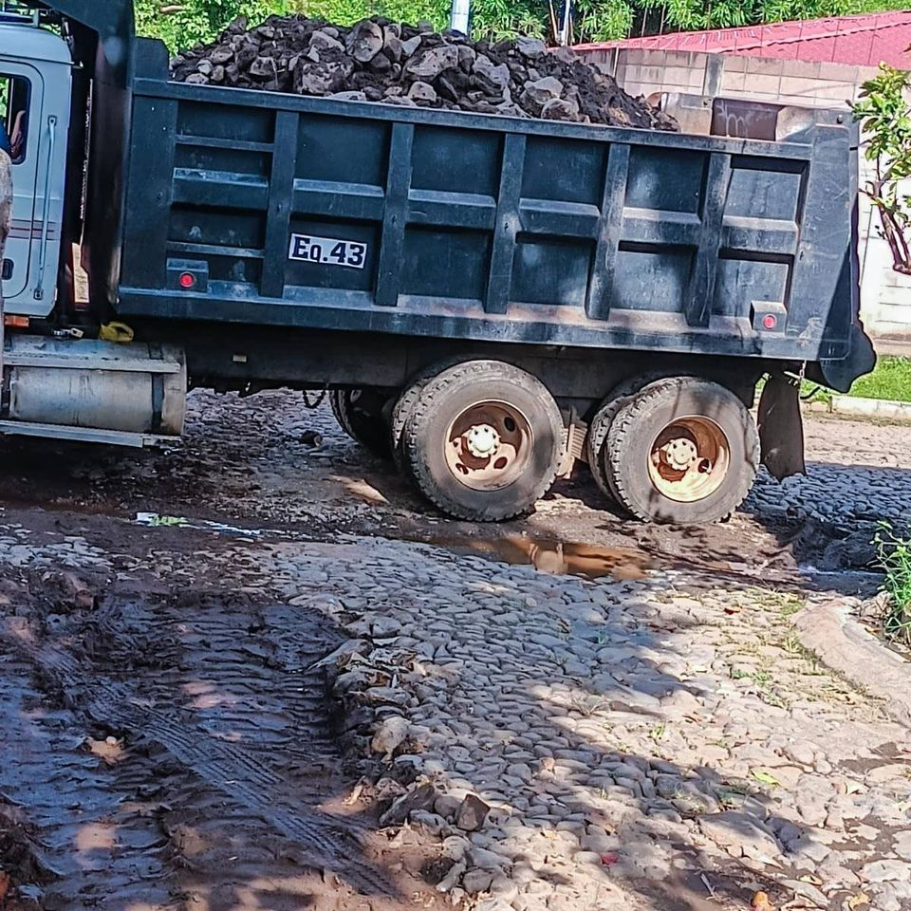
19-09-23
Dando respuesta a las peticiones de los residentes de Cantón Santa Bárbara Poniente este día, consistentes en balastado cuneteado y compactado con la maquinaria de la municipalidad.
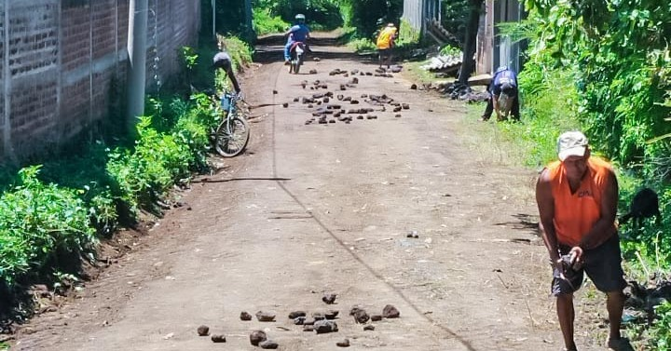
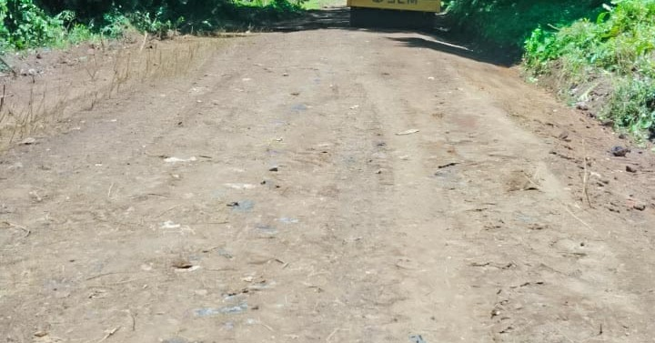
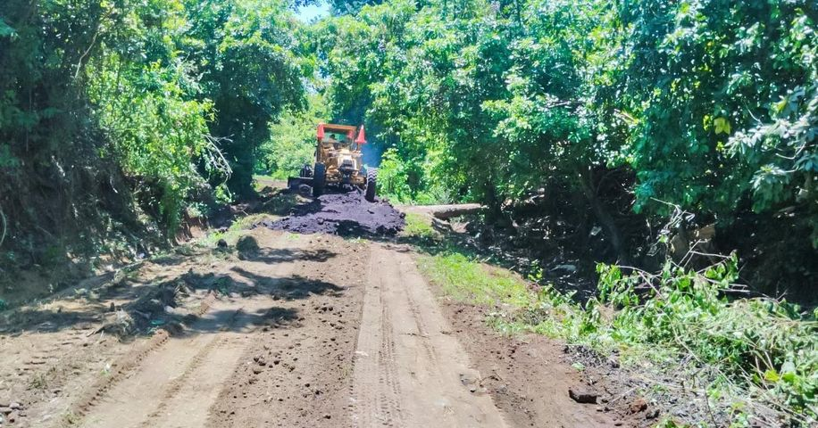
20-09-23
Este día continuamos con los trabajos de terracería que realiza el personal de Proyectos y Red Vial en Calle antigua a la Presa para la construcción de Canaleta tipo L y Cordón cuneta y bordillo que mejorará el acceso a este importante sector.
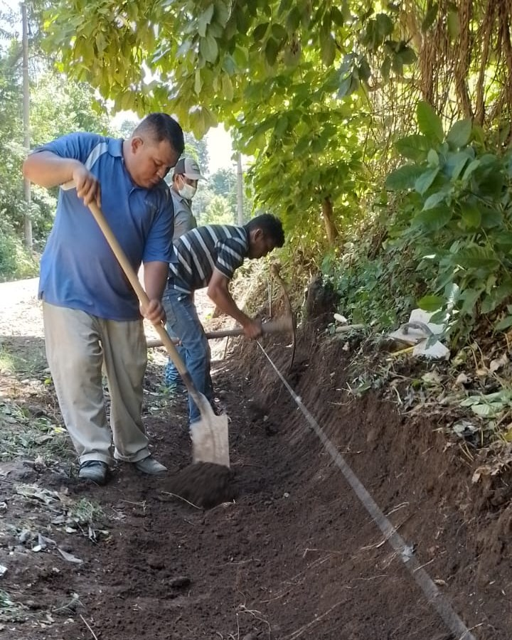
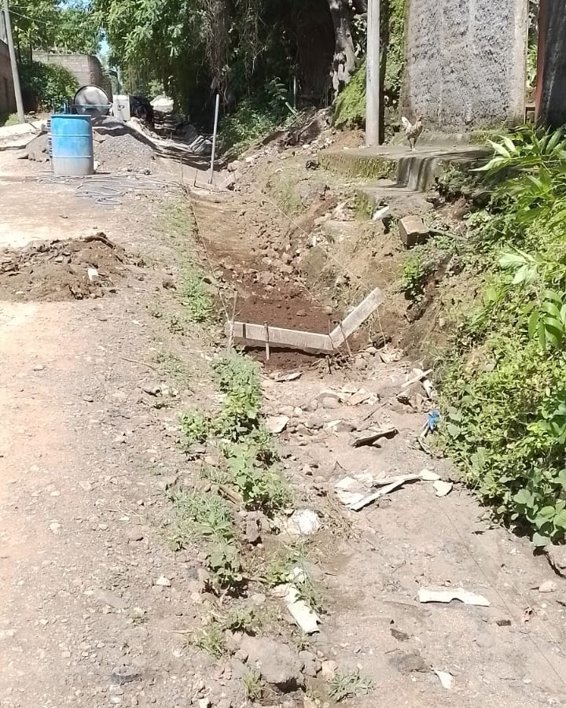
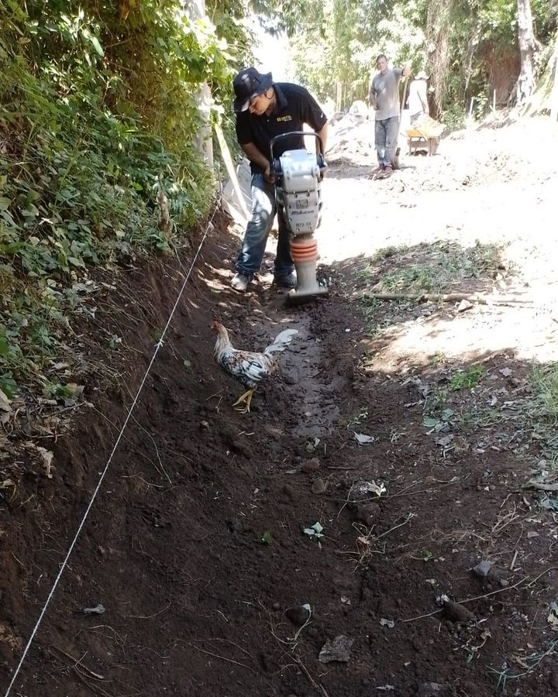
20-09-23
Personal de Servicios Ciudadanos y Proyección Social continúan con la entrega de recipientes para basura en la zona comercial de la ciudad.
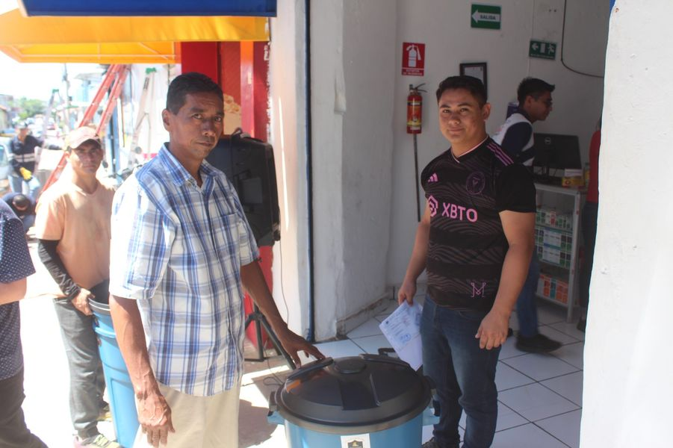
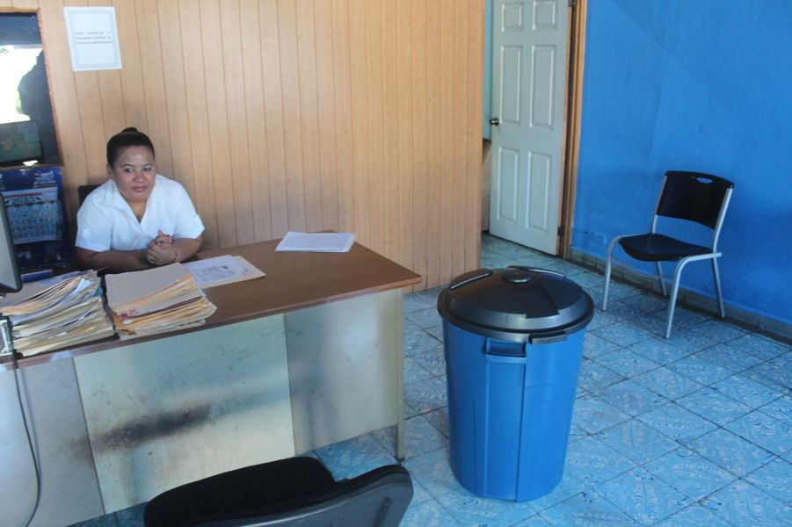
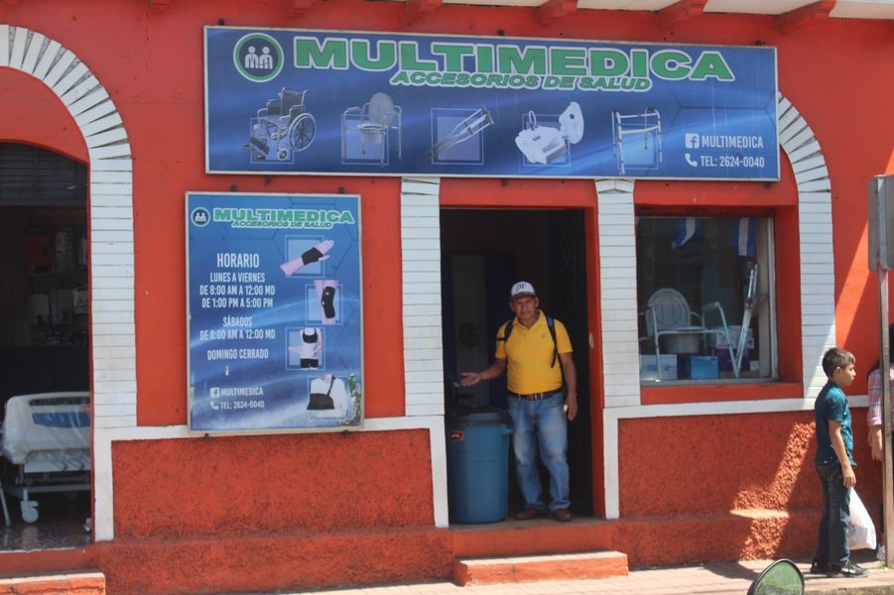

20-09-23
Continuamos con las clases de computación básica en la Casa de Encuentro Juvenil, impartidas por personal altamente calificado.
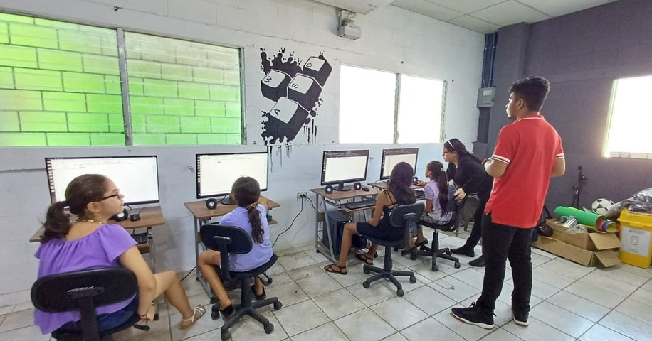
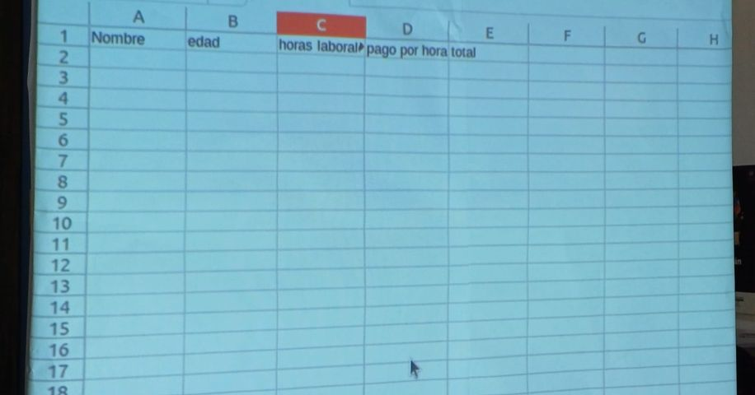
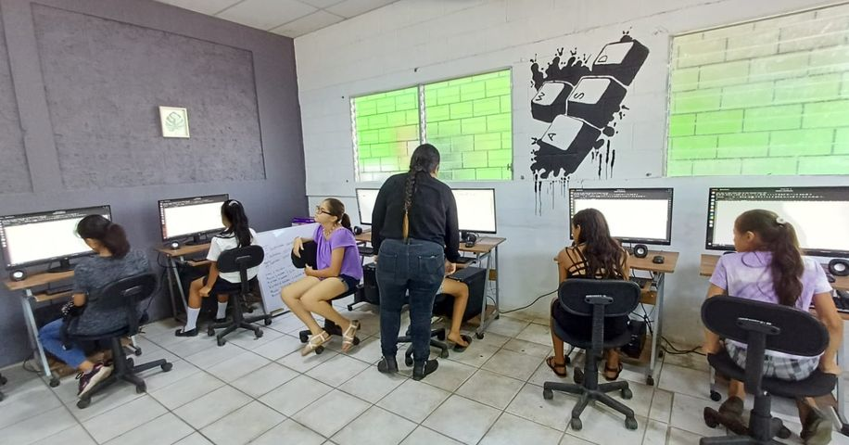

20-09-23
Dando respuesta a las peticiones de los residentes de Cantón Santa Bárbara Poniente este día, consistentes en balastado cuneteado y compactado con la maquinaria de la municipalidad.
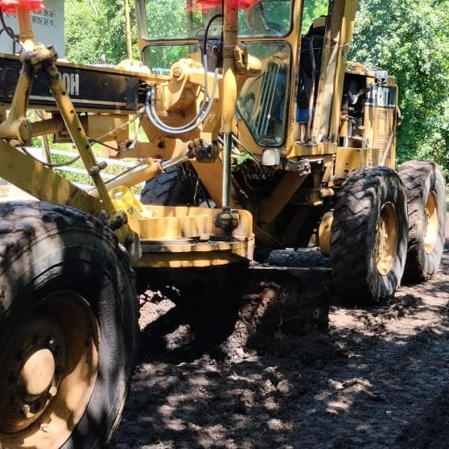
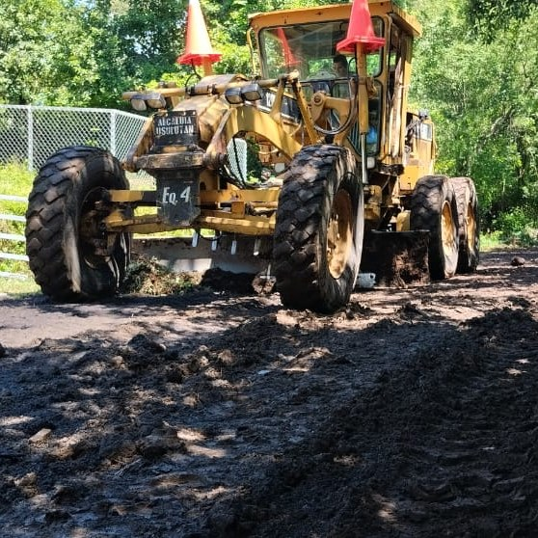
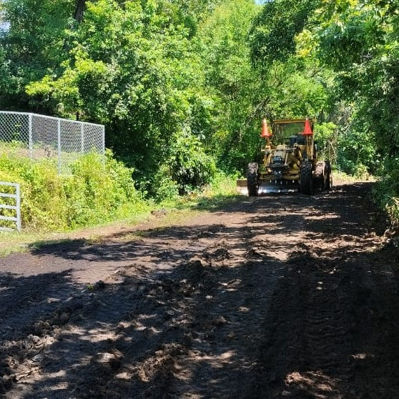
21-09-23
Esta mañana los representantes que conforman la Comisión Municipal de Protección Civil en Usulután, fueron convocados en el despacho por el Presidente de la Comisión y Alcalde
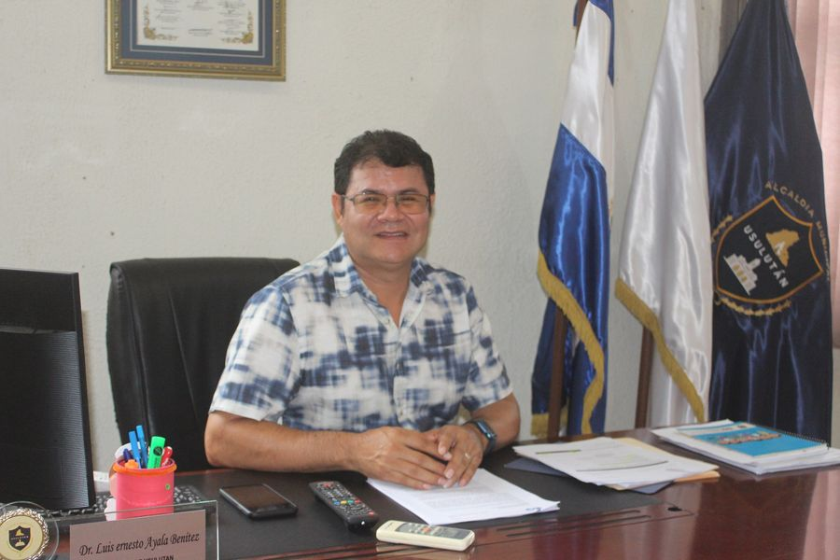
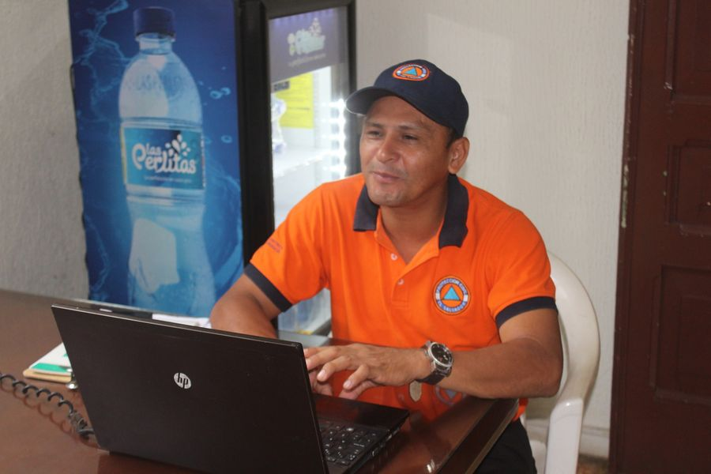
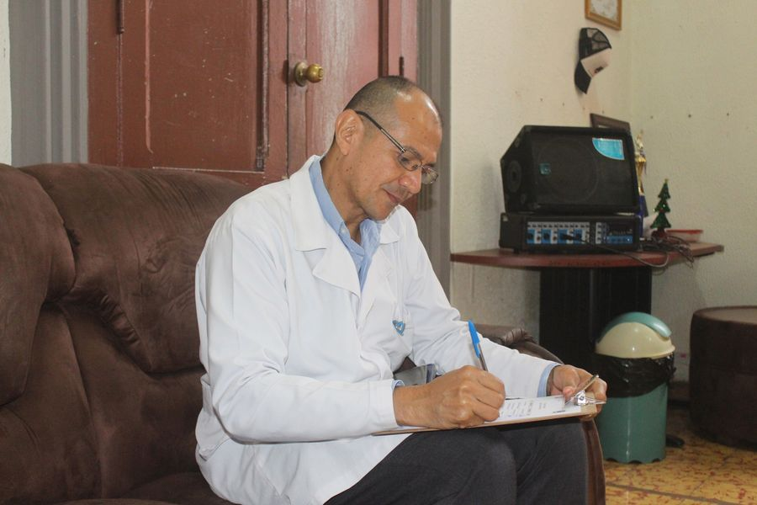
21-09-23
Reunión de Concejo Municipal Plural, este día se analizan las necesidades de los usulutecos, para generar más proyectos que beneficien a las comunidades
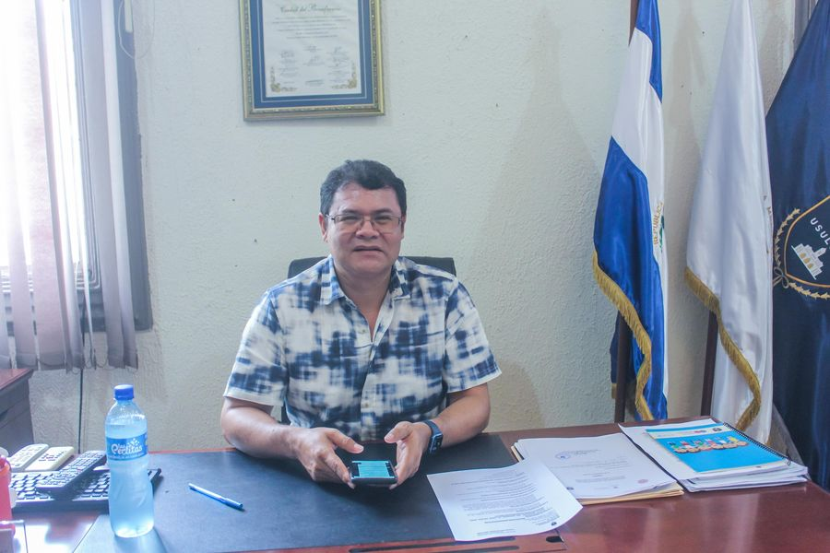
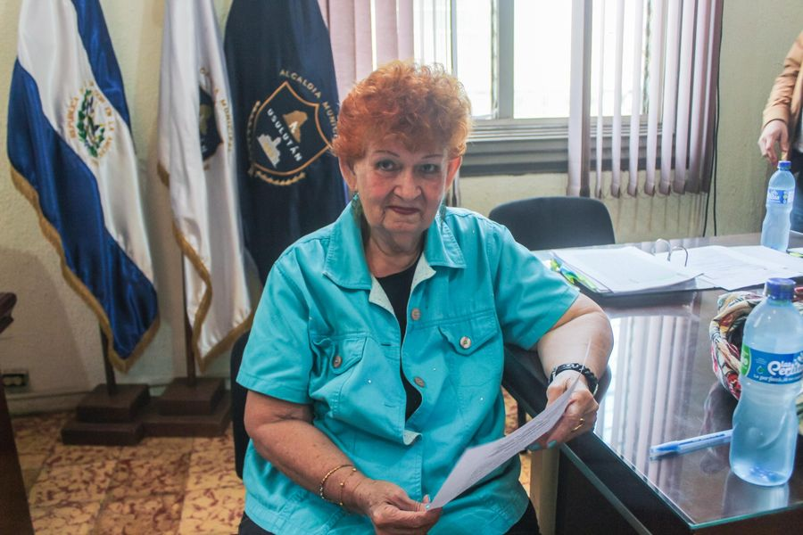
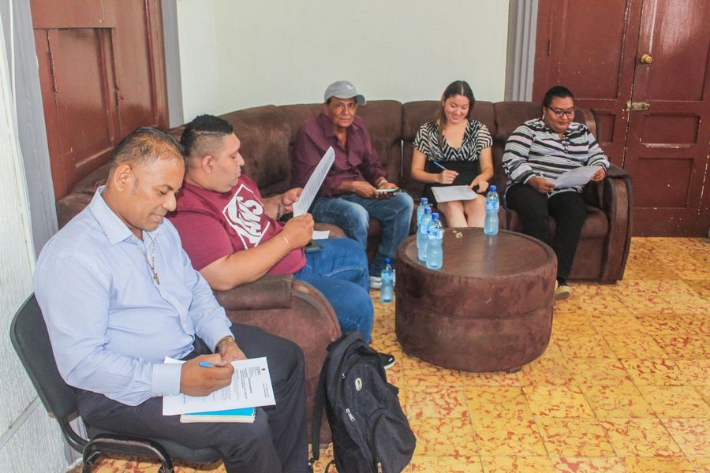

21-09-23
Este día continuamos con los trabajos de terracería que realiza el personal de Proyectos y Red Vial en Calle antigua a la Presa para la construcción de Canaleta tipo L y Cordón cuneta y bordillo
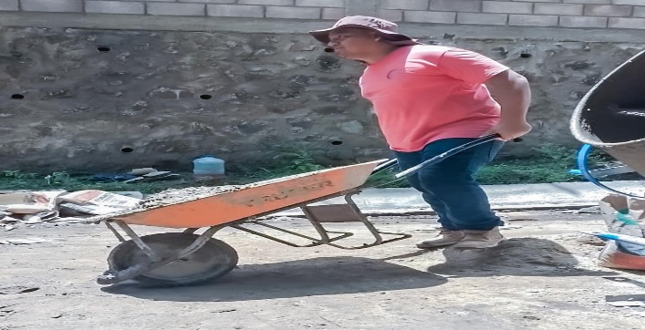
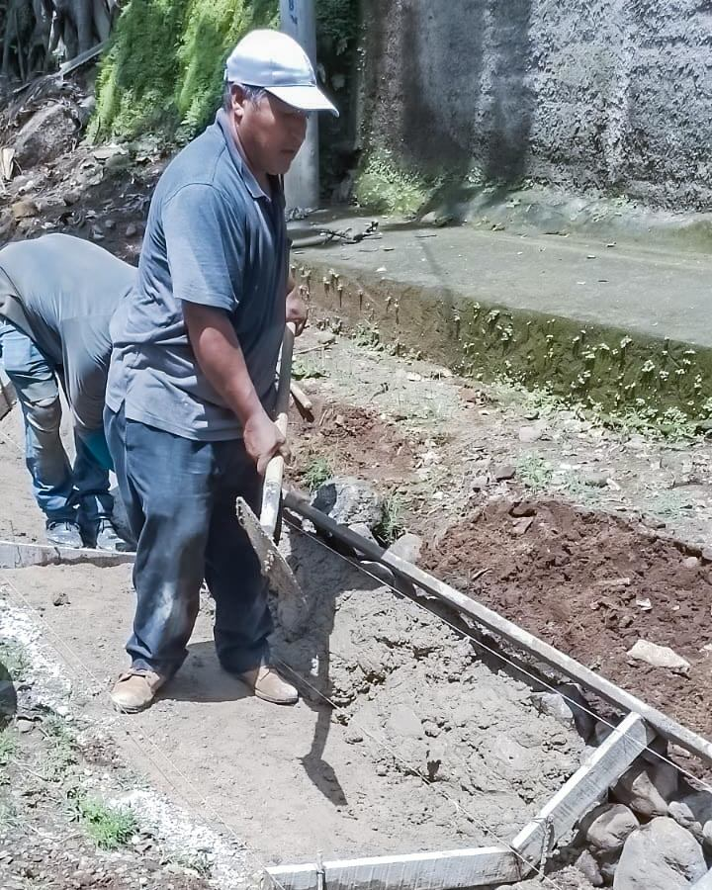
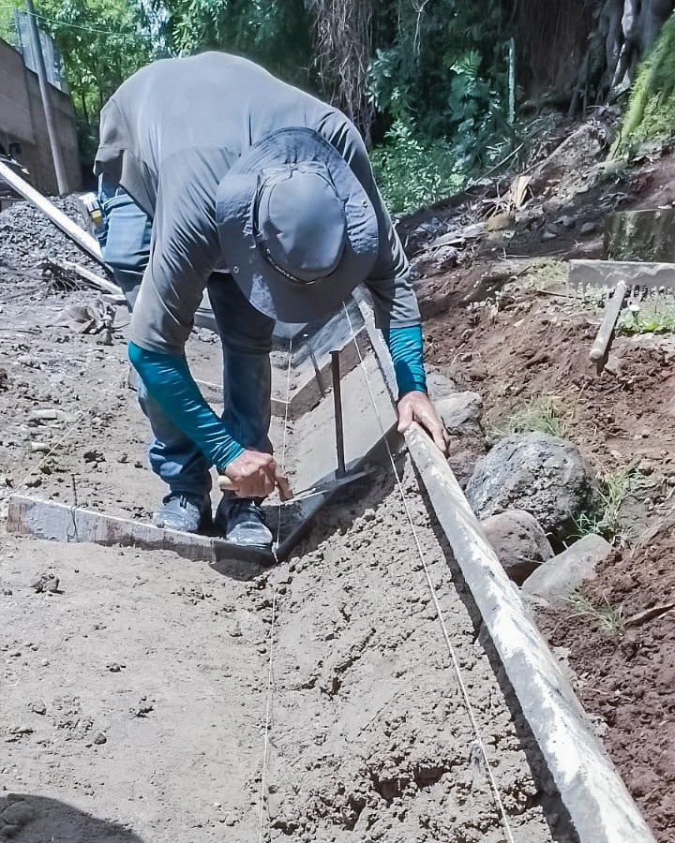

21-09-23
Dando respuesta a las peticiones de los residentes de Cantón Santa Bárbara Poniente este día continuaron con los trabajos,
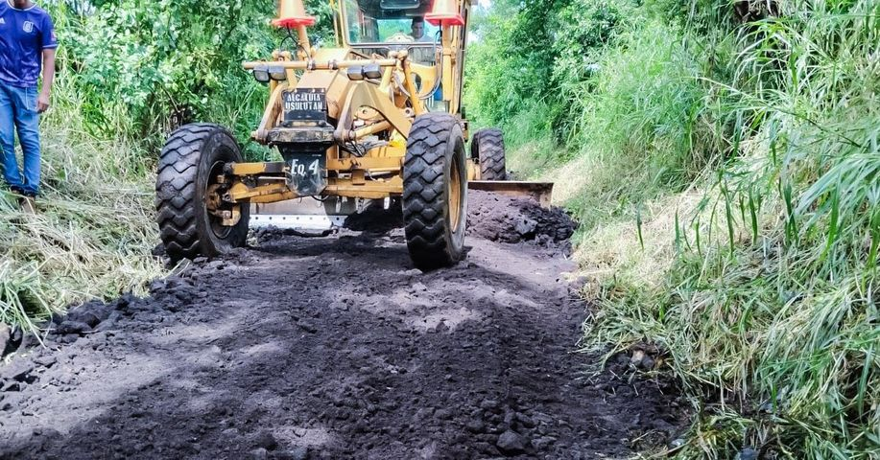
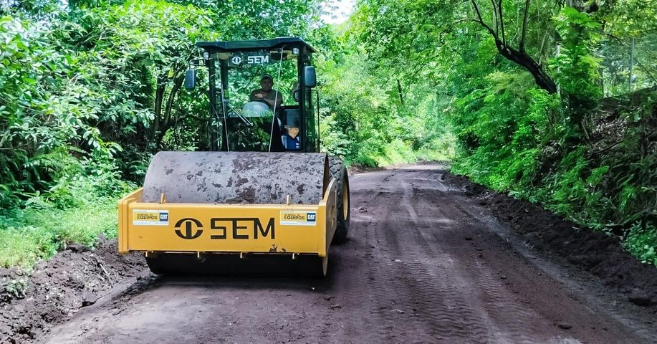
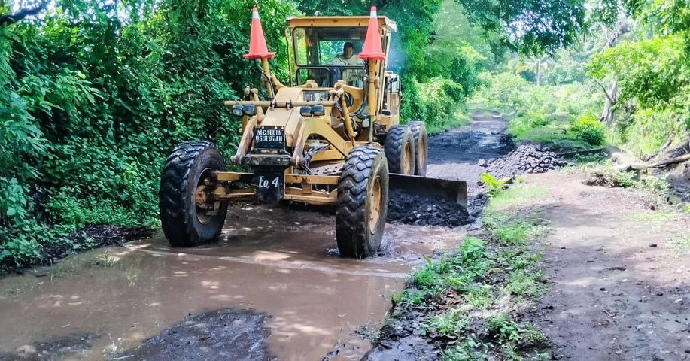

21-09-23
Mantenemos el ordenamiento comercial sobre la 12 Avenida Norte.
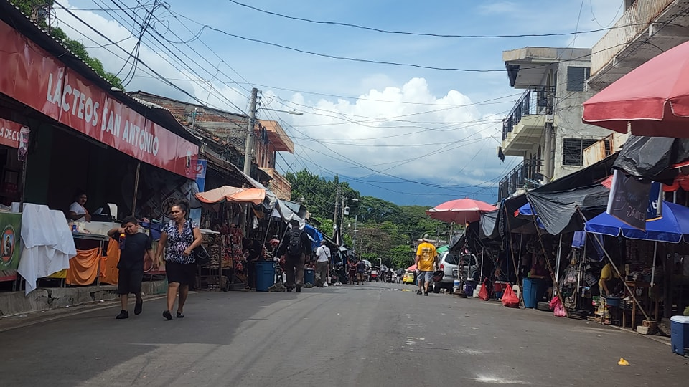
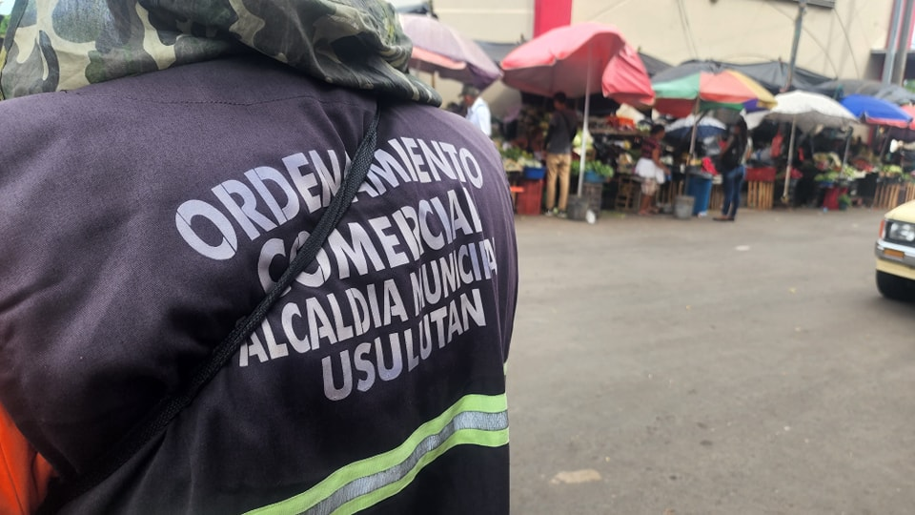

21-09-23
| La tarde de este jueves el secretario municipal Licdo. Alejandro García en representación del Doctor Luis Ernesto Ayala Benítez juramentó a la Asociación para el Desarrollo de Comerciantes Emprendedores del Mercado # 2.
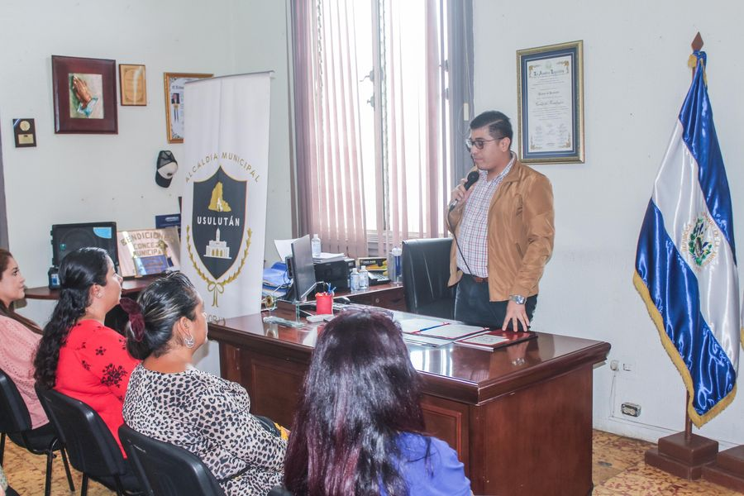
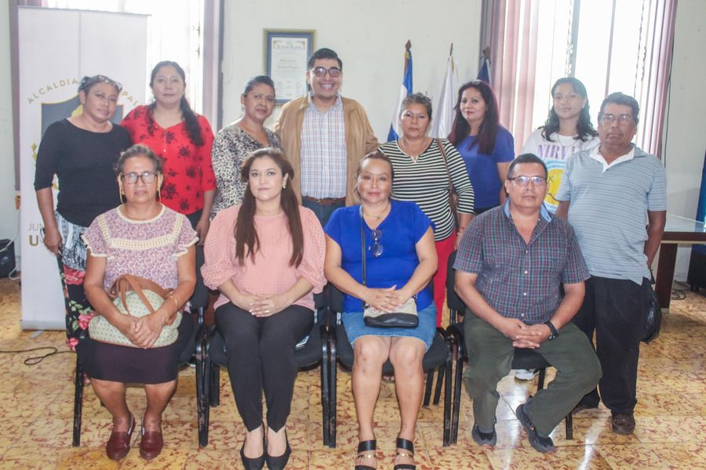
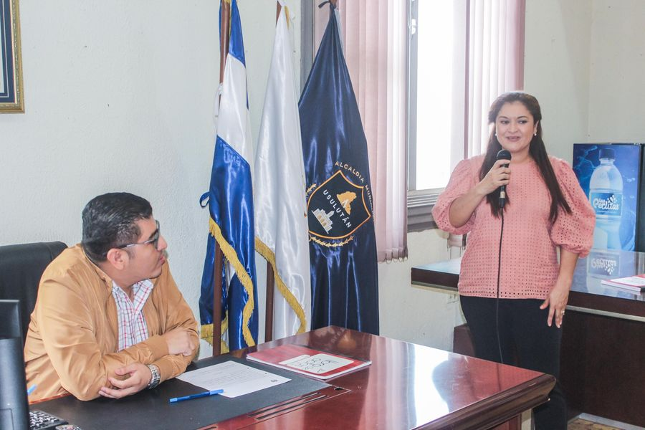
21-09-23
La maquinaria continúa con el retiro del empedrado que se encuentra en Colonia Deusem para preparar el terreno, y realizar el proyecto de Pavimentación con mezcla asfáltica en caliente de ½”, espesor de 7.0 cm,
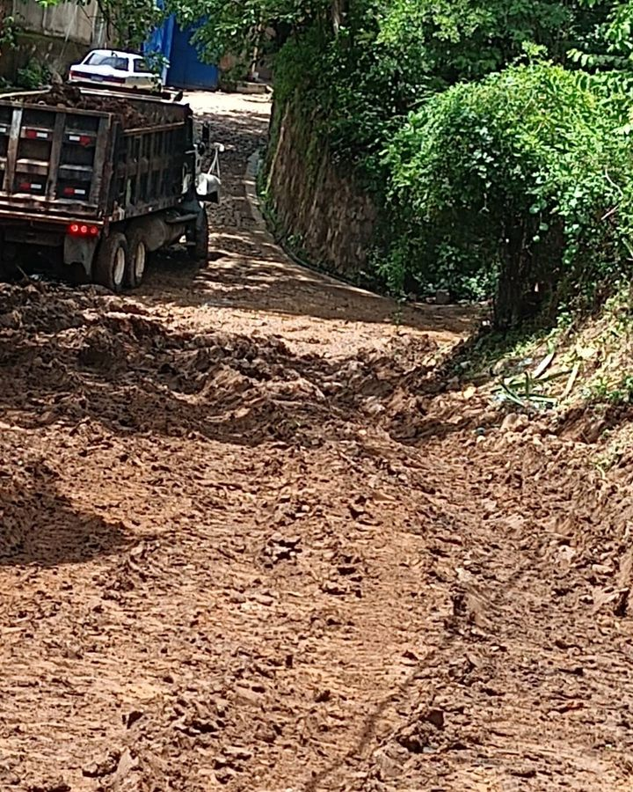
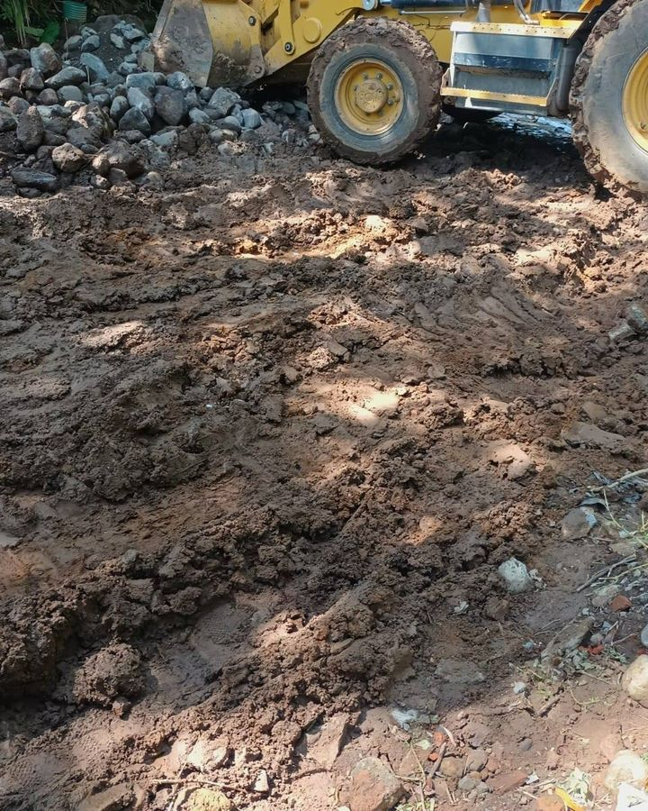
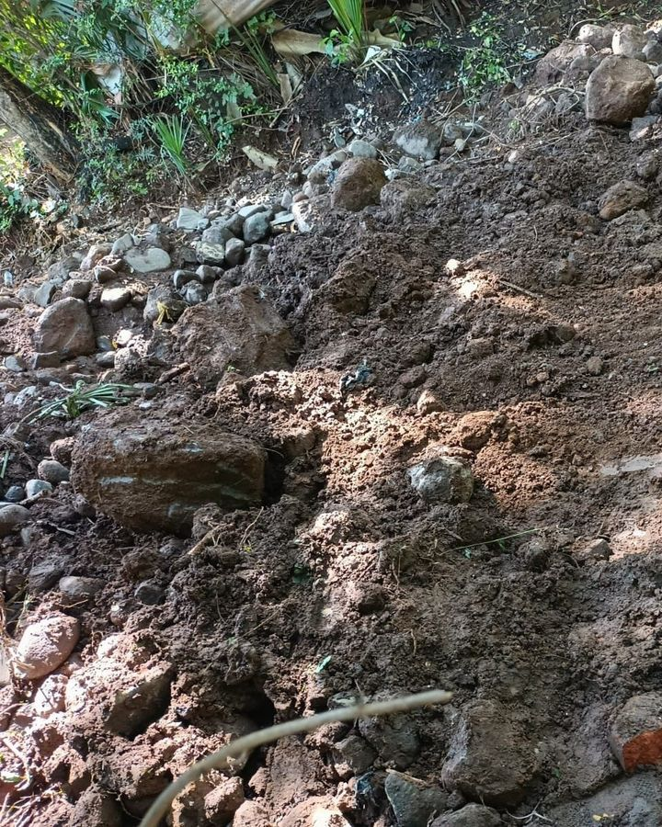
21-09-23
El Centro Municipal de Prevención de la Violencia que dirige nuestro Alcalde Doctor Luis Ernesto Ayala Benítez, llevó a cabo la reunión bimensual
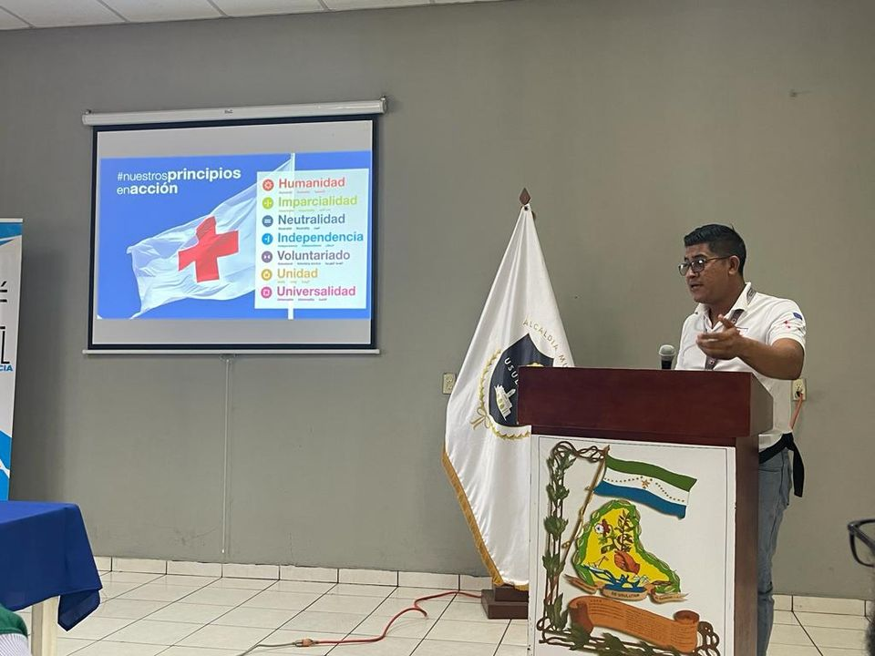
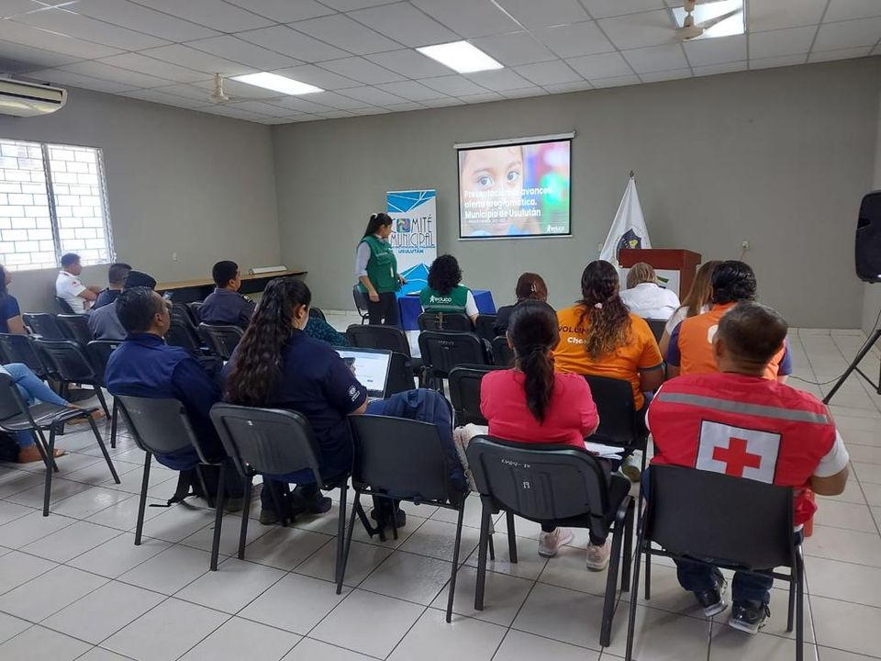
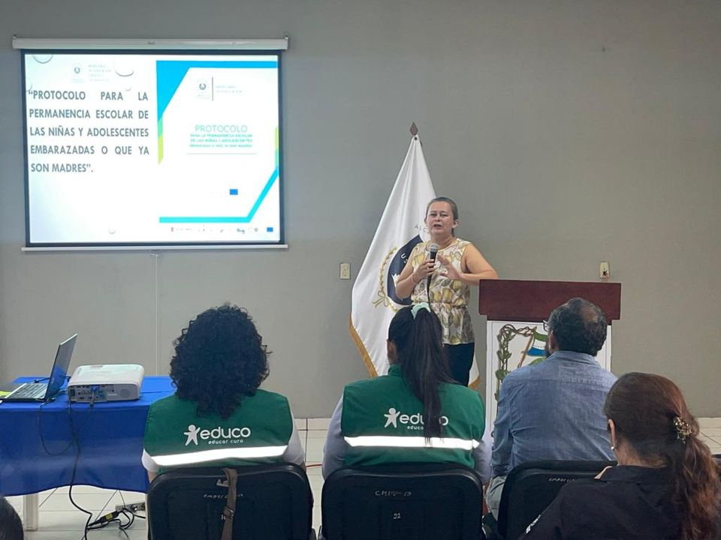

22-09-23
Este día en representación de nuestro Alcalde Doctor Luis Ernesto Ayala Benítez, la Ing. Norma Bejarano Gerente General, acompañado de representantes de diferentes instituciones asistieron a la competencia de Acuatlón organizado por la Unidad de Cultura y Deporte
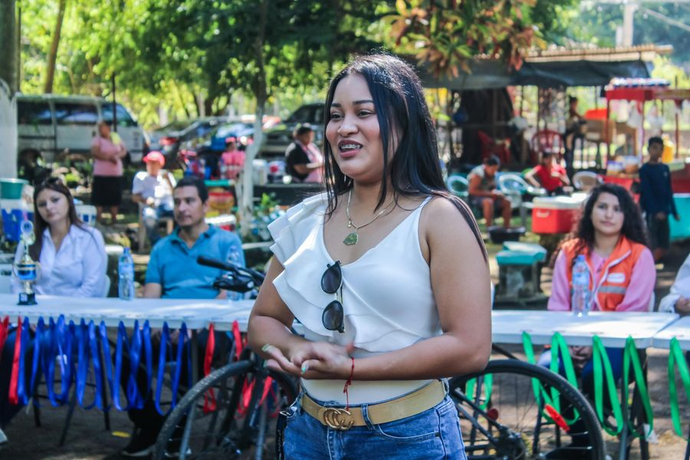
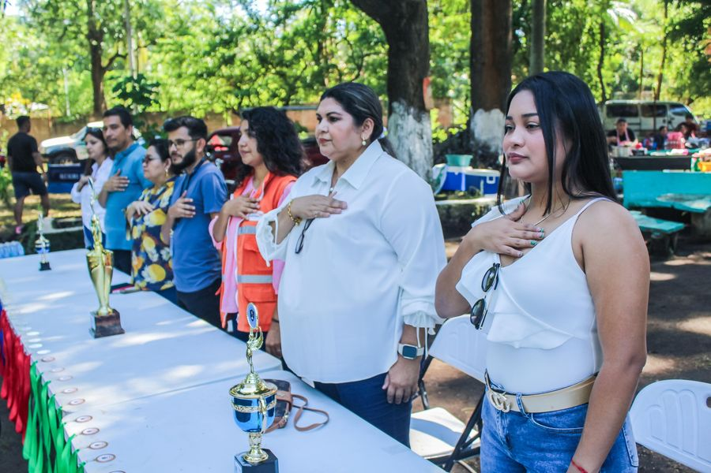
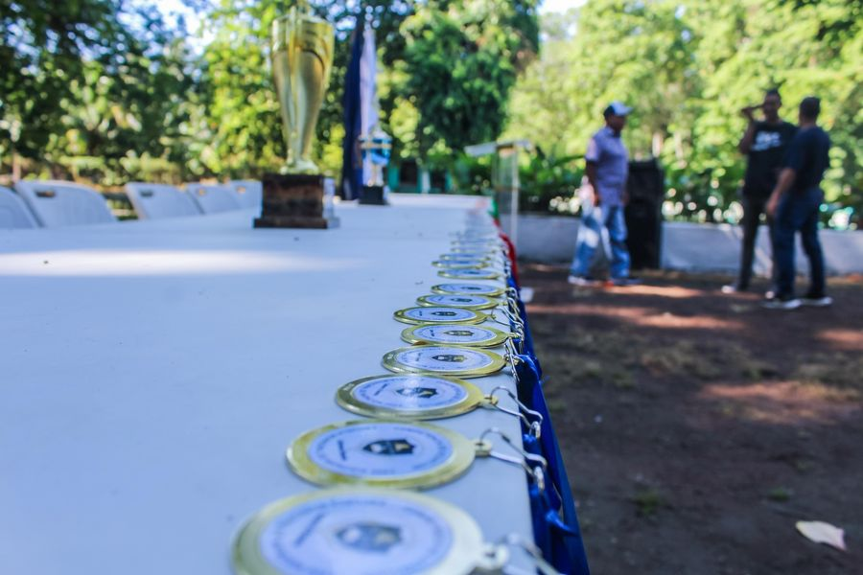
22-09-23
Este día se realizaron bodas civiles colectivas en nuestro despacho.
Evento dirigido por el Doctor Luis Ernesto Ayala Benítez, Alcalde Municipal en el cual cuatro felices parejas que con el firme propósito unieron sus vidas legalmente.
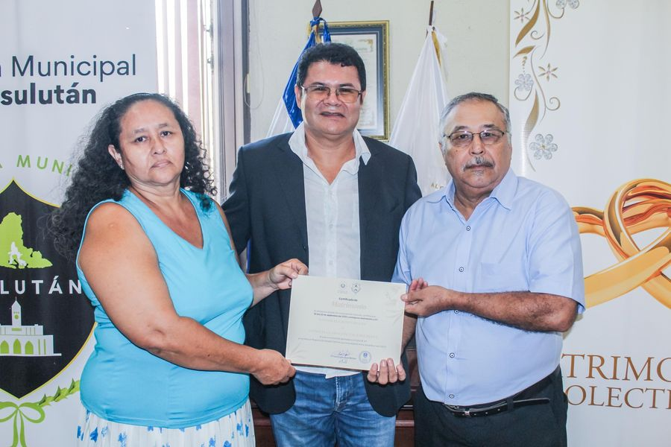
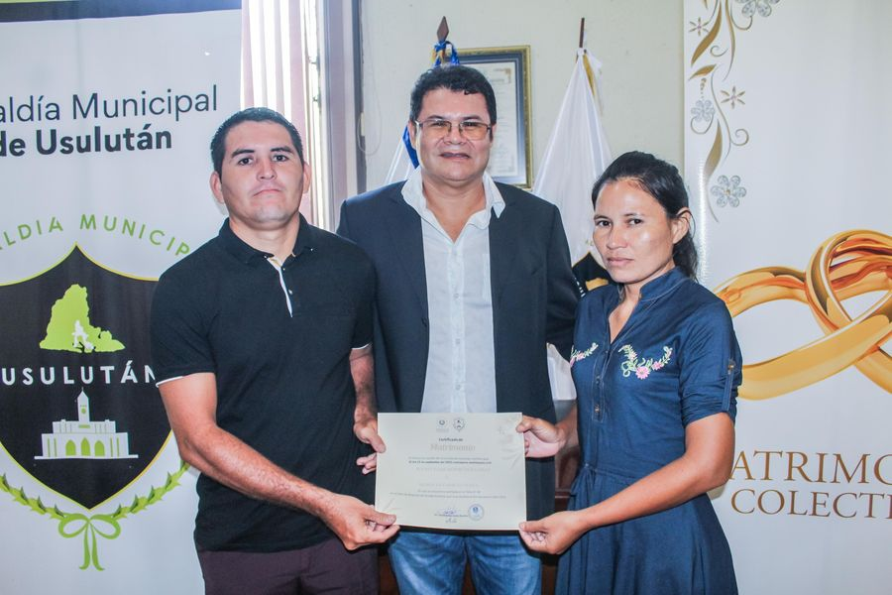
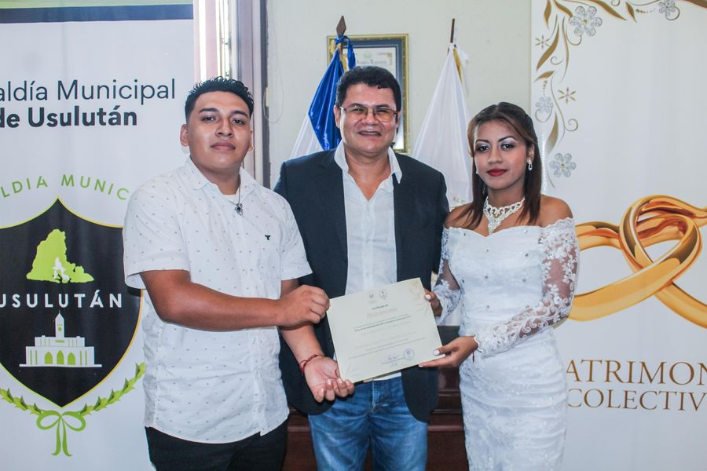
22-09-23
Esta mañana nuestro Alcalde Doctor Luis Ernesto Ayala Benítez, sostuvo una importante reunión con jóvenes de Usulután que participan en la Banda El Salvador Presidencia
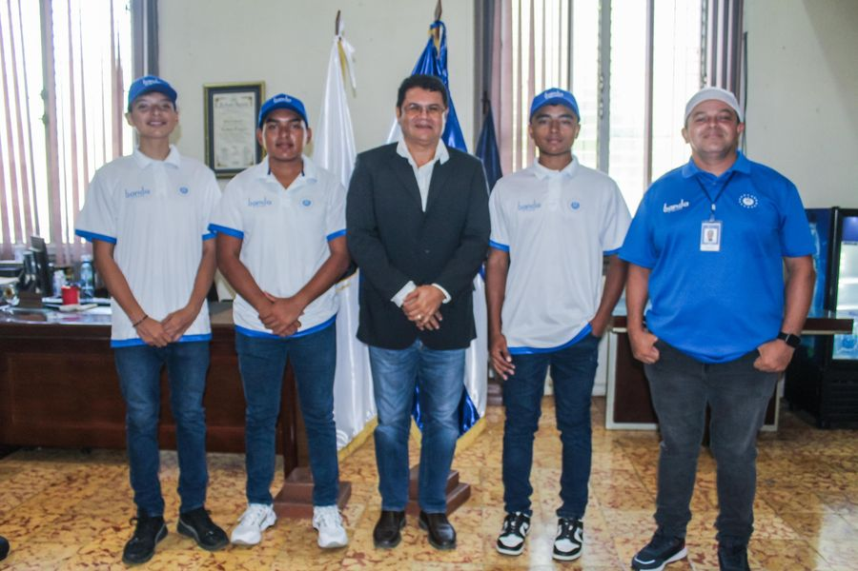
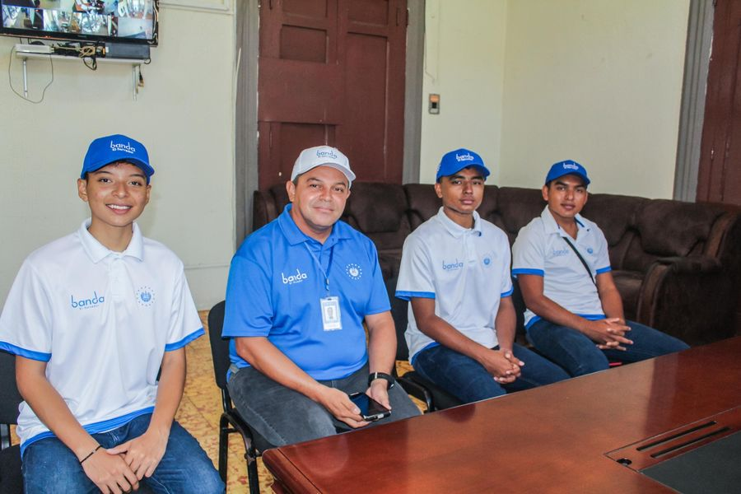
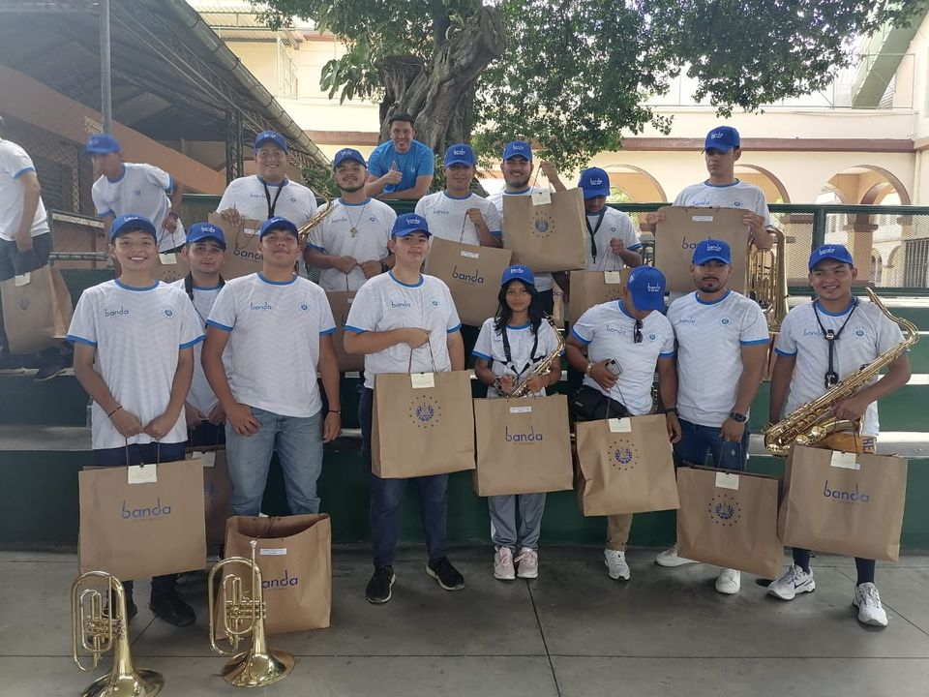

22-09-23
El Doctor Luis Ernesto Ayala Benítez en coordinación con INSAFORP se realizan capacitaciones en las instalaciones municipales del CMPV capacitando a jóvenes emprendedores en el curso de elaboración de comida Mexicana.
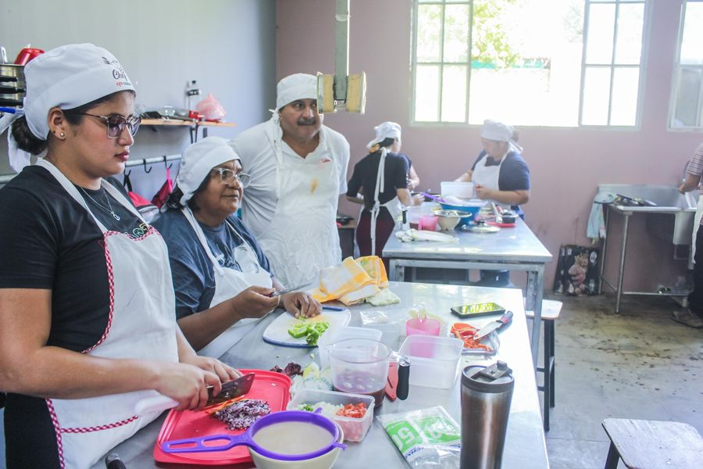
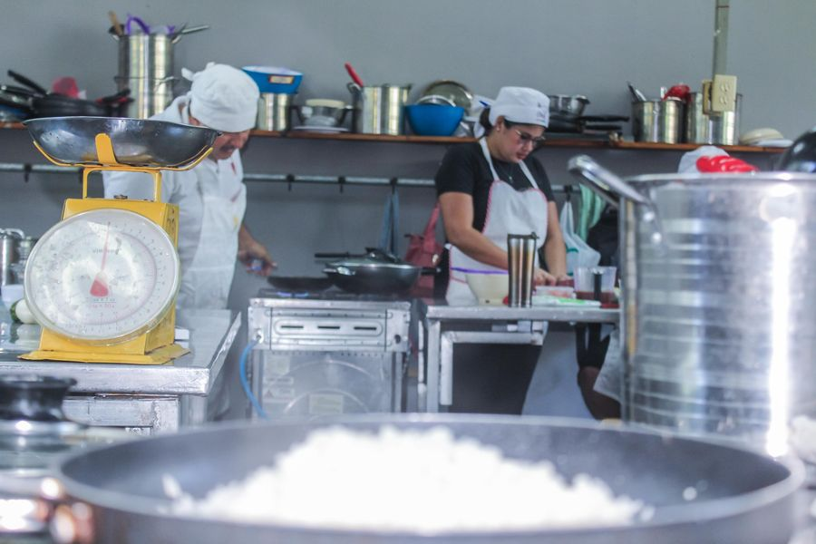
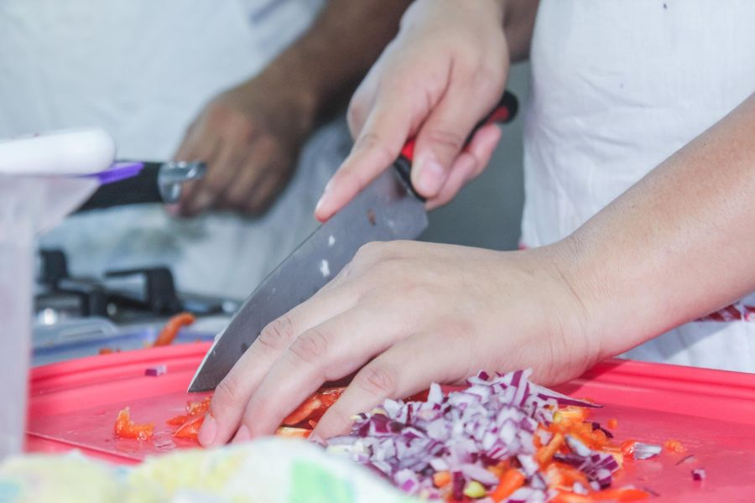

23-09-23
Como parte del componente viviendo mi derecho a la educación y apoyo a la juventud por parte del Doctor Luis Ernesto Ayala Benítez, en conjunto con fundacion Educo este dia en la casa de encuentro juvenil,
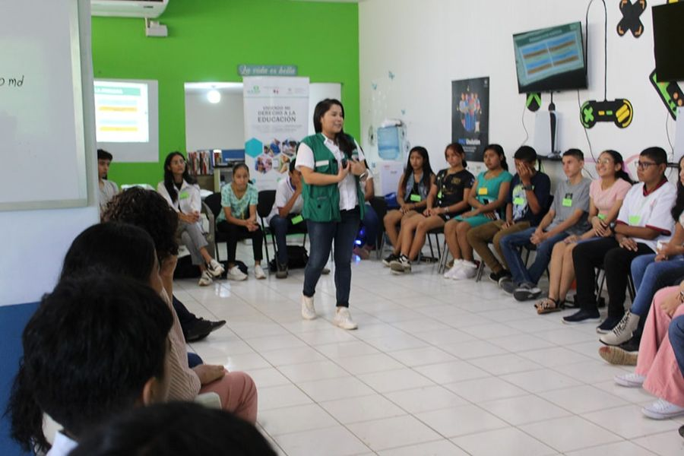
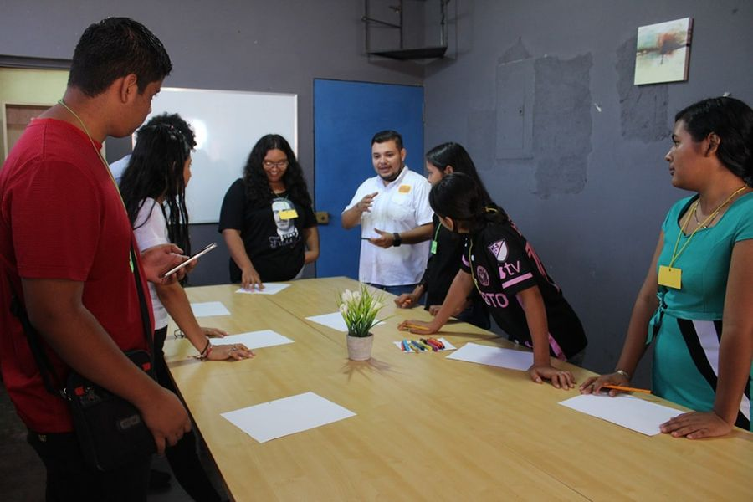
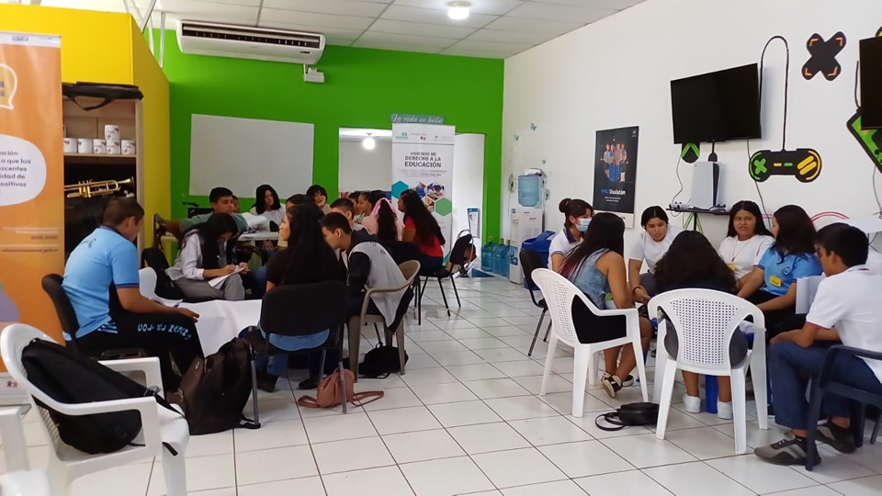

23-09-23
Nuestros emprendedores te esperan en las 5 cuadras más alegres de Usulután.
Paseo El Calvario

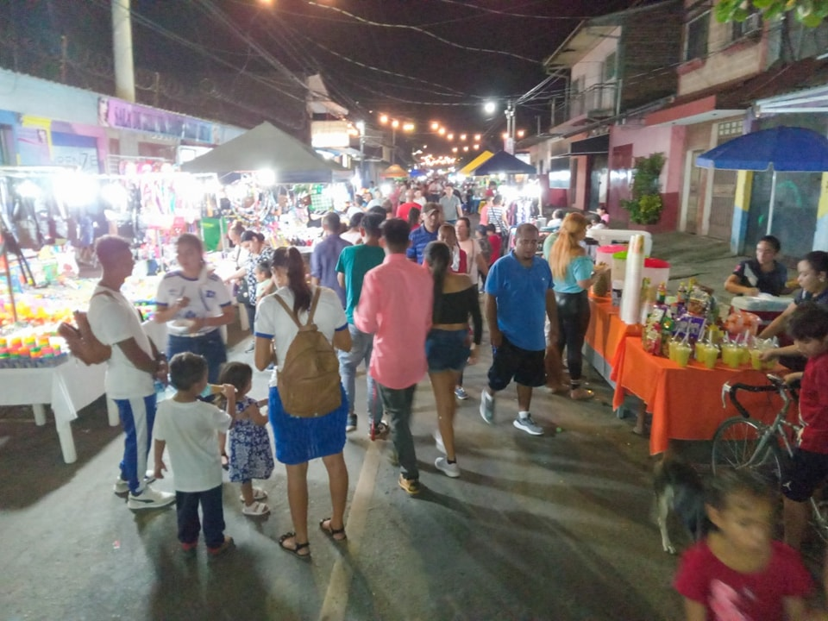
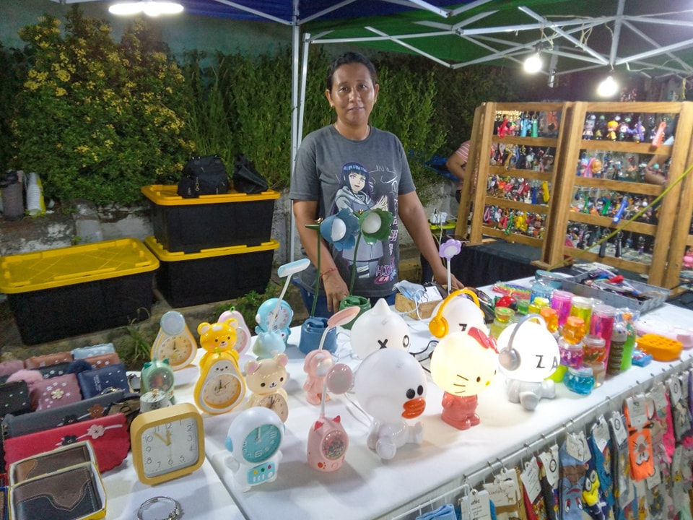
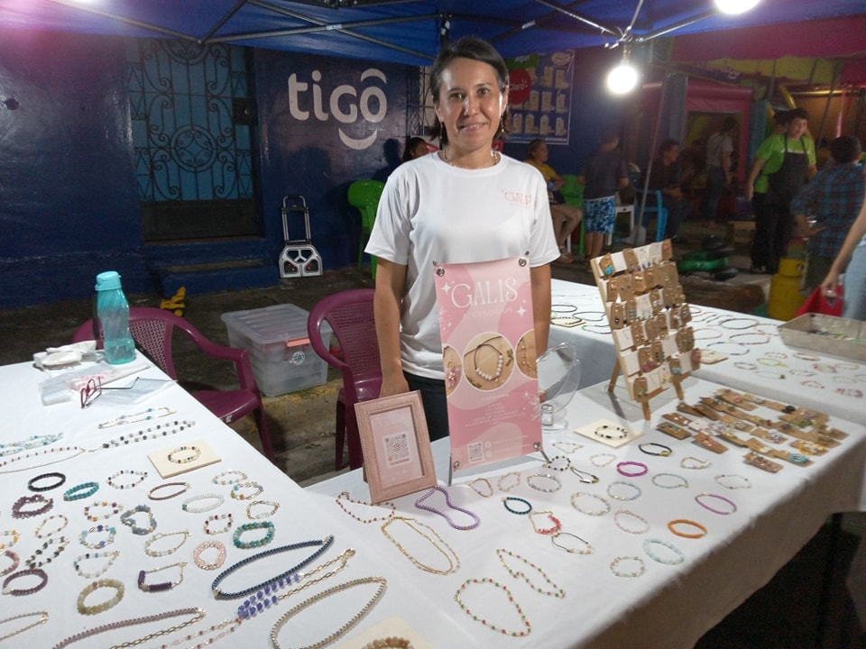

25-09-23
Esta mañana nuestro Alcalde Doctor Luis Ernesto Ayala Benítez, supervisó los trabajos en Calle Principal de Santa Bárbara Poniente, consistente en Balastado, cuneteado y compactado.
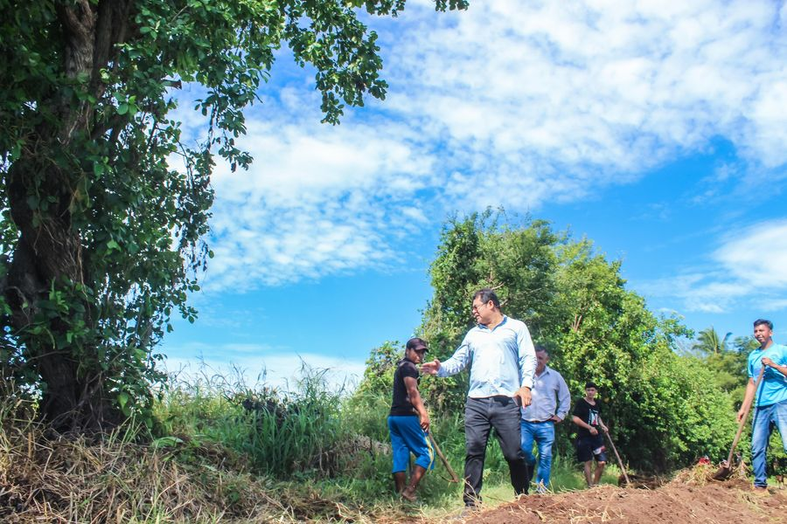
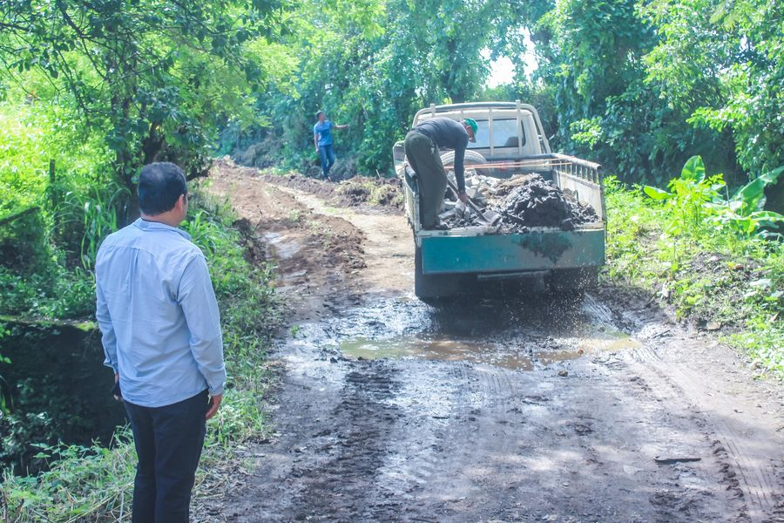
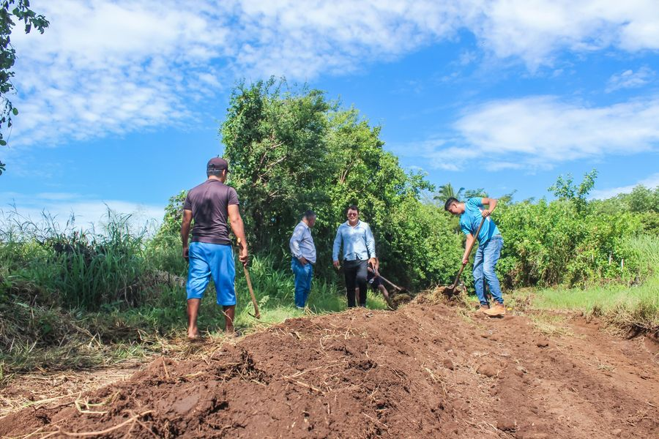

26-09-23
Estamos trabajando en la reparación del techo en el Mercado Regional, mismo que resultó afectado por los fuertes vientos y la lluvia de los últimos días
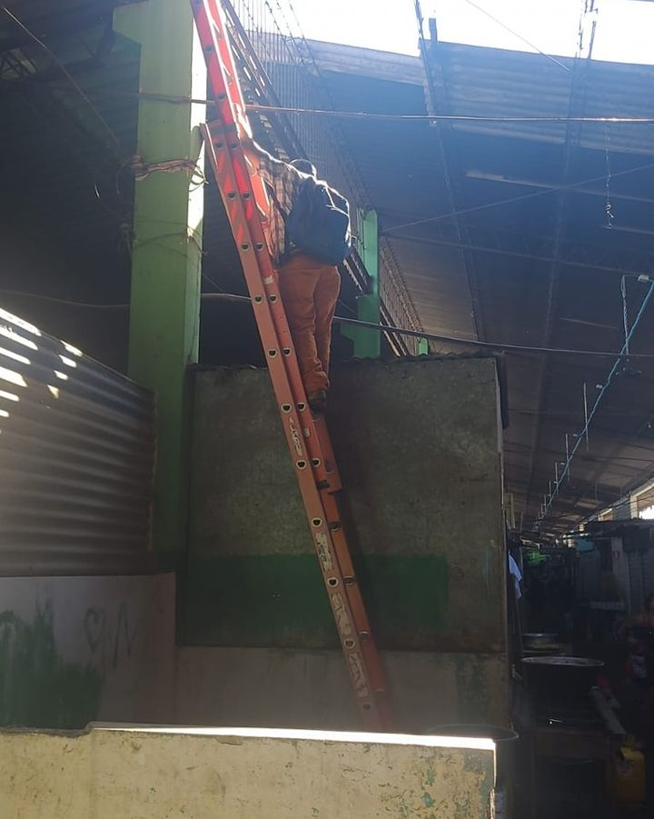
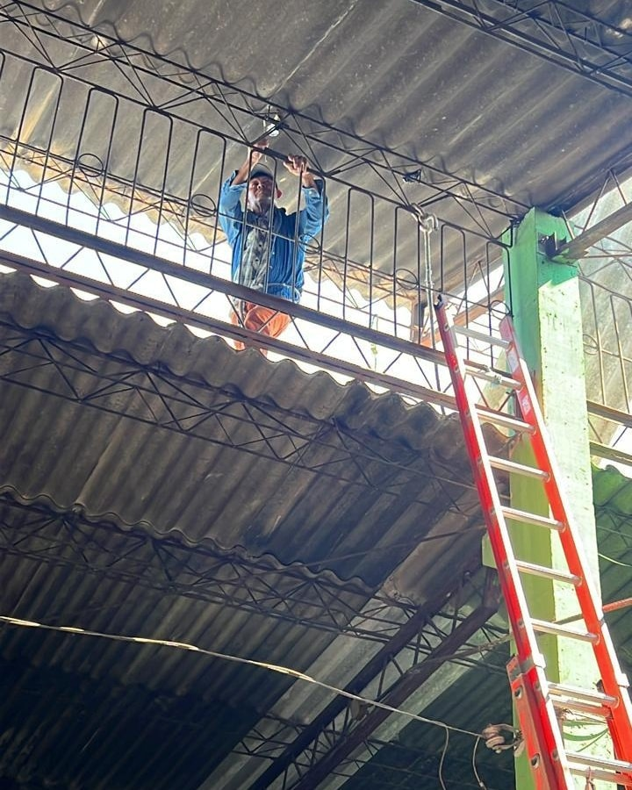
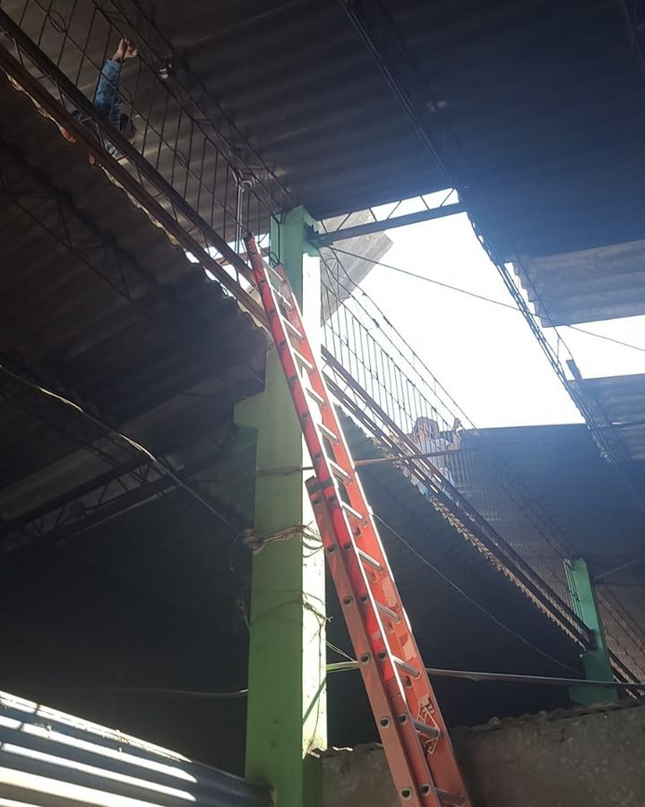

27-09-23
Nuestro equipo de divulgación se dirige a cobertura y preparación de la pavimentación de la Calle del Rastro, en la ciudad de Usulután.

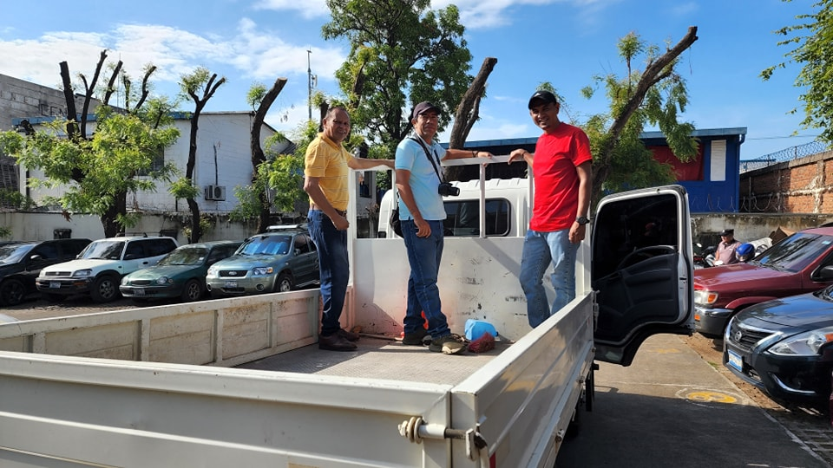

27-09-23
SE CONSTRUIRÁ PUENTE A DOBLE CARRIL Y PAVIMENTACIÓN CALLE DEL RASTRO.
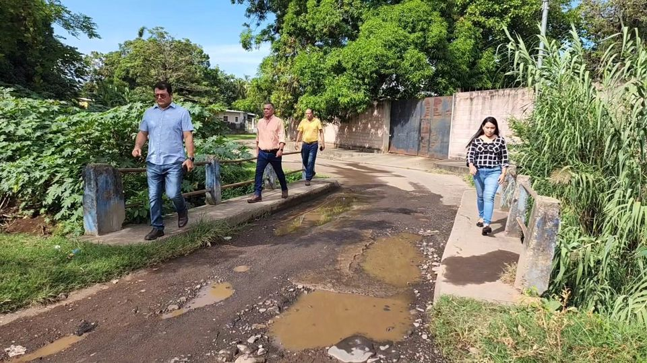
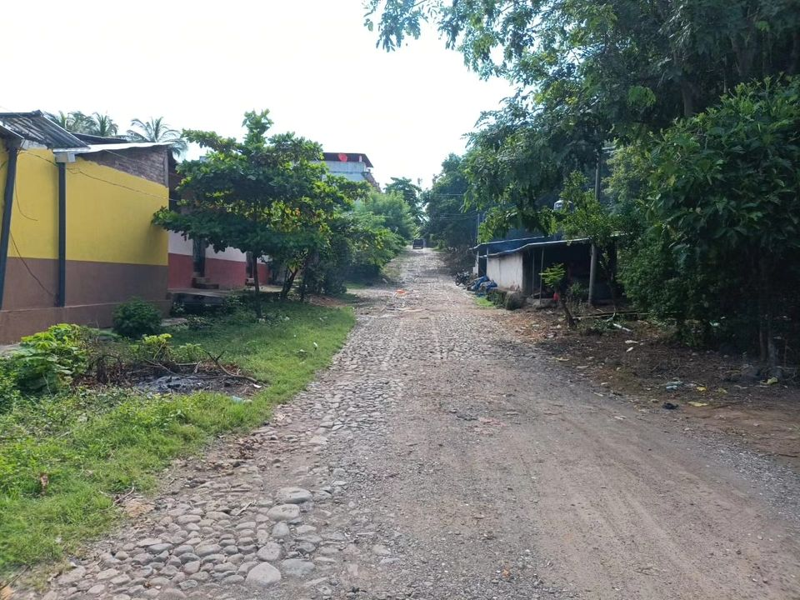
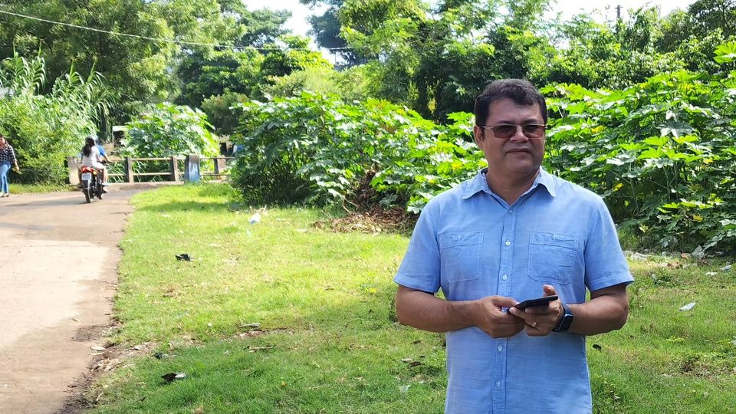

27-09-23
PREPARAMOS SIMULACRO DE TERREMOTO.
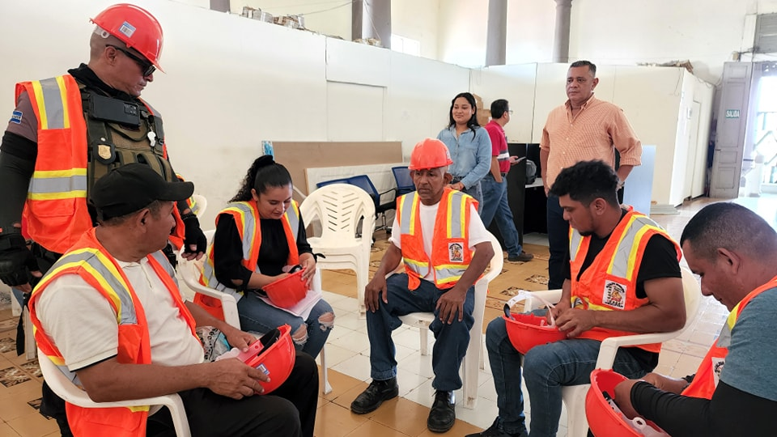
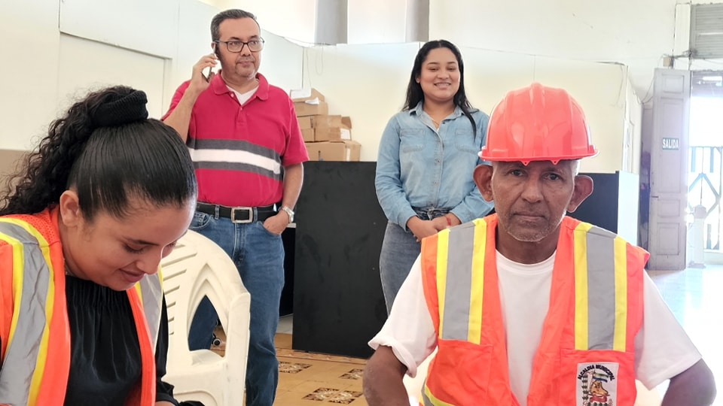
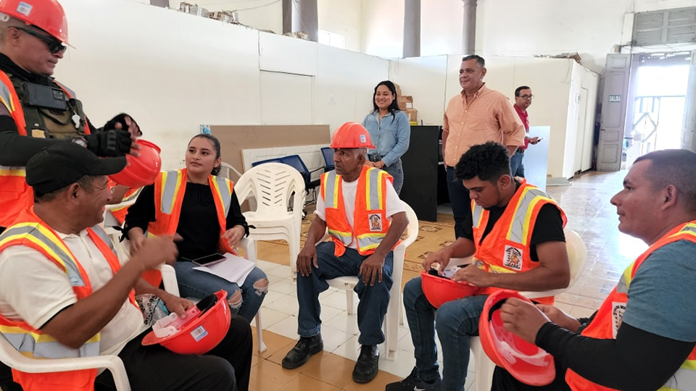

27-09-23
Este día continuamos con los trabajos de terracería que realiza el personal de Proyectos y Red Vial en Calle antigua a la Presa para la construcción de Canaleta tipo L y Cordón cuneta y bordillo
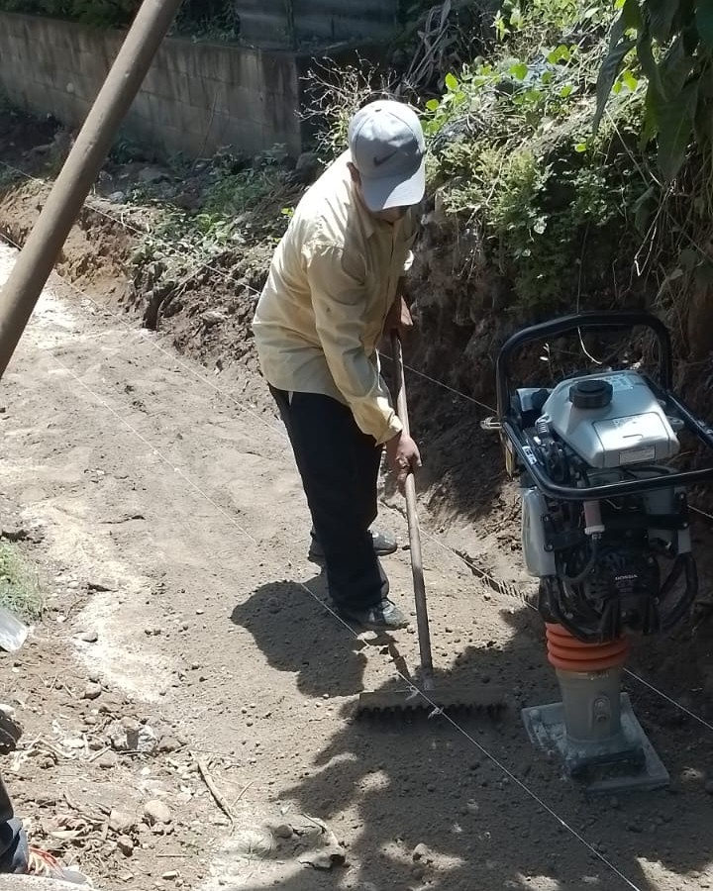
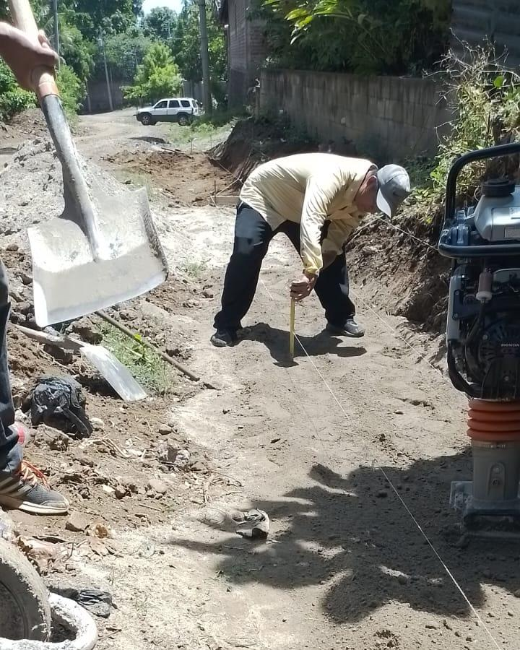
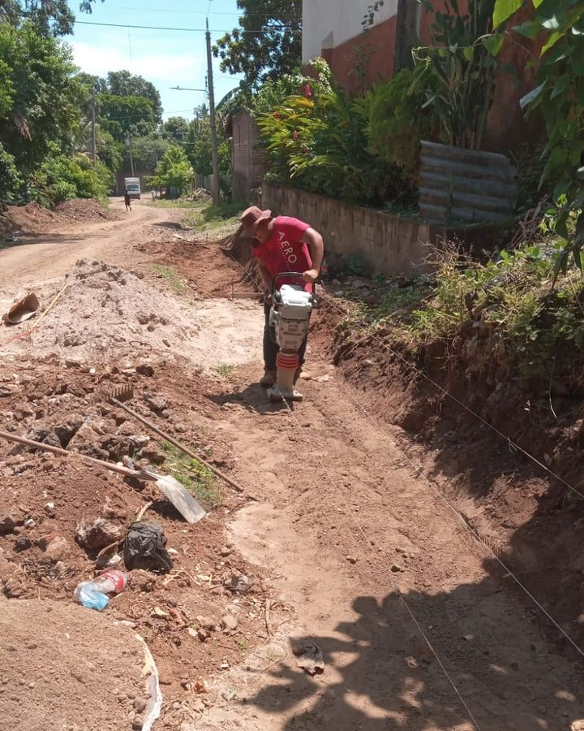

27-09-23
Este día la Maquinaria de la municipalidad se desplazó a la final de la 3a Calle Poniente de Barrio Candelaria para la reparación de la calle, donde se realizó el balastado utilizando mezcla asfáltica adquirida por la comunidad para mayor durabilidad en la zona
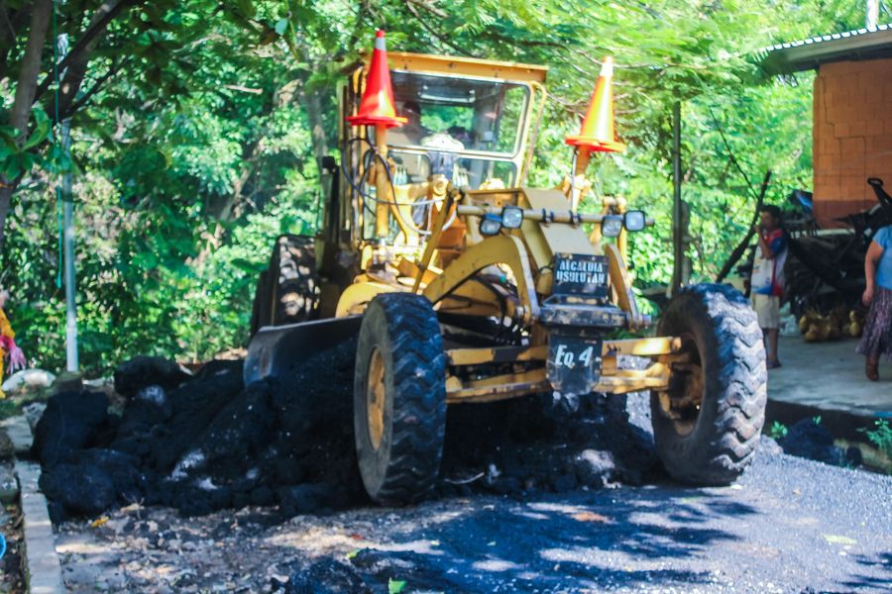
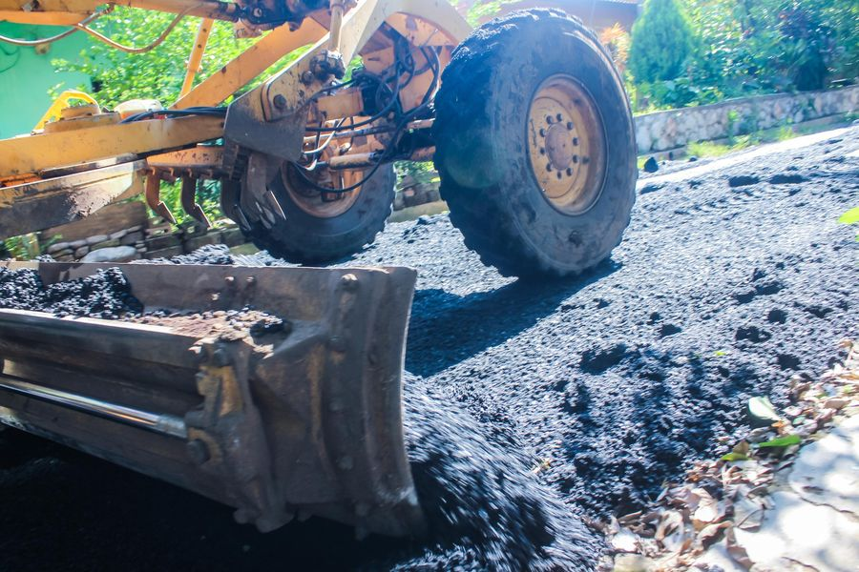
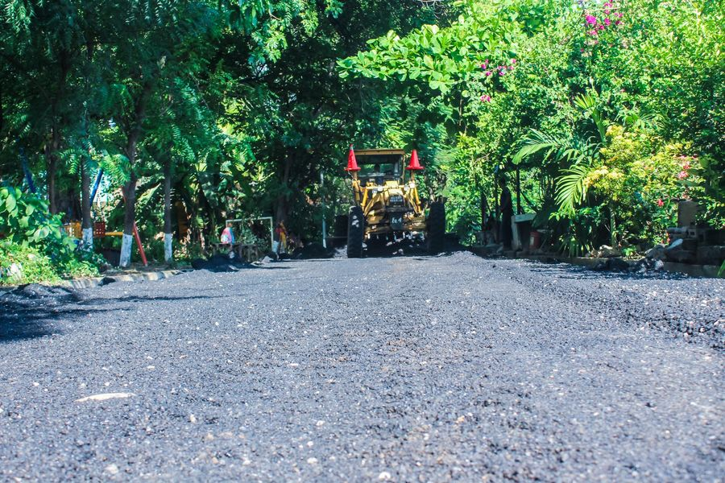
28-09-23
Reunión de Concejo Municipal Plural este día donde se analizan las necesidades de los usulutecos, para generar más proyectos que beneficien a las comunidades.
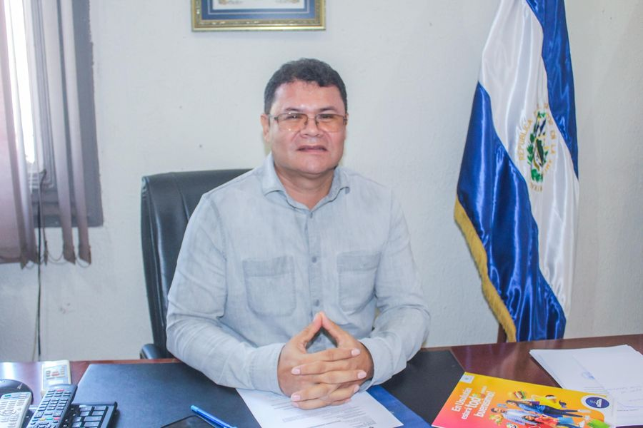
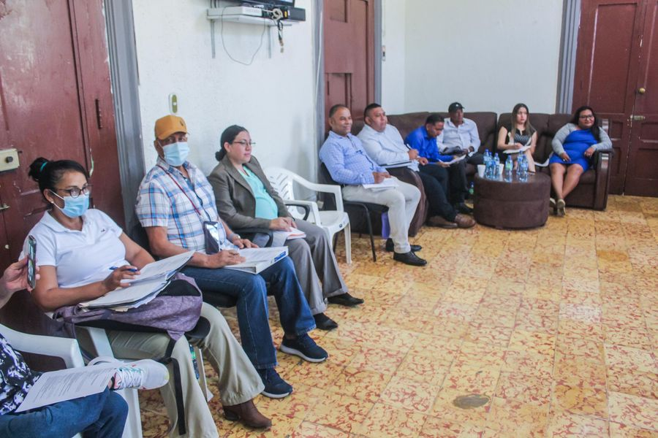
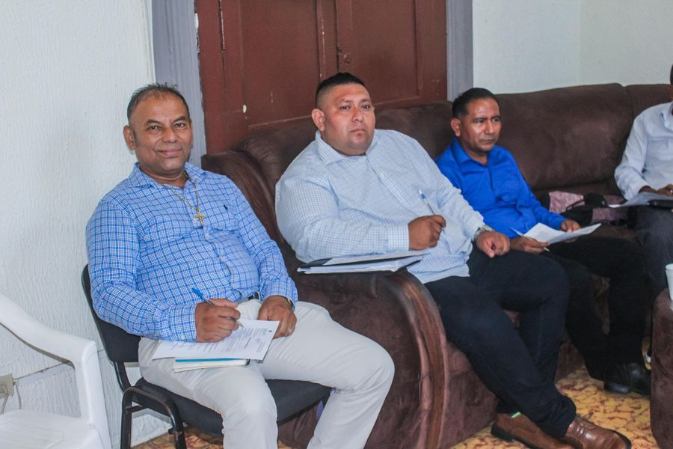

28-09-23
Esta tarde se llevó a cabo el acto oficial de juramentación de la Asociación de Desarrollo Comunal El Mirador de Cantón Buena Vista.
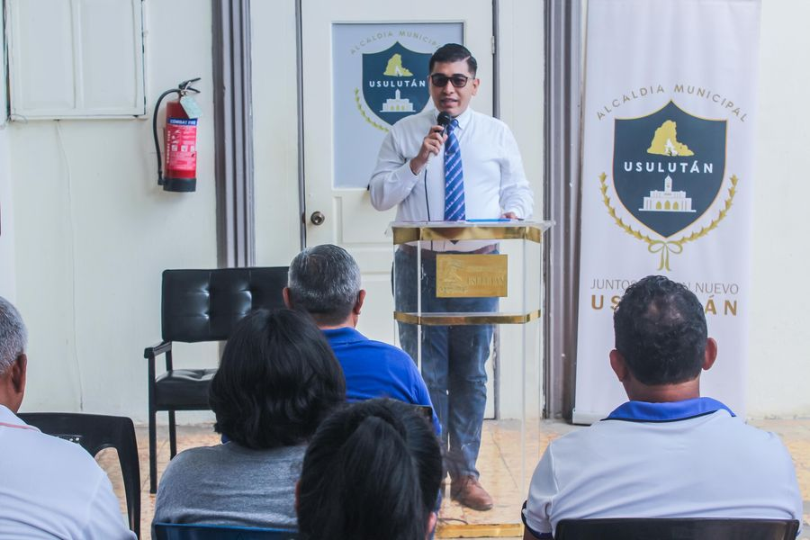
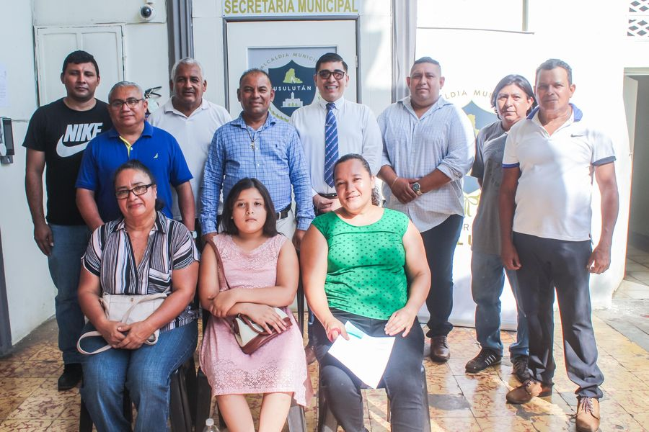
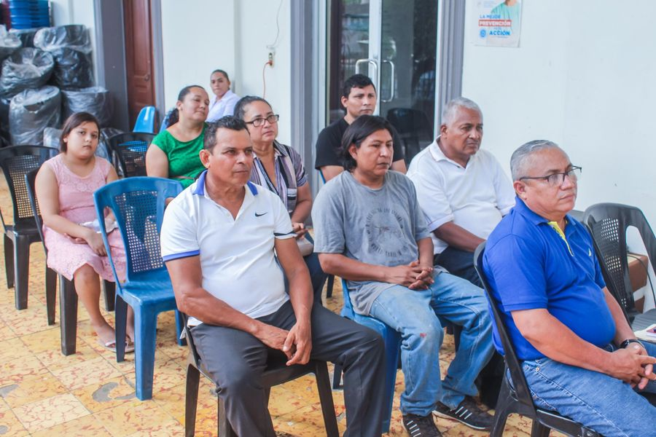
28-09-23
El personal de Servicios Ciudadanos inicia los trabajos de reparación de calles que se encontraba en mal estado en Colonia Santa Cristina,
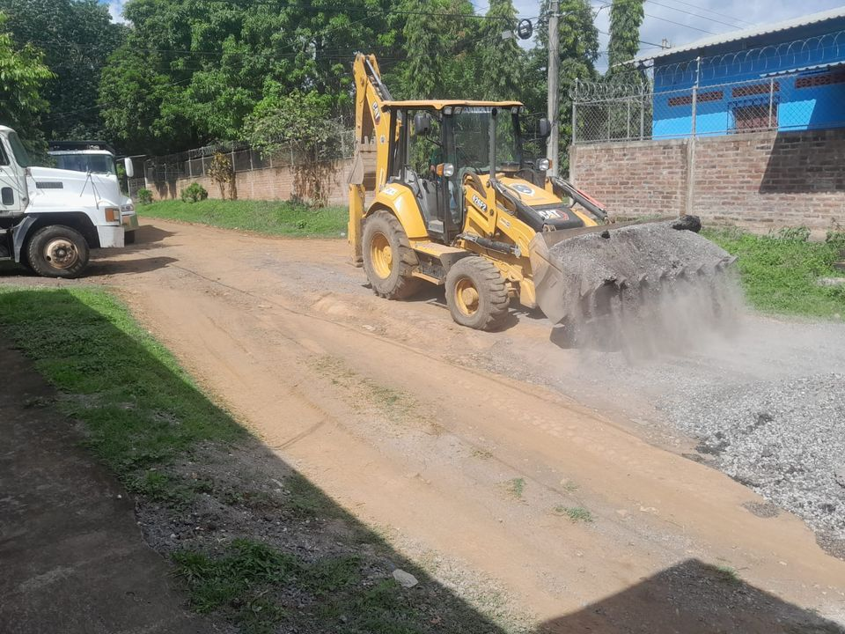
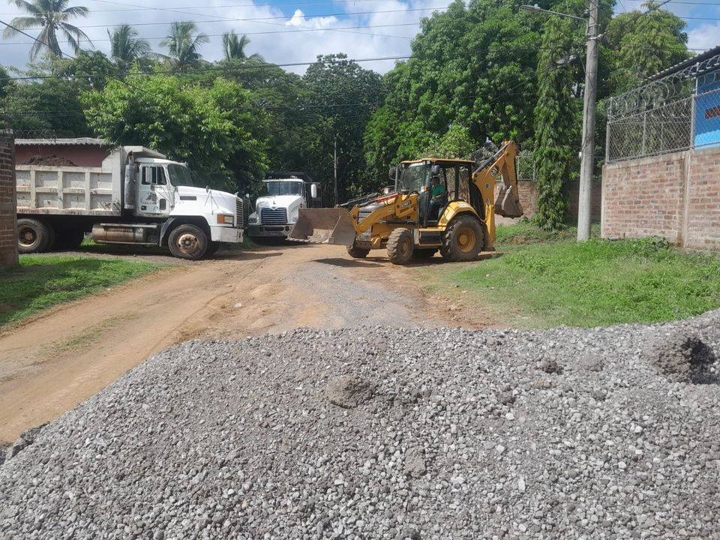
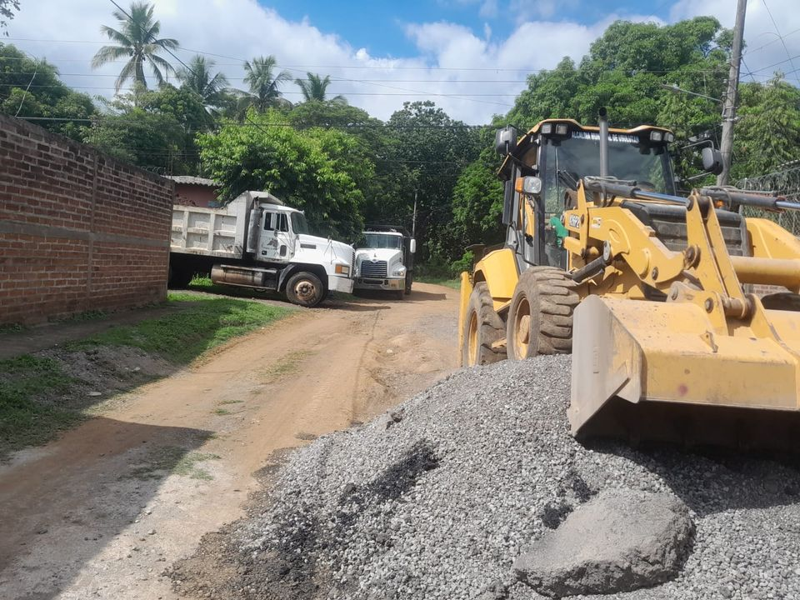

29-09-23
Este día se realizaron bodas civiles colectivas en nuestra Alcaldía.
Evento dirigido en representación del Doctor Luis Ernesto Ayala Benítez, por el Licdo. Douglas Campos, en el cual dos felices parejas que con el firme propósito unieron sus vidas legalmente
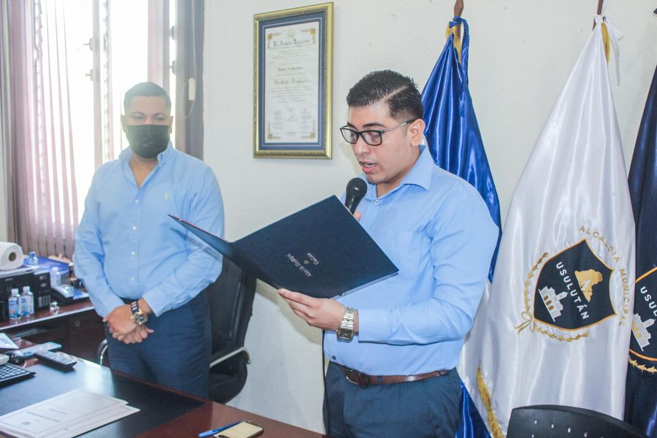
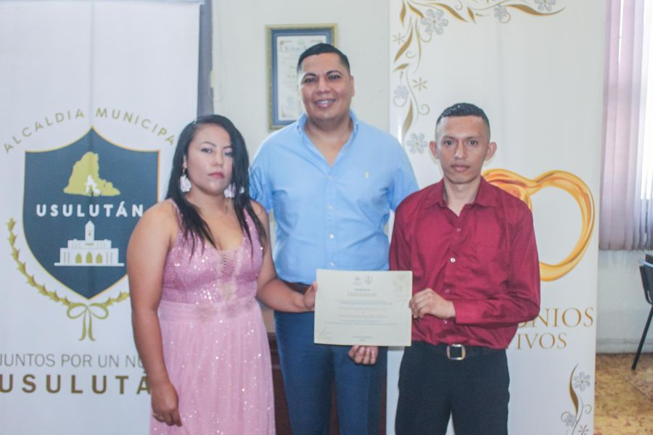

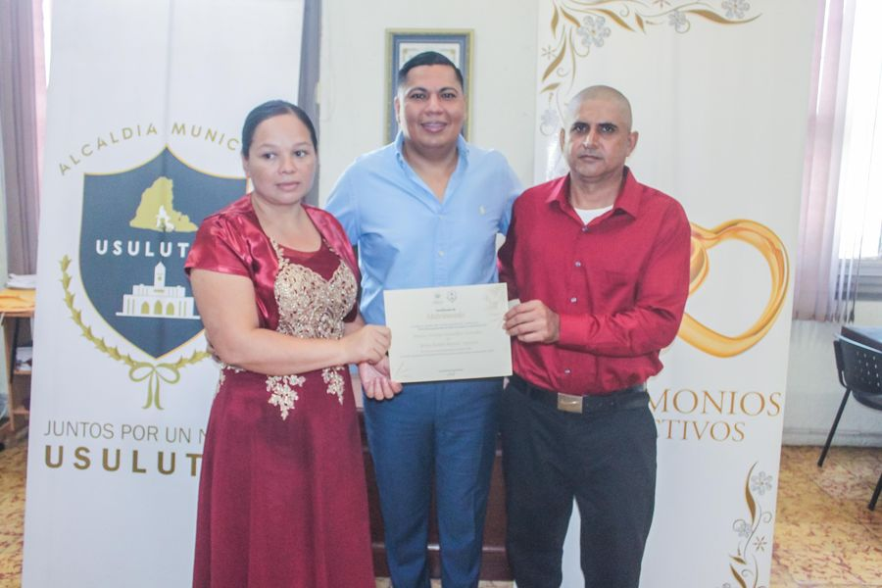
30-09-23
El personal de Servicios Ciudadanos continúa con los trabajos de reparación de calles que se encontraba en mal estado en Colonia Santa Cristina, gracias a la gestión de nuestro Alcalde
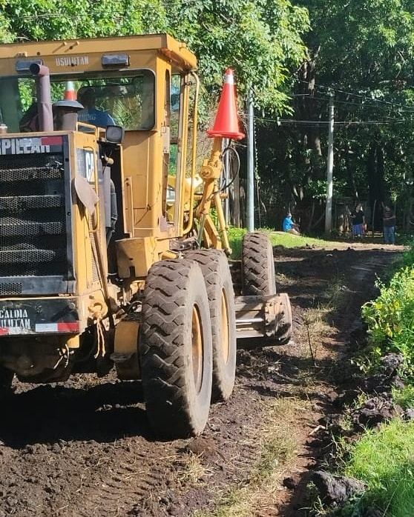
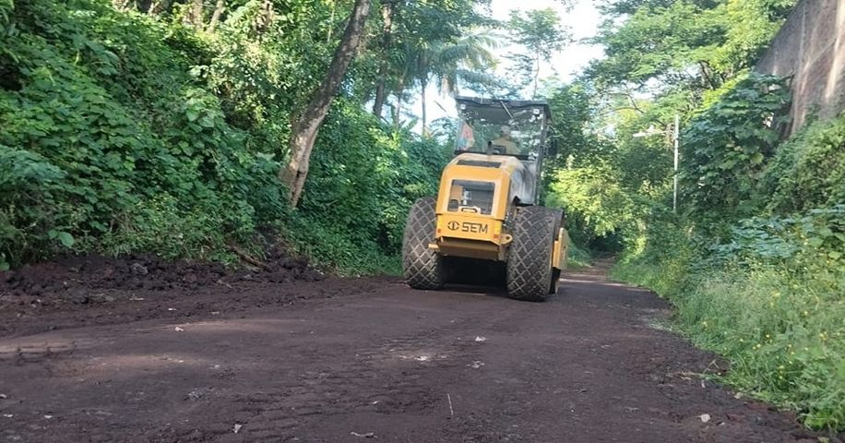
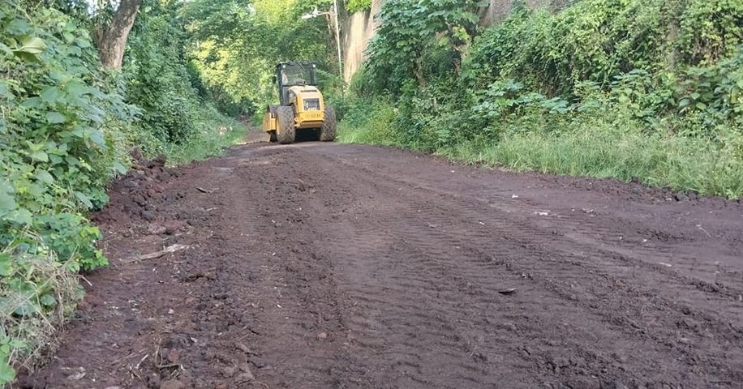

30-09-23
Nuestro equipo de Servicios Ciudadanos, continúa trabajando a doble turno, en la recolección de desechos sólidos, en todo el municipio de Usulután.
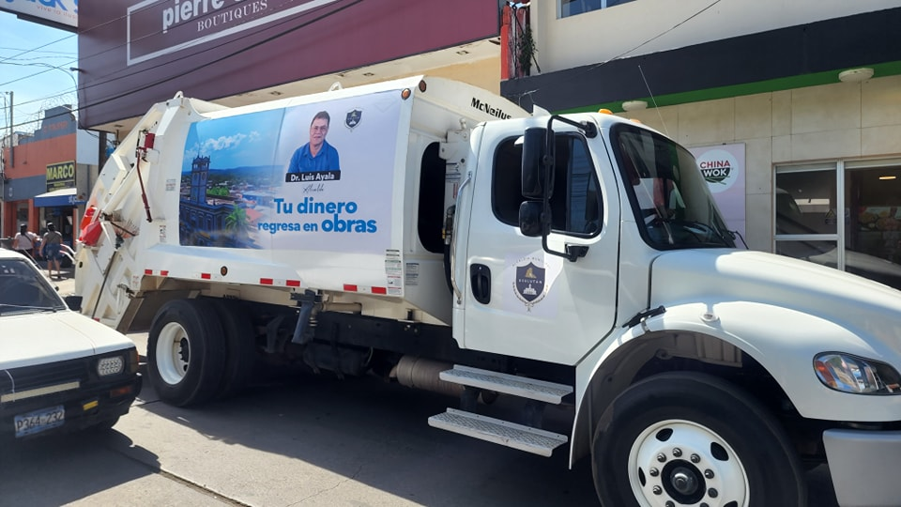
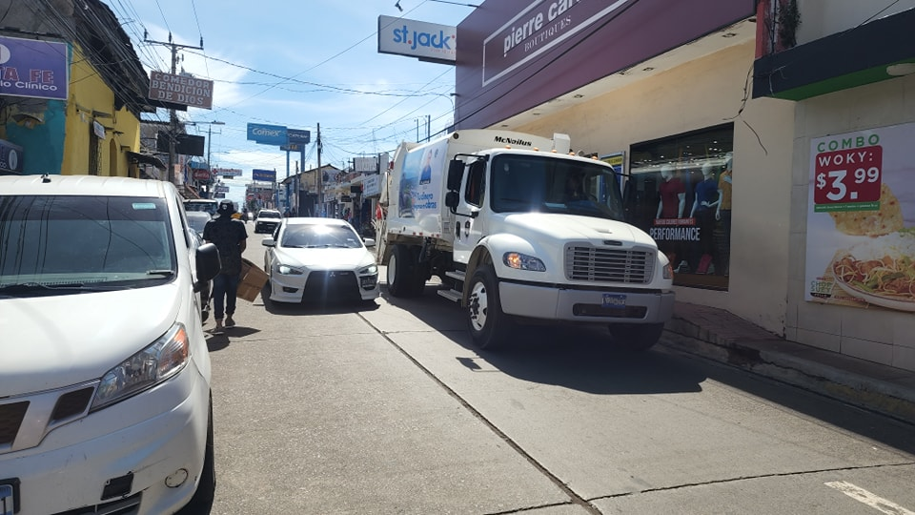
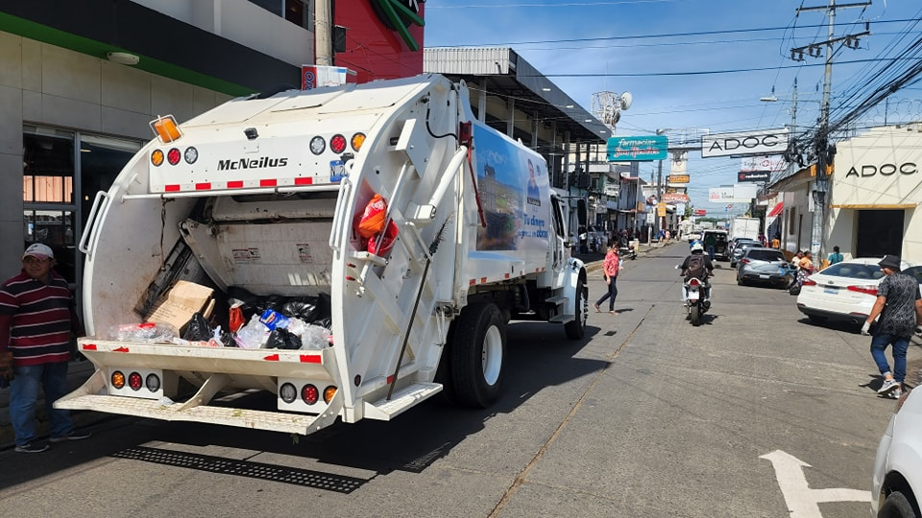

30-09-23
Realizamos trabajos de limpieza periódicamente, en espacios públicos para mantener el ornato de la ciudad, las imágenes corresponden a los alrededores del Gimnasio Municipal.
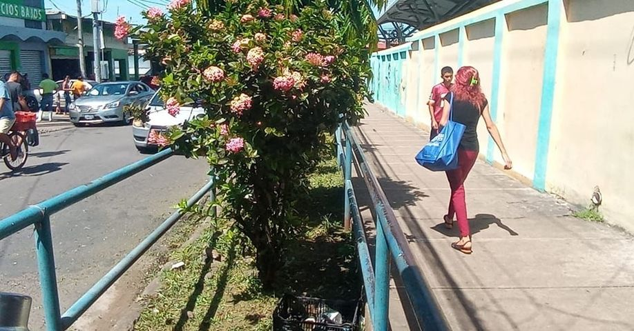
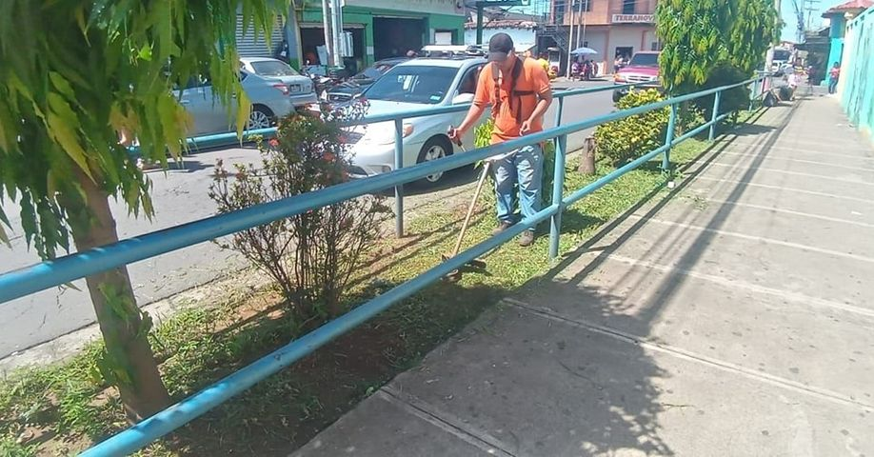
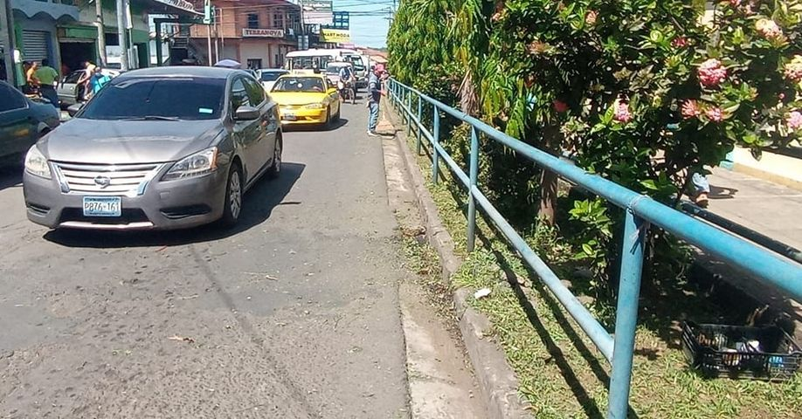
30-09-23
Despidamos el mes patrio en Paseo El Calvario. Familia, platillos típicos y muchas sonrisas.
